Эстер и Джерри Хикс – мечты сбываются. Закон притяжения в действии

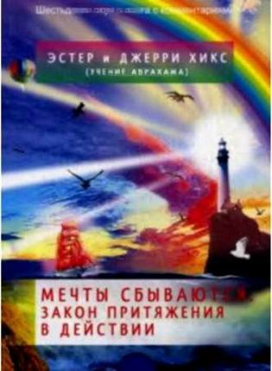
www.e-puzzle.ru
Эстер и Джерри Хикс (учение Абрахама)
Издательская группа «Весь» * Санкт-Петербург 2012
УДК 159.9 ББК 86.39 Х42
Перевод с английского О. М. Черняк Составитель О. М. Черняк Иллюстрации Kristina Swarner Дизайн обложки А. В, Макаровой
Эстер и Джерри Хикс (учение Абрахама)
X42 Мечты сбываются. Закон Притяжения в действии (60 карт и книга с комментариями). — СПб.: ИГ «Весь», 2012. — 192 с.: ил. — (Пробуждение сознания). ISBN 978-5-9573-2519-2
УДК 159.9 ББК 86.39
Тематика: Эзотерика / Гадания
Ранее издание публиковалось под названием «Просите — и дано будет вам».
Настройтесь на волну Нау Наше: адрес в Интернете www.Hayhauseradio.com».
Оригинальное издание на английском языке: 2006 Hay Hause 1г. с., Калифорния, Все права защищены. Никакая часть данной книги не может быть воспроизведена в какой бы то ни было форме без письменного разрешения владельцев авторских прав.
© 2006 by Jerry Hicks and Esther Hicks © Перевод на русский язык, издание на ISBN 978-5-9573-2519-2 русском языке. ОАО «Издательская группа
ISBN 978-1-4019-1051-8 (англ.) ,,Весь“», 2008

Содержание

СОДЕРЖАНИЕ

Об авторах
Восхищенные доступностью и практичностью слов, переданных Существами, которые называют себя Абрахам, Эстер и Джерри Хикс в 1986 году открыли свой чудесный опыт горстке близких друзей.
Увидев практические результаты, достигнутые ими самими и теми людьми, кто задавал важные вопросы о финансах, состоянии тела и отношениях и успешно применял ответы в жизни, Эстер и Джерри приняли решение сделать учение Абрахама доступным растущему кругу искателей ответов на вопрос, как жить лучшей жизнью.
Их базой стал центр в Сан-Антонио, штат Техас. Эстер и Джерри с 1989 года посещают около 50 городов в год, представляя интерактивное Искусство Мастерского Разрешения людям, которые собираются участвовать в этом прогрессивном течении. Эта Философия Счастья получила всемирную известность среди мыслителей и учителей Передового Края, которые использовали концепции Абрахама в своих бестселлерах, докладах, лекциях и т. п., но, прежде всего, этот материал передается из уст в уста, когда люди начинают открывать ценность этой духовной практики в своей личной жизни.
Абрахам — группа высокоразвитых Не-физи- ческих учителей — излагает свои взгляды через Эстер Хикс. Они говорят на нашем уровне понимания через серию благожелательных, разрешающих, блестящих, но относительно простых статей, в печатном виде и в аудиозаписи. Они помогают нам установить четкую связь с нашей любящей Внутренней Сущностью и усилить помощь со стороны нашего Цельного «Я».
На данный момент вышло более 700 книг, кассет, CD, видеоматериалов, DVD Абрахама—Хиксов.,, С ними можно связаться через веб-сайт www.abraliam- hicks.com.

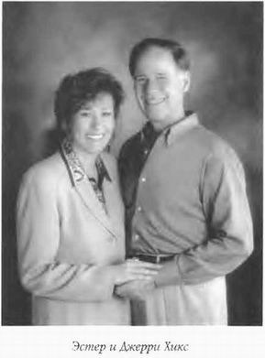
Предисловие
ННа протяжении многих столетий люди задаются вопросами: есть ли Бог, в чем смысл жизни, кто охраняет нас от бед и отвечает за наши несчастья, кто исполняет желания и как получить то, что необходимо.
Перед вами карты Эстер и Джерри Хикс «Мечты сбываются. Закон Притяжения в действии», благодаря которым вы сможете получить ответы на эти вопросы и увидеть то, что скрыто за пределами реальности.
Б колоде — 60 карт, в них содержится описание трех самых могущественных Законов Вселенной, знание о которых способно изменить жизнь каждого.
Первый Закон (Закон Притяжения) гласит: притягивается то, что похоже. Все, о чем вы думаете, чего боитесь, на что тратите энергию, притягивается к вам, потому что Закон Притяжения реагирует на эта вибрации. Вы можете вспоминать эпизоды прошлого, наблюдать за чем-то в настоящем или воображать будущее, — мысль всегда активирует в вас вибрацию, на которую сейчас же отзывается Закон Притяжения. Ничто не появляется в жизни просто так. Вы притягиваете все это. Без исключений.

Второй Закон. (Наука Сознательного Творения) гласит: то, о чем я дюмаю, во что верю, чего ожидаю — существует. Проще говоря, вы получаете именно то, о чем думаете, хотите вы этого или нет. Намеренное применение мыслей — вот в чем суть Науки Сознательного Творения, потому что если вы не понимаете эти Законы и не используете их сознательно, — вы творите, но только бессознательно — как получится. И тогда реализуется то, чего вы не хотите, или даже боитесь, потому что вы все равно тратите на эти мысли свою энергию. Научиться Сознательно Творить — вот путь к радости и осуществлению ваших желаний.
Третий Закон (Искусство Разрешения) таков: я есть то, что я есть, и я готов позволить другим быть тем, что они есть. Когда вы готовы позволить другим быть тем, что они есть, вы становитесь разрешающим. Вы будете испытывать радость от своего существования, научитесь не фокусироваться на том, что вызывает раздражение и дискомфорт, потому что вы пришли в этот физический мир не для того, чтобы заставлять кого-то следовать своей «истине», а

ПРЕДИСЛОВИЕ
Для того, чтобы стимулировать разнообразие и развитие жизни. Позволяя себе развиваться и разрешая это другим, вы будете делать жизнь такой, какой хотите ее видеть.
Понимание могущественного Закона Притяжения в сочетании с намерением Сознательного Творения. приведет к постижению и практическому применению Искусства Разрешения. Вы испытаете чувство ни с чем несравнимой свободы благодаря управлению событиями своей жизни.
Лучше понять Законы Вселенной и применять их на практике вам помогут карты «Мечты сбываются- Закон Притяжения в действии». Существует два основных подхода к их изучению и использованию.
Первый •— пошаговое освоение Законов Вселенной. Ежедневно наугад вытягивайте какую-либо карпу, читайте ее толкование и в течение всего дня стара!'тесь следовать тому, что там написано. На следующий день можете изучать другую выбранную вами карту, не забывая при этом практиковать то, что уже узнали. Так последовательно вы освоите все 60 карт. Свои наблюдения за тем, как изменяется окружающий мир благодаря применению Законов Вселенной, можете записывать прямо в брошюру в раздел «Для заметок». Применяя Законы на практике, вы узнаете, как правильно задавать вопросы и получать ответы от Вселенной. Бы научитесь осознанно созидать: иметь все, в чем вы нуждаетесь и не делать и не иметь того, что вам не нравится, а значит, жить счастливой, полноценной жизнью.
Другой вариант работы с картами — поиск ответа на вопрос или выхода из проблемной ситуации. Возьмите в руки колоду. Мысленно сформулируйте вопрос. Перемешайте карты и, когда почувствуете, что готовы, разложите их веером на столе. Левой рукой, спонтанно, не раздумывая, возьмите одну, две или три карты — как хотите. Левая рука управляется правым полушарием мозга — подсознанием. Пусть карты выбирает ваше подсознание, оно имеет непосредственное отношение к метафизическому ответу, который вы получите. Ответ, содержащийся в толковании выбранных карт, будет служить руководством к действию, то есть, что бы вы могли предпринять в данной ситуации.

На практике вы увидите, что образы карт Эстер и Джерри Хикс — живые. Их воздействие неоспоримо. Они говорят с нами на языке, понятном нашей глубинной сущности. Они пробуждают понимание. Они вызывают ясность.
Вы почувствуете, как растет ваша внутренняя сила. Сначала может показаться, что это происходит без всякой логики или по волшебству. Но скоро вы поймете, что эти карты были созданы благодаря слиянию Эстер и Джерри Хикс с Потоком Энергии, и теперь он соединился с вашей собственной подлинной сущностью.
По мере того, как вы будете раз за разом возвращаться к картам, вы начнете замечать, что пропасть между тем местом, где вы находитесь, и тем, куда бы хотели попасть, уменьшается, и так — во всех областях, которые имеют для вас значение.
Мы надеемся, что те, кто ищут, получат необходимые ответы благодаря картам.
Наслаждайтесь!

Я стою на Передовом Крае Мысли

Вы видите на карте изображение огромных белых цветов на фоне бесконечной Вселенной. Среди этих цветов затерялась маленькая человеческая фигурка. Иногда вам может казаться, что это вы — песчинка, потерявшаяся среди величественных чудес Вселенной, ничтожный жучок на веточке в ее роскошном саду. Но это не так. Вы находитесь на Передовом Крае Мысли, опыта и развития.
Вы не низшие существа, нуждающиеся в просвещении.
Вы не ничтожные частицы в огромной, бесконечной Вселенной.
Вы не заблудшие и всеми забытые дети, которые пытаются и никак не могут найти дорогу домой...
Вы — могущественные творцы, стоящие на Передовом Крае Мысли.
Вы находитесь на гребне самой высокой и значительной волны развития, которая когда-либо возникала Все произошедшее с вами в других измерениях подготовило это кульминационное воплощение в физическом мире. Весь ваш прошлый жизненный опыт, начиная с момента рождения в физическом теле и до сегодняшнего дня, привел вас к наивысшему моменту — тому, кем вы являетесь сегодня. Все чудеса Вселенной, все ее белые цветы опыта расцвели для вас и ждут момента, когда вы насладитесь их ароматом.

Каждый из живущих на этой планете имеет свой собственный жизненный опыт, рождающий в нем все новые и новые желания. Происходит своего рода аккумулирование желаний, что ведет к эволюции всей планеты. Таким образом, чем больше вы получаете новых впечатлений и, соответственно, чем больше появляется ваших личных предпочтений и желаний, которые распознаются и излучаются в космос... тем больше ответов вы получаете на «отправленные» мысли. Итак, вам открывается доступ к мощному Потоку Исходной Энергии, откуда бы можете получать ответы на свои индивидуальные желания. Другими словами, по причине огромного количества людей, когда-то живших и живущих на планете, а также благодаря силе, возникшей от соединения всех их желаний, формируется Благо вашего будущего. И ваши мысли и желания тоже станут создавать Энергетический Поток, который будет подпитывать грядущие поколения. То, что происходит с вами сейчас, — крайне важно, чтобы это ни было. Осознайте значимость и неповторимость того, что есть, и влияние этого на то, что будет. И действуйте смело, вся Вселенная, замерев, ждет вашего следующего шага.

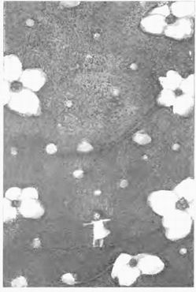
Мои ЖЕЛАНИЯ И УБЕЖДЕНИЯ – это всего лишь мысли
L

Вы видите на карте женщину в окружении воздушных шаров. Эти шары символизируют ее мысли. Они различаются формой и цветом, они могут нравиться ей или нет. И у нее есть свобода: она может удерживать их за ниточки рядом с собой, привлекать к ним свое внимание, или отпустить их и найти себе новые воздушные шары, которые будут нравиться ей больше прежних, У нее есть выбор, и все в ее руках, Каждая мысль, хоть однажды возникавшая у вас в голове, существует до сих пор. Если вы сфокусируетесь на какой-либо мысли, то тем самым активизируете внутри себя вибрацию ее сущности. Таким образом, та мысль, к которой вы постоянно обращаетесь, является активной. Но если вы вдруг забудете про данную мысль и направите свое внимание на что-либо другое, то она попросту «заснет» и перейдет в разряд скрытых. Единственный способ дезактивировать какую- либо мысль — это заменить ее иной. Проще говоря, если вы хотите осознанно отвести свое внимание от одной мысли, то просто начните думать о другом.
Отпустите тусклые и безрадостные воздушные шары на волю, а взамен притяните себе яркие и светлые.

ТОЛКОВАНИЕ
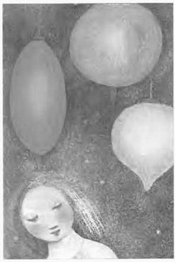
ККогда вы начинаете думать о чем-либо, поначалу вибрация вашей мысли не очень активна. Но если вы продолжите мыслить в данном направлении или станете говорить об этом, то вибрация начнет заметно набирать силу. Итак, если вы уделяете достаточно внимания какому-либо объекту, то в скором времени связанная с ним мысль станет доминантной.
Чем больше внимания получит от вас эта мысль, чем сильнее вы сфокусируетесь на ней, усиливая соответственно ее вибрацию, тем большую часть от общего количества излучаемых вибраций она займет. В этом случае данную мысль можно уже охарактеризовать как веру или убеждение. Поскольку Закон Притяжения следует за развитием ваши мыслей, то невозможно направлять свое внимание на тот или иной объект и при этом не достигнуть с ним вибрационного соответствия. Итак, чем больше вы сосредоточены на мысли, чем чаще возвращаетесь к ней, тем сильнее становится данное вибрационное соответствие. Когда вы достигнете достаточно сильного соответствия между объектом и мыслью, то начнете испытывать эмоции, наглядно демонстрирующие, как увеличиаается или, наоборот, уменьшается ваше соединение с собственным Источником.

Мне не нужно бояться тех своих мыслеЙ КОТОРЫЕ Я НЕ контролирую

Вы видите на этой карте человека, который стоит за закрытой дверью и со страхом смотрит сквозь маленькое окошко на богатства Вселенной. Там, за дверью, порхают бабочки, плещутся рыбы, птицы летят наперегонки с воздушными шарами... Там — свобода, а человек закрыт от нее красной дверью собственных страхов. Ему нужно всего лишь отворить дверь... Но как?
Помните: вы можете принимать Благо или противодействовать ему, но этот Поток никогда не останавливается. Поэтому даже небольшая попытка настроиться на положительный лад может принести вам ощутимые результаты. Как только вы сделаете этот шаг и ваши мысли станут более позитивными, то сразу же начнете движение от не слишком радостного настоящего к счастливому будущему. Осознанно выбирая мысли и чувствуя улучшение эмоционального состояния, вы успешно используете собственную руководящую систему и находитесь на пути к полной свободе, благодаря которой можете получить все то, чего заслуживаете, — потому что для вас нет ничего невозможного.

ТОЛКОВАНИЕ
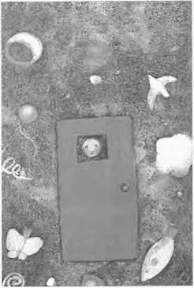
Как только Закон Притяжения понят и принят (что обычно не занимает много времени, поскольку едва ли найдется хотя бы одно, пусть даже совсем незначительное свидетельство, способное его опровергнуть), многие начинают чувствовать себя не очень уютно. А все потому, что они начинают бояться собственных мыслей. Когда человек понимает всю силу Закона Притяжения и методично пересматривает «содержимое» своего сознания, его порой охватывает сильное беспокойство. Он начинает переживать по поводу того, что мысли, управлять которыми не получается, могут привлечь в его жизнь нежелательные явления. Вам совершенно не нужно бояться подобных мыслей — это вовсе не нацеленное на вас оружие, которое может мгновенно произвести сильные разрушения. Да, Закон Притяжения, безусловно, обладает огромным могуществом, но основой всей вашей жизни является в первую очередь Благо, которое стоит перед дверью ваших страхов и стучится в нее. Наберитесь смелости открыть дверь Благу, и все, что вам нужно, войдет в вашу жизнь.

Суть не в том, чтобы контролировать свои мысли; СУТЬ В ТОМ; чтобы их направлять

ВВы видите на карте огромное поле. На нем — две человеческие фигурки с запрокинутыми вверх головами, они смотрят на красный воздушный шар, парящий в воздухе. Нить тянется от шара вниз, но ее никто не держит...
Шар символизирует ваши мысли. Если вы держите его за нить, то он свободен парить в вышине, но его не будет швырять ветром общественного мнения, привычных тенденций и личных страхов. В своем обществе, столь развитом технически, вы можете немедленно получить информацию практически обо всем, что происходит на планете, и вас буквально бомбардируют мыслями и идеями. Из-за этого порой начинает казаться, что в вашу жизнь насильственным образом вторгается нечто чужеродное. Именно поэтому, когда столько чужих идей постоянно проникает в сознание, стоит взять воздушный шар своих мыслей за ниточку и легко направлять туда, куда вам бы хотелось.

ТОЛКОВАНИЕ
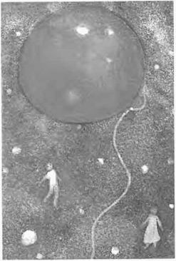
Речь идет даже не столько об управлении мыслями, сколько об умении достигнуть нужного состояния духа, поскольку именно это является самым простым способом обретения вибрационной гармонии с собственными желаниями. Закон Притяжения действует, словно магнит, собирая и организуя ваши мысли. Если вы поймете это и будете действовать осознанно, то чрезвычайно поможете себе в процессе управления собственными мыслями. Помните: как только вы направляете свое внимание на какую-либо мысль, она тут же активизируется внутри вас, а Закон Притяжения немедленно принимает ее и дает свой ответ. Это означает, что все другие мысли, находящиеся в вибрационной гармонии с той, которая только что была активизирована, дополняют ее, делают более конкретной, более сильной и притягательной. Если вы продолжаете фокусироваться на этой мысли, если она начинает развиваться, то вы получаете в результате еще более мощную вибрацию, которая впоследствии соединится с себе подобными... и так далее. Данный процесс может продолжаться до бесконечности.

Я БУДУ ТЯНУТЬСЯ К САМОЙ ПРИЯТНОЙ мысли из TEX, КОТОРЫЕ МНЕ ДОСТУПНЫ

Вы видите на карте девушку с развевающимися по ветру волосами. Она идет среди цветов, на лице ее улыбка радости и удовольствия. Распущенные волосы символизируют ее позволение Благу течь к ней, ее свободу и открытость.
Как бы ни было прекрасно такое состояние, но если вы приняли решение «идти за счастьем», а обстоятельства, в которых вы сейчас находитесь, можно назвать плачевными, то все ваши благие намерения будут тщетны, Закон Притяжения никогда не позволит удержать мысль, вибрация которой сильно отличается от тех, к которым вы привыкли. Но если вы решите стремиться к наиболее радостной мысли из тех, до которых в состоянии сейчас дотянуться, то это не составит для вас никакого труда, Ключ к тому, чтобы подняться по Вибрационной Эмоциональной Шкале, — осознанное и чуткое наблюдение за своими эмоциями. Начните с какой-нибудь простой мысли, которая немного улучшит вам настроение. Потом за ней потянется другая положительная мысль, уже более сильная, затем третья, четвертая и так далее Это гораздо проще и эффективнее, чем пытаться сразу, одним махом, «перескочить» из негативных эмоций в позитивные. Распустите волосы и почувствуйте легкость...

ТОЛКОВАНИЕ
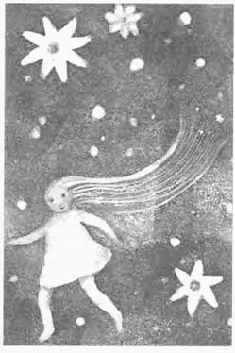
Представьте себе огромный корабль, который подплывает к причалу. Этот корабль необходимо пришвартовать, и сделать это надо большим и толстым канатом, — слишком большим и громоздким, чтобы его можно было добросить до берега. Вместо этого на берег бросают моток тонкой веревки, к которой крепится еще одна, уже потолще, затем еще одна, еще и еще, пока, наконец, самый толстый канат не протянется над водой. Точно таким же образом и ваши мысли связываются одна с другой.
По отношению к некоторым вопросам вы уже успели протянуть длинную негативную цепочку, И нужно для этого совсем немного. Просто один раз вы произнесли какую-нибудь негативную фразу, потом что-то вспомнили, зател! сделали предположение в том же духе — и вот уже вами протянут целый «канат» отрицательных мыслей. Не так-то легко будет от него избавиться, ведь за то время, что вы «держали» его, он успел стать длинным и прочным и, похоже, крепко-накрепко привязал вас, словно к причалу, к негативному образу мыслей. Важно распознать (еще на самой райей стадии), что вы начали тянуть за «веревку» негативных эмоций — и вы сможете тут же перестроиться, прочно ухватившись за «веревку» положительного развития событий.

Когда я меняю мысль, я меняю условия
*>

Вы видите на карте озеро, а вдалеке виднеется мрачный, темный лес. По воде расходятся круги — над озером идет дождь, и кажется, что ненастье никогда не прекратится, Но это не так. Ваши мысли и убеждения — это лес, чувства и эмоции — дождь, а озеро — ваша жизнь. Вода лишь послушно отражает все, что вы захотите в ней отразить, и послушна тому, что вы делаете.
Помните: если вы чего-то ждете, оно уже на пути к вам. Если во что-то верите — оно уже на пороге. Если чего-то боитесь — значит, это уже стучится в вашу дверь. Ваше отношение или настроение всегда указывают на то, что вас ждет — но вы не привязаны к своей теперешней точке притяжения. Даже если вы копили мысли, привычки и убеждения в течение всей своей физической жизни, то это еще не повод продолжать притягивать события в соответствии с ними, В любой момент можно взять под контроль все происходящее в вашей жизни,
Как бы то ни было, изменение образа мыслей требует внимания и привычки. Если вы будете верить и думать как раньше, то не ждите, что жизнь изменится к лучшему, Но озеро терпеливо, и будет ждать столько, сколько потребуется, пока в вашей душе не прекратится ненастье.

ТОЛКОВАНИЕ
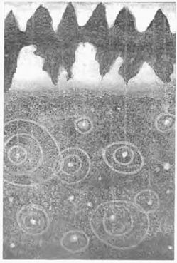
Обратив внимание на показатели Эмоциональной Руководящей Системы, вы всегда сможете изменить свою точку притяжения,
Бы можете узнать, какова была ваша точка притяжения, увидев результат ее действия (постпроявление), равно как и определить точку притяжения до того, как все случится (пред- проявление). Конечно, лучше всего, если бы вы каждую минуту точно осознавали, куда идете, Представьте себе путешествие на автомобиле. Вы точно знаете пункт назначения, но в пути свернули с нужной дороги и едете вперед, не догадываясь, что движетесь а противоположном направлении. Ваше неведение длится до тех пор, пока вы не окажетесь в совершенно неожиданном для вас месте. Вы всегда можете вернуться на нужную дорогу, но чем раньше вы обнаррките свою ошибку, тем больше удовольствия доставит вам путешествие. Ключ к осознанному и радостному созиданию — это намеренный выбор объекта внимания. Одновременно с этим не забывайте следить, какие эмоции вызывает у вас та или иная мысль. Если вы не будете обращать самое пристальное внимание на эмоции, то не сможете понять свое местонахождение на шкале вибрационных возможностей.

Мои эмоции - ЭТО ПЕРЕВОДЧИКИ С ЯЗЫКА ВИБРАЦИЙ

На карте нарисована зеленая роща. В просвете между ветвями виднеется поле с оградой, небольшой водоем и человек, который идет и смотрит на свое отражение в воде. Часто обстоятельства жизни, будто густая роща, заслоняют от вас желанную цель, а заборы создают иллюзорные препятствия на пути к счастью, но вы всегда можете увидеть отражение своего истинного «Я» в водоеме эмоций и понять, где бы и кто вы.
Все люди на самом деле не что иное, как Вибрационные Сущности, даже если в своем физическом воплощении они состоят из плоти и крови. Любое событие в вашем физическом окружении также представляет собой вибрацию. Поняв, что эмоции — это переводчики вибраций, позволяющие осознать состояние связи с Источником, вы сумеете узнать — и на очень глубоком уровне — абсолютно все о себе, о своем мире, о том, кем вы были, кем являетесь сегодня и кем станете в будущем Главное помнить, что, следуя за радостью и счастьем, всегда будешь двигаться к исполнению желаний, а в процессе движения к исполнению желаний всегда испытываешь радость.

ТОЛКОВАНИЕ
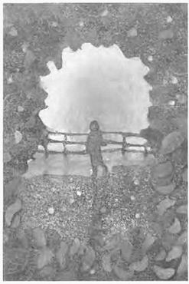
Любая испытываемая эмоция является индикатором количества Энергии, мобилизуемой вашим желанием. Если чувства сильны (как положительные, так и отрицательные), это означает, что ваша концентрация на желания высока и, следовательно, вы мобилизуете большое количество Энергии на исполнение желания.
Депрессия, страх и гнев — это сильнейшее противодействие желанию, зато увлеченность, энтузиазм, радостное ожидание и любовь — открытые ворота для его исполнения.
Вы сможете использовать новое понимание собственных эмоций для того, чтобы наполнить яркими красками будущее, открывшееся теперь перед вами во всем своем великолепии и многообразии. Внимание к своим чувствам позволит вам быстро и безошибочно найти причины своего нынешнего положения.
Осознав эмоциональную связь со своим истинным «Я», вы станете не только понимать события, происходящие в вашей жизни и в окружающем физическом мире, но и узнаете, чем «дышат» другие Сущности и как они влияют на вас и друг на друга. Больше не будет вопросов, на которые вы не смогли бы отыскать ответ.

Я УЧУСЬ ОБРАЩАТЬ ВНИМАНИЕ НА МОИ ЧУВСТВА

На карте изображены заросли: огромные листья загораживают обзор, и сквозь прорезь в одном из листьев смотрит человек. По его щеке скатывается росинка. А может быть, слеза? Во всяком случае, по выражению лица человека никак не видно, что он замечает свои слезы... Эти листья —- олицетворение ваших убеждений и взглядов, всего вашего опыта, опыта ваших родителей и родителей ваших родителей, — того, что мешает вам увидеть самого себя, со всеми своими «уместными» и «неуместными» чувствами. Эти же «папоротники стереотипов» заслоняют от вас многообразие окружающего мира — целую Вселенную, полную любви,
Часто бывает, что убеждения и предыдущий опыт говорят, что происходящее в вашей жизни — благо, но вы испытываете негативные эмоции; также бывает и наоборот. Прислушивайтесь к своим чувствам — они ясно и недвусмысленно указывают на отношения с Источником и степень соответствия ему.
Помните, что весь диапазон человеческих эмоций находится между двумя полярностями — радостью и бессилием. Вам следует обратить внимание на то, где именно вы сейчас находитесь, тогда вы осознаете, куда следует идти.

ТОЛКОВАНИЕ
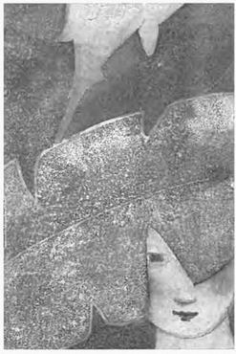
Кроме пяти чувств для анализа жизненного опыта вам даны эмоции, которые можно назвать вибрационными переводчиками или, иначе, индикаторами вибрационных отношений между вашим Физическим Существом и Не-физической Сущностью. Если вы, думая о том, чего очень-очень хотите, подучаете удовольствие от своих мыслей, это означает, что ваши вибрации находятся в соответствии с желанием. В этот момент Поток Энергии из Источника проходит сквозь вас по направлению к задуманному, не встречая на своем пути никаких препятствий. Это состояние принятия. Но если вы чего-то страстно желаете и при этом испытываете страх, гнев или разочарование, значит, вы фокусируетесь на противоположности желанию. Сила негативных эмоций, которые вы испытываете в данный момент, показывает степень вашего противодействия исполнению собственного желания,
Закон Притяжения привлечет в вашу жизнь то, что соответствует вашему настроению или состоянию духа У вас есть два варианта: предчувствовать плохое или ждать хорошего, но что бы вы ни выбрали, оба этих процесса обладают одинаковой созидательной силой.

НА мои ЭМОЦИОНАЛЬНЫЕ ТОЧКИ ПРИТЯЖЕНИЯ

Вы видите на карте человека в яркой одежде, заблудившегося в снегопаде, Он поднимает руки и что-то кричит. Он потерялся и не может найти свою дорогу сквозь пургу.
Так и вы, подхваченные жизненным вихрем, теряете ориентиры и не знаете, в какую сторону вам двигаться дальше. Но помните, что у вас всегда есть самый надежный проводник — ваша Эмоциональная Руководящая Система, Эмоции каждую минуту показывают вибрационное содержание вашей Сущности. Таким образом, узнавая больше о своих чувствах, вы также получаете информацию и о своем вибрационном посыле, И однажды вы объедините знание Закона Притяжения с пониманием возникшего в данную минуту вибрационного посыла. Тогда вы сможете полностью контролировать собственную точку притяжения. Благодаря этому знанию вы способны сделать жизнь именно такой, какой вы хотите. Ваши эмоции просто, ясно и однозначно показывают отношения с Источником.
Не пытайтесь спасти мир — спасите себя,

ТОЛКОВАНИЕ
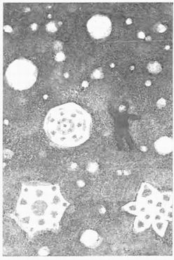
_{Н}аверняка вы когда-нибудь испытывали то, что называется негативными эмоциями. Вы можете называть их страхом, тоской, душевной болью, сомнениями, разочарованием или чувством одиночества — существует такое огромное количество слов для описания подобных эмоций, что все их даже не упомнить. Все эти чувства появились на свет из-за мыслей, вибрационная частота которых не находилась в гармонии с вашей Внутренней Сущностью.
Если вы приняли решение двигаться вперед в развитии своего физического тела — значит, вы полностью осознали свою неразрывную связь с Исходной Энергией и поняли, что эмоции могут быть индикаторами, позволяющими каждую минуту узнавать о состоянии этой связи. Итак, осознав силу той руководящей системы, к которой у вас есть постоянный доступ, вы перестанете чувствовать тревогу или замешательство — только счастье и радость. Жизнь превратится для вас в настоящее приключение, от которого просто дух захватывает.

Чувство пустоты говорит мне о чем-то важном

На карте изображена женщина. Она одиноко стоит в дверном проеме. На голове у нее сидит птица, но женщина не замечает ее, потому что слишком глубоко погружена в себя и свои переживания.
Эта птица — голос вашего сердца, а оно всегда знает, что именно вы хотите и что именно чувствуете сейчас Птица не просто поет, она призывает... Эмоции — это абсолютные индикаторы вашего вибрационного содержания. Следовательно, они являются точным отражением вашей точки притяжения. Именно с их помощью всегда можно узнать, открыты ли вы исполнению своего желания. Считаете ли вы, что не способны изменять свои чувства, или же полагаете, что можете и должны ими управлять, — в любом случае мы бы хотели предложить вам другой подход. Просто замечайте, что вы чувствуете, и принимайте ваши эмоции как великолепный индикатор своего состояния. Одиночество никогда не бывает абсолютным, но чувство одиночества — бывает. Ваше дело обратить внимание на птицу, которая сидит на голове, дальше она сама подскажет, как с нею быть. Быть может, она голодна?

ТОЛКОВАНИЕ
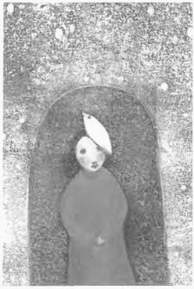
Помните: когда вы испытываете сильные эмоции — неважно, положительные или отрицательные, — ваше желание тоже сильное. Если вы испытываете положительные эмоции — вне зависимости от того, сильные они или слабые, — вы открыты для исполнения своего желания. Если вы испытываете отрицательные эмоции — также не имеет значения, сильные они или слабые, — вы находитесь в режиме противодействия исполнению своего желания.
Если уровень бензина в топливном баке почти на нуле, вы не станете обижаться на приборы, указывающие на это. Вы просто примете к сведению предоставленную информацию и начнете искать возможность залить в бак новое топливо. Так вот, негативные эмоции тоже являются индикатором, показывающим, что выбранные вами мысли посылают вибрацию, которая не находится в гармонии с Исходной Энергией. Из-за этого вы закрываете себе доступ к Потоку Энергии. (Можно сказать, что ваш бензобак практически пуст.) Эмоции сами ничего не создают, но они наглядно демонстрируют, какой именно опыт вы к себе притягиваете. Если эмоции предупреждают, что выбранные вами мысли никак не смогут привести вас к исполнению желания, то это должно быть для вас руководством к действию. Вы должны восстановить вашу связь с Источником, выбрав для этого более позитивные мысли.

Самый могущественный Закон Вселенной

Взгляните на каргу. Почему птица выбрала именно этот цветок? Цветы и птица, изображенные на рисунке, и все остальное, что только существует во Вселенной, — все подчиняется самому могущественному закону Вселенной, Закону Притяжения,
Помните, Закон Притяжения не просто самый могущественный Закон Вселенной; вы должны понять его, прежде чем сможете научиться сознательно творить окружающую вас реальность. Вы должны понять его, прежде чем увидите смысл своей жизни или жизни окружающих вас людей. В вашей собственной жизни и в жизни других людей все подчинено Закону Притяжения. Он — основа всего, что вы видите воплощенным, основа всего, что появляется рядом с вами, Осознание Закона Пршпяжения и понимание принципов его работы необходимо для того, чтобы жизнь не была бессмысленной. И тем более оно необходимо для того, чтобы жить той радостной жизнью, ради которой вы сюда пришли. Закон Притяжения гласит: притягивается то, что похоже.

ТОЛКОВАНИЕ
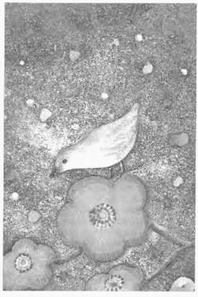
Когда вы начинаете вспоминать могущественный Закон Притяжения, доказательства его действия становятся для вас очевидными, потому что вы начинаете замечать точное соответствие того, о чем вы думаете, и того, что с вами реально случается. Ничто не появляется в жизни просто так. Вы притягиваете все это. Без исключений. Поскольку Закон Притяжения постоянно реагирует на ваши мысли, правильно будет сказать, что вы создаете собственную реальность. Бее, что вы отцутцаете, притягивается к вам, потому что Закон Притяжения реагирует на мысли, которые вы предлагаете. Вы можете вспоминать эпизоды прошлого, наблюдать за чем-то в настоящем или воображать будущее, — мысль, на которой вы сфокусированы непосредственно в данный момент, активирует в вас вибрацию, на которую сейчас же реагирует Закон Притяжения. Чтобы лучше понять Закон Притяжения, представьте себя магнитом, который притягивает к вам суть того, что вы думаете и чувствуете. Так, если вы чувствуете полноту, то не сможете привлечь стройность. Если вы чувствуете бедность, то не сможете привлечь богатство, и так далее. Это противоречит Закону.

Ничто не происходит ВЕЗ МОЕГО ПРИГЛАШЕНИЯ

На карте изображен огромный цветок. Он тянется к небу всеми своими лепестками и листьями, а с неба, в ответ на его призыв, на него льется дождь, питающий его, помогающий расти и развиваться. Дождь — это ответ на жажду цветка, и цветок достаточно благодарен, чтобы принимать этот дар. Потому-то его жизненная сила только крепнет.
Мы хотим, чтобы вы вспомнили про врожденную способность впускать в себя Благо Вселенной и позволили свободным Потокам наполнять вашу жизнь. Мы называем эту способность Искусством Принятия.
Ничто не происходит в вашей жизни без вашего непосредственного приглашения. Искусство Принятия — это привлечение в свою жизнь собственного Блага, которое заполнит собой каждую частицу вашей Сущности. Оно будет продолжать свое течение, пока вы существуете, Искусство Принятия — это умение не сопротивляться собственному Благу, которого вы так ждете. Благо — это ваша природа, ваше удивительное наследство и ваша истинная Сущность. Подставьте лицо дождю и расцветайте...

ТОЛКОВАНИЕ
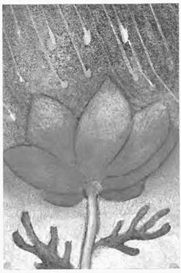
Если вы не знакомы с Законом Притяжения и не понимаете, что представляет собой вибрационная точка притяжения, то становится совершенно понятно, почему вы все еще пытаетесь управлять окружающим миром. Но вы не можете управлять таким огромным количеством самых разнообразных обстоятельств. Однако если вы ознакомитесь с Законом Притяжения и будете внимательны к собственным мыслям и чувствам, то вас уже больше не будет преследовать страх перед тем, что нежелательные события ворвутся в жизнь. Вы поймете, что любые события происходят с вами только потому, что вы сами пригласили их. Согласно законам нашей Вселенной, основанной на притяжении, вы не можете получить того, с чем не обрели вибрационной гармонии. Поэтому до тех пор, пока вы не придете в вибрационное соответствие со своим желанием, результата вам не дождаться.
Примите решение в течение целого дня находить объекты, которые вам приятны и станут пробуждать чувство благодарности. Таким образом, вы откроете для себя силу благодарности и настроитесь на вибрационную частоту того, что желали бы видеть в своей жизни. Практикуйтесь в получении желаемого.

Мое внимание к чему-либо ПРИГЛАШАЕТ ЭТО В МОЮ ЖИЗНЬ

На карте вы видите человека. Он смотрит в окно на падающие снежинки, что-то говорит — и снежинки начинают кружиться уже вокруг него. Так происходит потому, что своим вниманием к снежинкам (это могут быть любые события и вещи в вашей жизни), он (и вы точно так же) пригласил их войти в свой дом. Любая мысль, которой достается больше внимания, чем другим, как бы расширяется и начинает занимать большую часть от общего количества вибраций. Вне зависимости от того, думаете ли вы о том, чего хотите, или о том, чего не хотите, ваше внимание станет притягивать именно то, о чем вы думаете. Так как вся Вселенная основана на притяжении, исключений из этого правила не существует. Все вокруг только присоединяется друг к другу. Итак, если вы чего-то хотите и сосредотачиваетесь именно на своем желании, говорите ему «да», то таким образом вы присоединяете желаемое к своему жизненному опыту. Но если бы чего-то не хотите и при этом фокусируетесь на своем нежелании, громко крича «нет», к вам все равно притягивается именно то, что для вас неяселательно.

ТОЛКОВАНИЕ
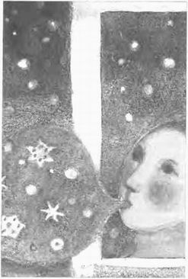
Вам не удастся привлечь к себе вещи и события только при помощи слова «да» или исключить их из жизни, произнося «нет», поскольку для Вселенной, основой которой является притяжение, исключений не существует. Ваша сосредоточенность на том или ином объекте — это притяжение. Ваше внимание — притяжение Итак:, представим себе человека, который искренне радуется в хорошие времена, но начинает страдать, когда в его жизни наступает «черная полоса». Поскольку все, на чем он фокусируется, излучает вибрацию, то его внимание к чему-либо присоединяет вибрацию того или иного объекта к общему вибрационному стилю. Как только данное присоединение происходит, Вселенная принимает такую вибрацию за точку притяжения — и сущность вибрации начинает проявляться в жизни. Таким образом, для практического наблюдателя счастье в жизни напрямую зависит от того, насколько удачно (или, наоборот, неудачно) складываются его дела. А мечтатель всегда радуется жизни.

Любая «реальность» существует потому что была кем-то сфокусирована

На карте изображено лицо, отраженное в зеркале. Бы не видите того, кто отражается и зеркале, только отражение его лица, но вы знаете, что для того, чтобы отражение появилось, кто-то должен в зеркало смотреться. Точно так же и вы, и вообще все во Вселенной существует как отражение, как ответ, как сфокусированная в конкретной точке пространства-времени Исходная Энергия. Иногда люди пытаются спорить, говоря: «Но я просто говорю то, что есть на самом деле. Я просто смотрю в лицо реальности». Но вы научились смотреть в лицо «реальности» еще до того, как узнали про свою способность творить реальность. Не стоит смотреть в лицо действительности, если это не то «лицо», которое вы хотели бы видеть, поскольку любая реальность существует только потому, что чье-то внимание произвело ее на свет. Подумайте, какое отражение вы бы хотели увидеть в зеркале реальности и сотворите его. Зеркало Вселенной послушно отразит то, на чем вы сфокусируете свое внимание.

ТОЛКОВАНИЕ
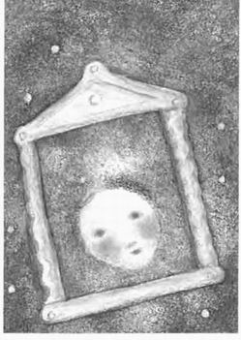
_{В}аша задача — использовать Энергию. Вы существуете благодаря этому. Вы — Сущность Энергетического Потока — наблюдающая и воспринимающая. Бы — твореп, и нет во всей Вселенной ничего худшего, чем прийти в мир, где рождаются самые разнообразные желания, и не использовать свою Энергию для их воплощения. Это значит, что вы понапрасну тратите жизнь.
В жизни не бывает важных и неважных дел Зато существует огролшое количество возможностей для направления внимания. Вы можете испытывать чувство удовлетворения от любых дел, поскольку находитесь на Передовом Крае Мысли, и Источник всегда проходит сквозь вас, независимо от того, к чему именно вы стремитесь. Вы должны быть счастливы от осознания того, что приводите в движение великую Энергию. Для вас нет никакой разницы между духовным и физическим. Все, что происходит в этом физическом мире, весь ваш физический опыт — это и опыт духовный. Все это представляет собой конечный результат Духа- Вам ничего и никому не нужно доказывать. Будьте Духовной Сущностью и творите как физический гений.

Mb! ВСЕ ~ СОАВТОРЫ В ЭТОЙ РАЗНООБРАЗНОЙ ВСЕАЕННОЙ

Вы видите на карте парадокс: сидящую птицу и летящего человека. Если вы примете то, что кто- то может летать, то полетите сами и дотянетесь (как человек на карте) до любой звезды...
Когда вы, полные надежды и энтузиазма, принимали решение воплотиться в этом физическом теле, то с высоты Не-физического понимания видели, что мир, в который вы идете, вовсе не так рк плох и совсем не нуждается в исправлениях — и вы шли на эту планету вовсе не с целью ее переделать. Вы видели этот физиче- скии мир как плацдарм, на котором вы, как, впрочем, и все остальные люди, можете проявлять свои творческие способности. Бы не собирались идти в мир с целю запретить людям выражать себя так, как им хочется, и не стремились заставить их делать то, что угодно вам. Вы понимали ценность контраста и разнообразия. Каждое физическое существо на этой планете — ваш партнер в сотворчестве, и если вы способны принимать разнообразие мыслей и желаний, то будете жить намного более наполненной, интересной и счастливой жизнью.

ТОЛКОВАНИЕ
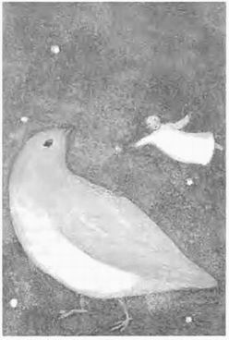
Когда вы смотрели из сферы Не-физического на других людей, живущих на этой планете, на невероятное количество их желаний, чувств и переживаний, то совсем не ощущали необходимости контролировать или запрещать что-либо. Тогда вы понимали, что в бескрайней Вселенной найдется место для любых мыслей и чувств. Вы собирались сознательно творить собственную жизнь, используя все разнообразие предоставленных вам возможностей, но у вас и в мыслях не было намерения управлять творениями других людей. Многообразие этого мира не только не путало вас, наоборот, оно служило источником вдохновения, Вы знали, что каждый человек творит свой собственный мир, и понимали, что выбор другого человека может в чем-то отличаться от вашего. Но при этом не собирались утверждать, что он не прав, а вы правы. В то время вы умели ценить многообразие жизни.
Соавторство таит в себе много радости, и если вы победите свое недовольство другими и чувство превосходства над ними, то сможете в полной мере насладиться полетом, который приносит творчество.

Места хватит всем щеям и опытам

На вершине холма растет дерево. Оно высокое, роскошная зеленая крона почти закрывает солнце, мо в кроне дерева есть пространства, через которые проникает солнечный свет. Было бы странно, если бы пространства взбунтовались и стали соревноваться друг с другом за место на дереве — света хватит всем. Внизу проплывают облака, которые своей формой напоминают пространства в зеленой кроне и символизируют потенциальные, пока еще нереализованные идеи и опыты. Солнце-Источник с радостью светит на них тоже.
Когда вы смотрели из сферы Не-физического на других людей, живущих на этой планете, на невероятное количество их желаний, чувств и переживаний, то совсем не ощущали необходимости контролировать или запрещать некоторые из них. Тогда вы понимали, что в бескрайней Вселенной найдется место для любых мыслей и чувств. Вы собирались сознательно творить собственную жизнь, используя все разнообразие предоставленных вам возможностей, но у вас и в мыслях не было намерения управлять творениями других людей.

ТОЛКОВАНИЕ
С точки зрения Не-физической Сущности, многообразие мира не только не было пугающим, но, наоборот, оно служило источником вдохновения. Вы знали, что каждый человек творит свой собственный мир, и понимали, что выбор другого человека может в чем-то отличаться от вашего. Но при этом не собирались утверждать, что он не прав, а вы правы. В то время бы умели ценить многообразие жизни. Помните об этом,
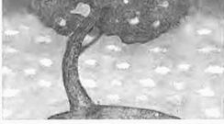
И помните о том, что вы действительно способны создать собственную реальность, и никто другой не может сделать этого за вас. Бы никогда не устанете от вдохновения или от созидания, поскольку нет конца человеческим идеям, желаниям и стремлениям. Каждая мысль о том, что вы хотели бы испытать или узнать, чем бы хотели обладать, получает ответ и открывает перспективы для новых желаний. И нет никаких сомнений, неуверенности или страха, мешающих исполнению задуманного. Наука Сознательного Творения заключена в одной фразе: будьте довольны тем, что имеете на данный момент, и в то же время желайте большего.

/ Поскольку УДОВЛЕТВОРЕНИЕ ЛЮБОЙ ПРОСЬБЫ ГАРАНТИРОВАНО; Я НЕ ЧУВСТВУЮ НИКАКОЙ КОНКУРЕНЦИИ

Мы видим на карте зеленое поле, все в цветах, и темно-голубое небо, усеянное звездами. В центре поля стоит слон, на спине у которого сидит маленькая девочка и тянется рукой к цветку-звезде. Этот рисунок олицетворяет изобилие Вселенной, где нет ничего такого, чего вы не могли бы получить, и где никто не получает что-либо в ущерб другому. Каждая точка зрения имеет право на существование, каждый запрос удовлетворяется. Слон символизирует безопасность, надежность и высоту вашего положения во Вселенной, которая обладает неограниченными ресурсами, позволяющими выполнить любую, даже самую необычную, просьбу. Слон способен достать любой, самый необычный, цветок для малышки на спине, ответить на каждый из ее вопросов. Все желания выполняются, все запросы удовлетворяются, и никто из вас не остается незамеченным, нелюбимым, ненужным. Не сражайтесь и не экономьте... Сражаться не с кем, потому что никто не способен использовать ресурсы, предназначенные вам. А экономить любовь, цветы и звезды так же абсурдно, как экономить улыбки.

ТОЛКОВАНИЕ
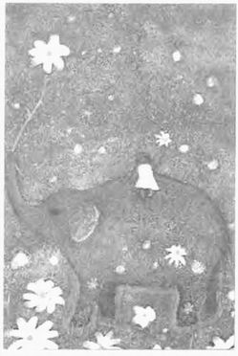
Шаг первый был сделан: вы попросили. Шаг второй тоже имел место; вам ответили. Но вот самый важный шаг третий — принятие, позволение — вы так и не сделали.
Для Вселенной не существует такого понятия, как соперничество. Когда вы открыты своему Энергетическому Потоку, вы всегда будете победителем, но никто из окружающих людей не проиграет от вашей победы. Блага хватит на всех. Порой вам может быть нелегко, когда вы пытаетесь осознать это правшо, поскольку либо вам самим случалось переживать не лучшие времена, либо это происходило с кем-нибудь из ваших друзей или знакомых. Но все пережитые вами трудности вовсе не являются свидетельством нехватки или отсутствия ресурсов у Вселенной, просто люди их не получают, поскольку сами, по собственной воле, отклоняются от Источника. Если кто-то не получает ответа на свою просьбу, то это происходит не потому, что у Вселенной не хватает возможностей для ее выполнения. Это происходит оттого, что желание человека не находится в соответствии с его же собственным вибрационным посылом. Во Вселенной нет дефицита, нехватки ресурсов или борьбы за них. Вопрос лишь в том, принимаете вы ее ответ или отказываетесь от него.

Что БЫ Я ни СУМЕЛ ВООБРАЗИТЬ — Вселенная способна мне это датъ
*>

На карте мы видим звездное небо и призрачный силуэт человека с лунной головой, который держит в ладонях звезду. Эта карта говорит вам о том, что нет ничего невозможного во Вселенной. Любая существующая и несуществующая звезда — ваша, если вы того пожелаете.
Проще говоря, когда вы просите — вам отвечают. Всегда. Каждую минуту. Без всяких исключений. Когда вы или кто-нибудь (что-нибудь) просит — на эту просьбу немедленно дается ответ. И если кто-то не получает ответа на просьбу, то это происходит не потому, что у Вселенной не хватает возможностей для ее выполнения. Это происходит оттого, что желание человека не находится в соответствии с его же собственным вибрационным посылом,
Если в вашей жизни есть что-то лишнее, меняйте свои эмоциональные установки. Если отсутствует нужное — обратите внимание на актуальную для вас точку притяжения, Поскольку во Вселенной нет дефицита, нехватки ресурсов или борьбы за них, — то вопрос лишь в том, принимаете вы ее ответ или отказываетесь от него, следуете закону Источника или нет. Закон же Источника состоит в том, что тот, кто ищет, тот найдет, а кто просит — тот получает.

ТОЛКОВАНИЕ
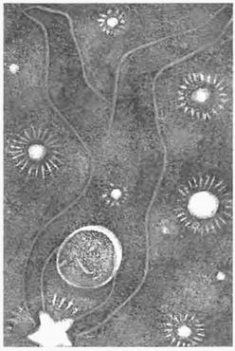
Вы делаете выбор на многих уровнях своей Сущности, Каждая клеточка вашего теля — это точка сознания, которая тоже испытывает влияние контрастов и рождает собственные предпочтения. Фактически все, что вас окружает животные, деревья и даже камни, пыль или грязь под ногами, — это пульсирующие живые сознания, которые испытывают на себе влияние контрастов и имеют собственные предпочтения, И эти активные, вибрирующие предпочтения обладают огромной притягивающей силой.
Жизненный опыт влияет на вас, побуждая сознание, постоянно вносит уточнения в личные предпочтения. Это простой процесс, но он приводит в действие вибрационное притяжение и ведет к Вечному расширению Вселенной. Это удивительно волнующее состояние — чувствовать, как под влиянием многообразия жизни в душе возникают самые неожиданные желания, и при этом осознавать, что любое из этих желаний может быть исполнено, Будьте прозрачны, позвольте Благу течь сквозь вас. Вы — Творец и ваше предназначение двигаться дальше и дальше от исходных позиций.

Постоянная формула ААЕТ ПОСТОЯННЫЕ РЕЗУЛЬТАТЫ

На карте изображена книга, страницы которой заполнены текстом. На заднем фоне видна грифельная доска и обрывки формул. Если вы начнете изучать какую-либо науку и поймете ее основные положения, то потом сможете с успехом применять эти знания на практике. Так, познав однажды формулу, управляющую миром, вы всегда сумеете получить нужный результат. Законы этого мира настолько постоянны, что вы научитесь предсказывать свое будущее с абсолютной точностью и сможете лучше понять свой прошлый опыт, даже если это казалось вам раньше совершенно невозможным. Вы больше никогда не почувствуете себя игрушкой в руках судьбы, невольной жертвой обстоятельств, независимо от того, идет ли речь о прошлом, настоящем или будущем. Вы распрощаетесь со страхом перед тем, что какое- либо неожиданное событие может перевернуть вашу жизнь с ног на голову. Книга жизни перед вами, — и грифельная доска Вселенной ждет, когда вы нарисуете на ней мелом своих эмоций формулу счастья.

ТОЛКОВАНИЕ
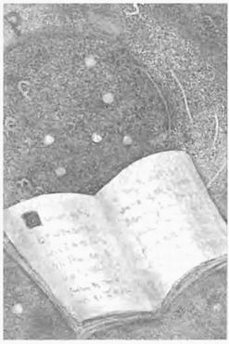
ЭЭто невероятно волнующее состояние — чувствовать, как под влиянием многообразия жизни в душе возникают самые неожиданные желания, и при этом осознавать, что любое из этих желаний может быть исполнено. Начиная с этого момента веры и понимания, вы сможете сократить время, которое должно пройти между появлением идеи или желания и их полным и абсолютным воплощением. Вы должны знать — все, о чем вы мечтаете, может исполниться легко и быстро.
Вы осознаете, что в ваших силах целиком и полностью контролировать течение жизни. Добившись этого, вы наконец-то получите возможность обратить внимание на собственную созидательную силу. Вы узнаете, какое это великое и непередаваемое блаженство — управлять своей судьбой, Вы поймете, насколько это прекрасно — видеть, как обстоятельства, словно по мановению волшебной палочки, складываются именно так, чтобы любые ваши желания могли исполниться. Каждый человек обладает этим мощным потенциалом... и некоторые из вас это понимают.

Я ЗАНОВО ОТКРЫВАЮ искусство Позволения себе Естественного Благополучия

Вы видите на карте поле в цветах, синее ночное небо и женщину, которая мирно дремлет, почти сливаясь с пейзажем. Тело женщины похоже на ручей, а овал лица светится на фоке неба, как луна. И она, и поле, и небо — все это часть и продолжение бесконечного Потока Блага, текущего сквозь Все Сущее.
Овладеть Искусством Позволения — значит мыслить следующим образом:
— Я есть то, что я есть. Я доволен этим, испытываю радость. А вы есть то, что есть вы, и хотя это, может быть, отличается от того, что есть я, это тоже хорошо... Поскольку я способен фокусироваться на том, чего хочу, даже если разница между нами огромна, я не испытываю негативных эмоций, потому что я достаточно мудр, чтобы не фокусироваться ка том, что вызывает у меня дискомфорт. Используя Искусство Позволения, я начал понимать, что пришел в физический мир не для того, чтобы заставить всех следовать «истине», которую я таковой считаю. Я пришел не для того, чтобы насаждать конформизм и одинаковость, потому что я достаточно мудр, чтобы понимать, что в конформизме, в одинаковости, отсутствует разнообразие, стимулирующее созидание. Фокусируясь на конформизме, я направляюсь к окончанию, а не к продолжению творения.

ТОЛКОВАНИЕ
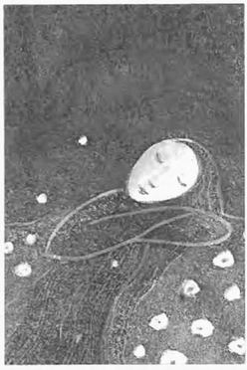
Таким образом, Искусство Позволения необходимо для продолжения, или выживания, вашего вида, этой планеты и этой Вселенной. Вы, со своей физической перспективы, можете не позволить себе развиваться, и тогда вы начнете загнивать. И когда вы не позволяете развиваться другому, то тоже начинаете загнивать. В случае, когда вы видите ситуацию, которая вас беспокоит, и решаете, что не будете ничего предпринимать, чтобы попытаться прекратить или изменить ее, вы просто терпите ситуацию. Это сильно отличается от позволения, о котором мы говорим. Позволение — это искусство находить такой взгляд на вещи, который помогает вам оставаться на связи с Внутренней Сущностью. Это достигается избирательным просмотром информации о вашей реальности пространства- времени и концентрацией на вещах, вызывающих приятные чувства. Эмоциональная Руководящая Система поможет вам определить направление мыслей.

На карте изображено поле, покрытое яркими цветами. Среди цветов вы видите лицо девушки, которая, по сути, тоже цветок... Цветы олицетворяют богатство Вселенной, ее бесконечность, разнообразие и неисчерпаемость ее ресурсов. Они символизируют Благо, которое лежит в основе Всего Сущего. Благо — это основа вашей Вселенной. Благо — это Основа Основ. Оно проникает в вас и проходит сквозь вас. Вам необходимо только принять его. Оно входит в вас как воздух, наполняющий ваши легкие при каждом вдохе. Вам нужно только расслабиться, открыться и погрузиться в себя. Вы должны все время помнить о том, кем являетесь на самом деле. Вам нужно знать, что вы можете продолжать процесс создания собственной реальности, как делали это всегда, прежде чем пришли в свое физическое тело. Вы вновь сможете вернуться к великолепному ощущению того, что можете управлять своей жизнью... и будете свободно и радостно создавать собственную реальность.

ТОЛКОВАНИЕ
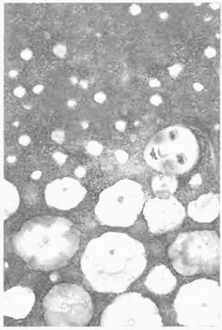
Поймите, какое великое Благо течет в ваши руки. Осознайте, какое огромное количество возможностей доступно вам. К вашим услугам самые гармоничные сочетания обстоятельств и событий, и это значит, что вы бесконечно любимы, Вся планета, вся Вселенная существуют только для того, чтобы вы могли идти вперед и совершенствоваться. Почувствуйте, как вы любимы, как благословенны и желанны, вспомните, что являетесь неотъемлемой частью великого процесса творения. Сумейте понять благословенноеть своего существования и научитесь находить этому подтверждение во всем. Вы увидите, как в ряд начнут выстраиваться удачные обстоятельства и события, как жизненный опыт начнет пополняться новыми удивительными ощущениями. И как немного нужно для этого — всего лишь научиться радоваться и получать удовольствие от настоящей минуты. Ваше движение вперед неизбежно — так было, есть и будет. Вам ничего больше не остается, как двигаться вперед. Но это не является единственной целью вашего пребывания на Земле: вы здесь для того, чтобы испытывать бесконечную радость и счастье. Вот в чем состоит смысл вашей жизни.

Я НАХОЖУСЬ В ИДЕАЛЬНОМ ПОЛОЖЕНИИ, ЧТОБЫ ПОПАСТЬ ОТСЮДА ГУЩ КУДА НУЖНО

На карте изображен крошечный кораблик в огромном океане. Ветер надувает его паруса, и перед ним нет никаких преград. Куда бы ни лежал курс этого корабля, из того места, где он находится сейчас, он может попасть в любую точку мира, Для того чтобы вы начали налаживать связь с Потоком Блага, нет нужды менять какие-либо обстоятельства вашей жизни. Может быть, вы сидите в тюрьме, у вас могли обнаружить серьезное заболевание, вы могли потерпеть финансовый крах или оказались з центре бракоразводного процесса. И тем не менее ваше теперешнее положение идеально подходит для того, чтобы начать движение вперед. И на это не понадобится тратить много времени или сил. Все, что вам нужно, — просто понять законы Вселенной и постараться перейти в состояние принятия..
Взгляните на карту. Перед вашим корабликом расстилается сверкающая лунная дорога в бесконечность.

ТОЛКОВАНИЕ
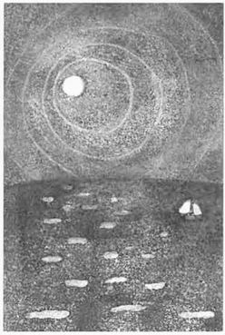
Перед поездкой на автомобиле вы собираете информацию обо всем предстоящем пути. Зная, откуда едете и куда должны в результате попасть, вы прекрасно понимаете, что не окажетесь в нужном месте через секунду, как по волшебству. Вам известно, что придется преодолеть определенное расстояние, прежде чем в положенное время вы достигнете намеченной цели. И хотя вы можете волноваться или очень устать во время поездки, вы едва ли решите на полпути развернуться и направиться обратно в исходный пункт. Вам и в голову не придет ездить взад-вперед между началом и серединой пути до тех пор, пока не свалитесь от усталости. Вы не станете во всеуслышание объявлять о том, что не способны завершить это путешествие. Вы оцените расстояние, которое придется преодолеть для достижения цели, и будете продолжать двигаться в заданном направлении. Зная, чего хочешь, делаешь все, что необходимо. И мы хотим, чтобы вы знали: путешествие от вашей нынешней ситуации до той, в которой вы хотели бы находиться, так же просто понять и «рассчитать», как и самую обычную поездку на автомобиле.

Я БУДУ ЛЮБИТЬ ТО МЕСТО, В котором я сейчас нахожусь

Вы видите на карте клеку. Клетка стоит на столе у окна, внутри нее сидит птица и смотрит на волю сквозь прутья. Нелегко любить клетку, когда хочется расправить крылья и свободно парить в небе, и нелегко любить себя в клетке.
До тех пор, пока вы сопротивляетесь чему-то, вы сосредоточены на том, чему сопротивляетесь, и тем самым продолжаете притягивать его в свою жизнь. Однако стоит вам только захотеть, и вы не только будете осведомлены об отношениях со своей Нефизической стороной, но также сможете поддерживать постоянное вибрационное соответствие с ней. Все, что для этого нужно, — осознанное желание и немного практики. Искусство принятия состоит в том, чтобы вы целиком и полностью ощущали свое «Я» СЕЙЧАС. '
Всякий раз, когда вы достигаете этого удивительного соединения, вы как будто бы чувствуете себя более живым. Вы ощущаете пыл, страсть, рвение, любовь, благодарность и чистоту, вас переполняют жизненные силы и энтузиазм. Другими словами, вы извлекаете пользу из того «Я», которым вы стали, находясь на Передовом Крае Созидания. Это наилучший творческий опыт, это наивысшее проявление жизни — и это наиболее естественное состояние вашей Сущности.

ТОЛКОВАНИЕ
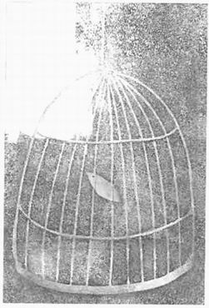
Порой нам говорят: «Я не чувствую себя счастливым тут, где я есть. Мне бы хотелось быть где-нибудь в другом месте — там, где мое тело не знало бы болезней, где у меня не было бы лишнего веса, но зато было бы намного больше денег, Но главное, чтобы там меня любили».
Мы спрашиваем: «Но все-таки, почему же вы хотите быть там? »
И очень часто в ответ мы слышим следующее: «Потому что здесь я не чувствую себя счастливым».
Тогда мы объясняем: очень важно точно выяснить, что вы, собственно говоря, представляете себе под словом «там», и затем попытаться представить себе чувства, которые бы вы испытали, если бы «туда» попали. Дело в том, что до тех пор, пока вы чувствуете себя как «здесь», у вас не будет никакой возможности оказаться «там».

МНЕ НУЖНО БЫТЬ ДОСТАТОЧНО ЭГОИСТИЧНЫМj, ЧТОБЫ ПРИЙТИ В ГАРМОНИЮ С БЛАГОПОЛУЧИЕМ.
Прикятил

На карте изображен павлин с распущенным хвостом. Эта птица часто выступает символом эгоизма и себялюбия, Но вы должны понять, что в эгоизме нет ничего дурного. Если вы не будете достаточно эгоистичны для того, чтобы осознанно подключиться к Энергии своего Источника, то вам просто нечего будет предложить другим людям, Бы, возможно, станете переживать, что, если достигните желаемого, думая только о себе, это будет нечестно по отношению к другим людям.
Но подобное мнение основано на неверной предпосылке, что существует какой-то предел благополучия. Человек боится взять слишком большой кусок пирога, чтобы не оставить остальных вообще без ничего. Но на самом деле этот пирог увеличивается прямо пропорционально каждому новому желанию любого из вас. Вы ведь никогда не скажете: «Я испытываю чувство вины за то, что у меня отличное здоровье и сил в избытке. Поэтому я серьезно подумал и принял решение заболеть в течение ближайших лет, чтобы те, кто болен сейчас, смогли воспользоваться моим здоровьем для поправки собственного».

ТОЛКОВАНИЕ
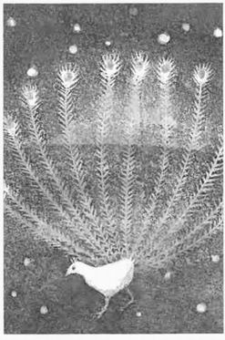
Наивысшее проявление себялюбия — это связь со своим истинным «Я», И если эта связь установлена, то вы становитесь чистой, положительной Энергией, которая сфокусирована в физическом теле, Если бы каждый человек на этой планете был соединен со своим Источником, то насилия в мире не осталось бы, поскольку без следа исчезли бы ревность, зависть, неуверенность и чувство нездорового соперничества. Если бы каждый чувствовал великое могущество собственной природы, то никто не пытался бы управлять другими. Любые негативные эмоции, как, например, неуверенность или ненависть, рождаются исключительно по причине отсутствия связи со своим истинным «Я». Ваша (эгоистичная) связь с Благом может принести всем только Благо. И, наконец, самое важное. Вы должны понять, что не нужно всем (и даже хоть кому-нибудь) знать, чему вы учитесь для того, чтобы ваша жизнь стала счастливой. Когда-нибудь вы вспомните, кто вы есть на самом деле, и сумеете выбрать мысли, которые приведут вас в соответствие с вашим истинным «Я». Тогда ваш мир тоже станет гармоничным — и Благо станет проявляться во всех сферах жизни.

МОЙ ФИНАНСОВЫЙ УПАДОК НЕ ПОМОЖЕТ TEMj КТО СТРАДАЕТ ОТ ЛИШЕНИЙ
\
О

На карте изображен белый голубь, вокруг которого сияют звезды, голубь сидит на цветущей ветке — он нацелен ввысь. Этот голубь — олицетворение вашей Внутренней Сущности.
Ваши желания могут быть такими же разнообразными и многочисленными, как звезды, окружающие голубя на карте. Но самое главное в том, что сколько бы вы ни желали и сколько бы ни получали в ответ на свои желания — Вселенная не становится беднее от этого. Ее ресурсы бесконечны и неисчерпаемы. Вы не должны бояться, что, если вы попросите о том, чего хотите, и получите желаемое, тем самым вы лишите этого кого-то другого. Во Вселенной не сущесгвуе’е'ео- перничеспза и конкуренции. Все, что нркно каждому человеку, он сам создает самим своим желанием Вы не можете творить чужую реальность, не можете сделать богатым того, чьи вибрации, по Закону Притяжения, приносят ему бедность. Если голубю подрезать крылья, другие от этого не полетят... Но если он будет летать, то, быть может, заставит и других сорваться с места.

ТОЛКОВАНИЕ
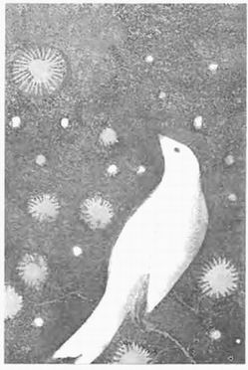
Совершенно не обязательно действительно быть богатым, чтобы суметь привлечь богатство, достаточно просто чувствовать его. По-другому это можно выразить так: ощущение финансовой несостоятельности является причиной сопротивления, которое не позволяет прийти финансовому изобилию.
Если вы сумеете достичь этого потрясаюгцего ощущения финансового благополучия, то в вашей жизни начнут происходить настоящие чудеса: деньги неожиданно начнут приходить далее оттуда, откуда вы никогда не ждали. Вы начнете получать их с самых разных сторон. Со временем вам начнет казаться, что где-то в глубинах Вселенной открылись специальные «шлюзы богатства», через которые на вас изливается Поток Блага, и будете только недоумевать, где все это изобилие скрывалось до сих пор.
У меня может быть все это, У меня может, быть все это. Я могу получить все, что хочу...
Бы можете творить свою реальность, сохраняя гармонию со своей Внутренней Сущностью. Тогда и только тогда вы сможете помогать другим, когда ваши собственные вибрации будут совпадать с вибрациями Источника — потому что только в этом залог любого истинного благополучия.

ЧЬЯ ИСТИНА - ДЕЙСТВИТЕЛЬНО ИСТИННАЯ ИСТИНА?

На карте изображен человек, лежащий на поляне, заросшей разнообразными удивительными цветами. Один из цветков растет прямо перед лицом лежащего человека и потому получается, что лежащий человек смотрит на мир через этот цветок.
Цветы олицетворяют многообразие точек зрения и взглядов, существующих в мире. Цветок, который виден вам лучше всех, — это ваш собственный взгляд на вещи. Разумеется, для вас он ближе других и кажется вам самым правильным и разумным. Но это не значит, что других точек зрения не существует или что они лучше или хуже вашей. Просто не забывайте: если достаточно долго фокусировать внимание на какой-либо мысли, то ее вибрационная сущность в конечном итоге найдет свое проявление в физическом мире. И когда окружающие заметят эти проявления, их внимание к данному объекту еще более усилит его вибрации, В этом случае с течением времени подобное явление вне зависимости от того, является оно желанным или нежеланным, назовут истиной. Поэтому стоит выбрать, как и через что вам смотреть на жизнь, — в вашем распоряжении вся цветущая поляна!

ТОЛКОВАНИЕ
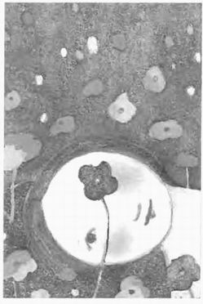
Вы должны помнить: вы обладаете абсолютным правом выбора истины, которую создаете своей жизнью. Как только вы увидите, что единственная причина того или иного события в жизни человека — это его собственные мысли и эмоции, то поймете, что так называемая истина существует только потому, что кто-то когда-то уделил ей достаточно внимания. Поэтому если вы говорите: «Мне следует обратить внимание на то-то и то-то, потому что это истина», то знайте, что ваше высказывание равносильно тому, как если бы вы сказали: «Люди обращают внимание на то, чего они не хотят, и из-за этого нежелательные события происходят в их жизни. И так как они притягивают нечто нежелательное в сбою жизнь, то и я должен поступать точно так же». На свете существует так много замечательных вещей, которые можно сделать своей истиной, так зачем же нужно выбирать то, что вам неприятно? Сознательное Творение предназначено именно для того, чтобы вы могли сотворить свою и только свою истину.

На карте изображен дом, в окне которого мы видим человека. Вокруг сумрачно и пасмурно, и человек в окне тоже не выглядит радостным или счастливым. Мы видим, что в действительности на небе сияет солнце, но между ним и домом стоят густые черные тучи, и человек в доме не может его разглядеть и насладиться солнечным светом и теплом, которого ему так не хватает.
Подобное притягивает подобное, поэтому вибрация вашей Сущности должна соответствовать вибрации желания, дм того чтобы быть наиболее полно воспринятой вами. Не стоит мечтать об исполнении.
желания, если по большей части фокусировать свое внимание на отсутствии желаемого, а не на его получении. Трудно себе представить более несходные по своему значению вибрации, чем вибрационная частота отсутствия и вибрационная частота обладания. Другими словами, если вы действительно хотите добиться желаемого, то желания и убеждения обязательно должны находиться в вибрационном соответствии. Только тогда желание может исполниться.
Туча, дождь или метель способны убедить вас в том, что солнце перестало светить. Однако оно никогда не перестает сиять — оно стремится обогреть каждого.

ТОЛКОВАНИЕ
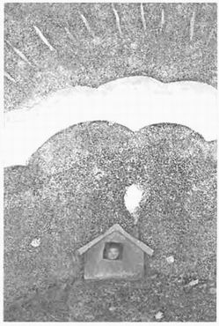
Картину, которая открывается вашим глазам, можно описать следующим образом: вы, люди, стоите перед дверью, а за ней выстроились в ряд все желания, исполнения которых вы ждете от жизни. А они только и ждут, когда же вы наконец откроете дверь. Они находятся здесь с того самого момента, как вы впервые попросили. Тут и ваша еамал глубокая и чистая любовь, и отменное здоровье, и прекрасное, совершенное тело. Вас дожидаются любимая работа и деньги, которые вы хотели бы иметь. Словом, все то, о чем вы могли только мечтать! Вещи и события, большие и маленькие, те, которые являются для вас значимыми и важными, и те, которых вы даже не заметите, — все, о чем вы когда-либо думали или мечтали, теперь стоит в ожидании за дверью,
Б тот момент, когда вы наконец откроете дверь, все скопившееся там изобилие немедленно захочет оказаться у вас Что ж, тогда настанет врелш подумать о том, «что делать со всем, что вы создали?»,

Почему мое «нет» чему-либо ОЗНАЧАЕТ «ДА»

Мы видим ка карте женщину, идущую прочь от увядающего дерева. Она удаляется, но какая-то сила тянет ее назад, а дерево осыпает ее голову желтыми листьями. Она так стремится уйти, а уйти не получается...
Вы должны помнить, что ваша вибрационная Вселенная имеет в своей основе Закон Притяжения, О чем бы вы ни думали, это можно назвать своего рода планированием грядущих событий. Испытывая чувство благодарности, вы планируете. Когда вы беспокоитесь — тоже планируете. (Беспокоясь, вы используете свое воображение для создания нежелательных для вас событий.) Любая мысль, идея или вещь, любая Сущность — это вибрация, поэтому, когда вы фокусируете внимание на чем-либо (пусть даже на очень короткое время), вибрация вашей Сущности начинает отражать вибрацию того, на чем вы концентрируетесь. Чем дольше вы думаете, тем более сходными становятся эти вибрации. Чем больше они похожи, тем сильнее притягиваются друг к другу. Подобная тенденция будет усиливаться до тех пор, пока вы не предложите какую-либо другую вибрацию. Когда это произойдет, вы сами привлечете в свою жизнь вещи, соответствующие данной вибрации: пусть дерево вашей жизни зазеленеет и принесет плоды.

ТОЛКОВАНИЕ
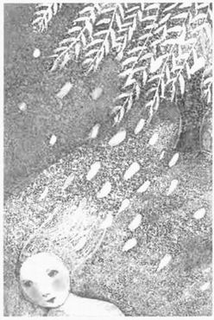
Если вам знаком Закон Притяжения, вас уже не удивит ни одно событие в жизни, поскольку вы понимаете, что любое из них, даже самое незначительное, является следствием ваших собственных мыслей.
Это значит, что если вы направляете внимание на то, чего желаете, говоря этому «да», то включаете этот объект в ваши вибрации. Но даже если, думая о чем-то нежелательном, вы говорите этому «нет», оно все равно включается в ваши вибрации. Вы не будете посылать вибрацию только в том случае, если не станете уделять объекту никакого внимания, но вам не удастся исключить из Потока своих вибраций то, на чем вы фокусируетесь. Согласно могущественному Всеобщему Закону Притяжения вы притягиваете сущность того, о чем думаете больше всего. Ничто никогда не происходит без вашего мысленного на то разрешения. Поскольку для великого и могущественного Закона Притяжения не существует исключений, то вы без труда постигнете его основную суть. Однажды вы поймете, что всегда получаете именно то, о чем думаете. Когда это произойдет, когда вы осознаете, как важно быть внимательным к своим мыслям, то встанете на путь абсолютного контроля над событиями своей жизни.

Закрн притяжения о Принятие
НО КАК ЖЕ НЕВИННЫЕ МЛАДЕНЦЫ9

Солнце на карте • — это Источник всего Сущего, из него исходит луч творения, который наполнен бабочками — это новые жизни, которые Источник посылает в мир, чтобы они воплотили задуманное.
Море и небо на карте окрашены в различные оттенки синего. Синий — это цвет воды, а вода очищает, успокаивает, помогает обрести равновесие и гармонию. Именно гармония — гармония со своей внутренней Сущностью — является ключом к сознательному творению той реальности, которую вы хотите видеть вокруг себя.
Даже самые маленькие из вас, младенцы, и те уже посылают свои вибрации во Вселенную. И эти вибрации находятся в соответствии с ней. И так же, как вы, малыши находятся иод влиянием вибраций окружающих, но, тем не менее, создают собственную реальность. Как и вы, они не начали свою жизнь лишь тогда, когда пришли в тело, но приступили к созданию своей реальности еще задолго до рождения.
Ваша жизнь, как и жизнь этих младенцев, это жизнь бабочки, которая стала гусеницей, чтобы вновь пережить радость обретения крыльев...

ТОЛКОВАНИЕ
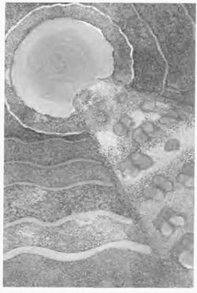
Самый сильный аргумент, который мы слышим от наших физических друзей (тех, кто хочет понять самих себя, живущих и создающих на этой земле, и свои отношения с Не-физическим миром), состоит в следующем: «Но разве возможно, чтобы такие маленькие дети, которые еще ничего толком не смыслят в окружающем их мире, могли бы быть ответственными за создание собственной жизни?» Мы хотам, чтобы вы поняли — эти малыши на самом деле подготовлены к жизни ничуть не хуже вас, взрослых, потому что они были рождены с Эмоциональной Руководящей Системой, помогающей им во всем.
Эти крохи, как и вы сами, радостно пришли в эту пространственно-временную реальность, горя от нетерпения создавать собственную жизнь. Они хотели использовать каждую предоставленную им возможность постоянно принимать новые решения и связываться с Энергией собственного Источника. Не переживайте и не бойтесь за них, как, впрочем, и ни за кого другого. Благо является правилом для этой Вселенной независимо от положения ваших дел на сегодняшний день.

У МЕНЯ ЕСТЬ КЛЮЧ К ВОПЛОЩЕНИЮ ЛЮБОГО ЖЕЛАНИЯ

Вы видите на карте ключ, лежащий в ладони. Ключ — это ваши эмоции, потому что, прислушиваясь к ним, вы можете найти путь к своему естественному Благу. Вам достаточно только сжать ладонь и взять ключ поудобнее, иными словами, начать его использовать по назначению... и тогда все двери будут открыты перед вами.
Точно так же, как скульптор лепит свое произведение из глины, вы творите свою жизнь с помощью Энергии. Вы делаете это одной только силой своей мысли — думаете о чем-либо, вспоминаете об этом, время от времени представляете себе желаемое, Вы фокусируете Энергию, когда разговариваете, читаете, пишете или слушаете. Даже просто вспоминая или представляя себе что-нибудь, вы фокусируетесь на объекте с помощью мыслей. Скульптор, который постоянно совершенствует свое мастерство, с течением времени начинает понимать, что способен творить желаемый образ сразу, без бесконечных переделок. Точно так же и вы можете научиться использовать Энергию, творящую миры, и создавать свою жизнь одной только направленной силой мысли. И как скульптор руками чувствует путь, которым он может воссоздать свои видения, так и вы будете использовать эмоции, чтобы чувствовать путь к Благу.

ТОЛКОВАНИЕ
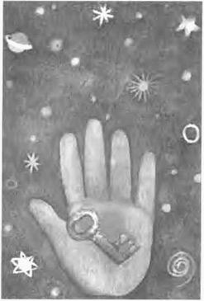
Однажды, осознав, что мысли тождественны точке притяжения, а чувства являются показателями уровня принятия или сопротивления, вы получите в свои руки ключ к реализации всех своих желаний.
Чувства являются самым точным показателем соответствия или противодействия естественному Благу. Несмотря на то, что на самом деле не существует никакого источника болезни, вы способны излучать мысли, препятствующие естественному состоянию здоровья. Точно так же вы, в силу выбранного образа мыслей, можете закрыть доступ к собственному материальному благополучию, хотя на свете нет никакого источника, бедности.
Благо постоянно доступно вам, но, если вы не научитесь распознавать мысли, заставляющие вас тормозить или сворачивать с пути, ведущего к нему, это непременно отразится во всех сферах жизни. Не имеет ни малейшего значения, насколько далеки вы в данный момент от исполнения желания. Если вы будете обращать внимание на свои эмоции и начнете мыслить позитивно, то сможете снова достигнуть вибрационной гармонии с Благом, что является наиболее естественным состоянием для вас.

Любой предмет состоит из двух частей: Желанного и Нежеланного
">

На карте изображен кит и человек, стоящий на его спине, — над ними сияет солнце. Кит — это все то, чего вы хотите и не хотите. Бода — грань между сознательным и бессознательным. Человек — вы сами. А солнце — бесконечный Источник Блага
Часть кита скрыта под водой и не видна стоящему на спине у него человеку, но это не значит, что ее нет. Кит состоит из двух половин: видимой и невидимой, как и любой предмет состоит из двух частей: желанной и нежеланной. Можно пытаться фокусировать внимание на видимой части кита, но невидимая часть все равно будет скрыто присутствовать в ваших мыслях. Конечно, можно искать поддержки у одной из частей кита или у самого кита, можно кидаться в воды бессознательного или пытаться запльгть снизу, однако стоит поднять голову вверх и увидеть сам Источник... Источник китов, вод и людей... Солнце на карте символизирует Ею, породившею все сущее, дающего свет и тепло всему живому. Именно Источнику Блага стоит открыть свою мечту и на Него возложить заботу об ее исполнении.
Ищите солнце над головой, и все остальное приложится.

ТОЛКОВАНИЕ
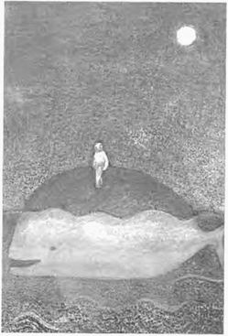
П однимите лицо и почувствуйте, как осушаются слезы под ласковыми лучами Источника. До тех пор, пока вы больше думаете о том, чего не хотите получить, вы не можете получить то, чего действительно хотите. Благо постоянно открыто для вас, но следует научиться распознавать мысли, заставляющие тормозить или сворачивать с пути, ведущего к нему. Как бы ни были вы далеки в данный момент от исполнения желания, но если вы будете обращать внимание на свои эмоции, начнете мыслить позитивно и сфокусируетесь на Едином Источнике, то сможете снова достигнуть вибрационной гармонии с Благом,
Можно войти в вибрационное соответствие со своим истинным «Я», испытав чувство благодарности, любви к другим и к себе, наслаждаясь неповторимым мгновением жизни и взращивая в себе уверенность в счастливое завтра.
Помните: вы — продолжение чистой, положительной Нефизической Энергии и посему все вышеперечисленное является вашим нормальным состоянием.
Негативные эмоции, которые вы испытываете, должны звучать для вас как сигнал тревоги, предупреждающий о том, что вы вошли в режим сопротивления и потеряли связь между Физическим и Не-физичееким «Я».

Чтобы ПОЛУЧИТЬ TO, ЧЕГО Я ХОЧУ; Я НЕ ДОЛЖЕН ОТТАЛКИВАТЬ НЕЖЕЛАННОЕ
">

На карте вы видите фруктовый сад. Плоды уже созрели, но сад отгорожен забором, и женщина, которая пытается дотянуться до плодов, не может этого сделать. Почему так происходит, если ресурсы Вселенной безграничны и неисчерпаемы?
О чем бы вы ни думали, это можно назвать своего рода планированием грядущих событий. Испытывая чувство благодарности, вы планируете. Когда вы беспокоитесь — тоже планируете. (Беспокоясь, вы используете свое воображение для создания нежелательных для вас событий.) Любая мысль, идея или вещь, любая Сущность — это вибрация, поэтому, когда вы фокусируете внимание на чем-либо (пусть даже на очень короткое время), вибрация вашей Сущности начинает отражать вибрацию того, на чем вы концентрируетесь.
Возможно, женщина на карте слишком много думала о препятствиях, о высоких, неприступных, непреодолимых препятствиях на пути к саду. Ведь если бы она больше думала о сочных, спелых, сладких плодах, которые растут в этом саду, мы увидели бы совсем иную картинку.

ТОЛКОВАНИЕ
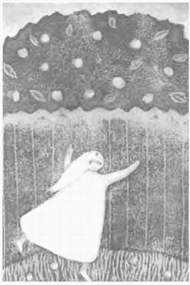
Главный строитель заборов — это вы сами. «Перестану ли я когда-нибудь стремиться к лучшему?» Нет. И если вы забудете про вечную нехватку времени или денег, а также поверите, что Вселенная готова воплотить в жизнь любую идею, которой вы проникнитесь, — тогда количество идей в вашей голове резко возрастет. Но пока вы ощущаете ограничения, вам остается лишь подавлять, подавлять и подавлять свои идеи.
Не стоит мечтать об исполнении желания, если по большей части вы фокусируете свое внимание на отсутствии желаемого, а не на его получении. Трудно себе представить более несхожие по своему значению вибрации, чем вибрационная частота отсутствия и вибрационная частота обладания. Другими словами, если вы действительно хотите добиться желаемого, то желания и убеждения обязательно должны находиться в вибрационном соответствии. Только тогда желание может исполниться.

За каждым моим желанием СТОИТ ЖЕМНИЕ ЧУВСТВОВАТЬ СЕБЯ ХОРОШО

Еы видите на картине поляну с густой травой и • яркими цветами. На траве, положив руки под голову, лежит женщина. Ее глаза закрыты, на лице написано блаженство. Она находится в гармонии с собой и миром — она нашла гармонию со своим Источником, и ничто не мешает теперь бесконечному Потоку Блага вливаться в ее жизнь. Да, просьбы всегда выполняются, но следует достичь вибрационной гармонии со своей просьбой прежде, чем вы сможете впустить ее в жизнь. Причина того, что многие люди не помнят или не верят в непременное исполнение просьб, состоит а их неосведомленности о собственном вибрационном состоянии. Они не могут осознанно проследить связь между своими мыслями, чувствами, возникающими вследствие этих мыслей, и происходящими затем событиями. Но, не поняв эту связь, вы не сможете узнать, на каком этапе пути к исполнению желания находитесь. Если вы чего-то хотите, но до сих пор не получили желаемого, то вполне можете решить, что все дело в препятствиях, чинимых враждебной внешней силой. На самом деле все не так: единственное, что действительно мешает исполнению желания, —• это несоответствие ваших привычных мыслей и самого желания.

ТОЛКОВАНИЕ
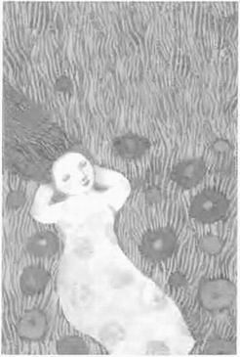
Как только вы осознаете силу мысли и свою способность притягивать в жизнь желаемое, то сможете творчески контролировать события. Но если вы больше фокусируетесь на видимых результатах мыслей, чем чувствуете свой путь, то легко можете заблудиться по дороге к желаемому. За всеми человеческими желаниями кроется уверенность, что по достижении желаемого жизнь изменится к лучшему. Идет ли речь о чем-то материальном или о положении в обществе, об условиях жизни или о любви и взаимоотношениях между людьми — где-то в самой глубине каждого желания скрывается стремление к счастью. Таким образом, показателем вашего успеха в жизни будут не вещи, деньги или положение в обществе, единственный показатель успеха — это радость, которую вы получаете от жизни. Основой жизни является свобода, результатом — развитие. Но истинное назначение жизни в том, чтобы быть счастливым, Поэтому результат не является конечной целью, гораздо важнее — процесс — то, что вы чувствуете каждую минуту своей жизни.

В моих личных ПРЕДПОЧТЕНИЯХ ЕСТЬ ЭВОЛЮЦИОННАЯ ЦЕННОСТЬ

Над цветущим полем на ковре-самолете парит женщина. Все богатства Вселенной доступны ей, но она не торопится с выбором, потому что знает, что ей некуда спешить, в любой момент ковер-самолет готов отнести ее к самым благоуханным цветам, в самое прекрасное место.
Не стоит недооценивать важность собственных желаний, поскольку все развитие планеты зависит от вас, стоящих на Передовом Крае Мысли и точно управляющих своими желаниями. Те контрасты, то многообразие жизни, в которых вы находитесь, наилучшим образом способствуют формированию ваших собственных предпочтений. Когда вас повсюду окружают контрасты и противоречия, то на свет постоянно рождаются новые желания. Они исходят от вас в форме вибрационных сигналов, направляющихся непосредственно к Источнику; тот дает на них немедленный ответ — ив этот момент Вселенная расширяется. Ваши желания, ваши ожидания и надежды — это не что иное, как мысли.
Вы просите, когда обращаете на что-то внимание, когда просто чего-либо хотите, когда страстно желаете, — вы просите всегда. Вам совершенно ни к чему использовать слова. «Просите — и дано будет вам».

ТОЛКОВАНИЕ
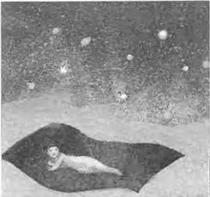
Когда вы просто чувствуете где-то в глубине души: я мечтаю об этом, я хочу, я жду и надеюсь и так далее, то именно это желание служит началом процесса притяжения. Вы никогда не устанете от вдохновения или от созидания, поскольку нет конца человеческим идеям, желаниям и стремлениям. Каждая мысль о том, что вы хотели бы испытать или узнать, чем. бы хотели обладать, получает ответ — и открывает перспективы для новых желаний. Бесконечное разнообразие жизни побуждает испытывать все новые и новые желания, которым не вт^днс ни конца, ни края. Поэтому никогда не закончатся ваши «просьбы» и «ответы» никогда не остановят своего течения. Итак, для вас открыты любые новые перспективы. Заманчивые горизонты, волнующие душу и рождающие новые идеи и мечты, всегда будут притягивать ваш взор. Ваше существование никогда не закончится. Бы поймете, что новые желания будут постоянно рождаться в душе, и Источник никогда не прекратит отвечать на них. Вы проникнете в вечность, и потому вас уже не будет волновать, если какое-либо из желаний пока еще не исполнилось.

Я НЕ БУДУ КЛАСТЬ В СВОЙ ПИРОГ ТО: ЧЕГО НЕ КОЧУ

Вы видите человека, который раздвигает шторы и глядит в окно. Перед ним открывается безграничный мир, и он может выбирать в этом мире то, что хочет. Перед ним нет никаких преград и никаких ограничений. Если за окном будет происходить что-то нежелательное, то достаточно будет просто задернуть шторы, Но важно знать, что вы хотите за окном увидеть, потому что если вы не очень точно представляете, чего на самом деле хотите, то не можете также со всей определенностью сказать, чего не хотите. И наоборот.
Будь мы на вашем месте в физическом мире, то положили бы в основу управления своим вниманием
не реальность чего-либо, а свои чувства и вибрации. Мы говорили бы всякому, кого интересует наша позиция: «Если данная вещь вызывает во мне положительные эмоции, я уделю ей максимум внимания, если же нет, то не стану даже смотреть в ее сторону».
И знаете, что скажет вам собеседник, если вы разделяете нашу точку зрения? Он скажет следующее: «Но ты же должен смотреть фактам в лицо!» А вы ему ответьте: «Я именно это и делаю — причем все время. Я стал более разборчив в отношении реальности, поскольку на личном опыте успел убедиться, что сам могу создавать ее».

ТОЛКОВАНИЕ
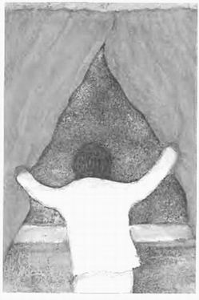
Представьте себе, что вы работаете шеф-поваром на самой ультрасовременной кухне, где у вас под рукой есть все необходимое. Возможно, что вы уже определились с блюдом, которое хотите приготовить и точно знаете рецепт.
И вот вы приступаете к делу. Вокруг вас много самых разнообразных продуктов, которые вам на данный момент не нужны, поскольку они не значатся в рецепте, но вы вовсе не испытываете из-за этого ни малейшего дискомфорта или раздражения. Вы кладете в свое блюдо то, что требуется для его приготовления, а ненужные продукты оставляете лежать в сторонке. Даже если добавление каких-то продуктов может испортить ваше блюдо, вы не станете из-за этою выбрасывать их на помойку или объявлять на них строжайший запрет. Ведь они не способны испортить пирог, если только вы сами, по неведению¹ или неосторожности, не добавите эти продукты в него. И поскольку вы прекрасно знаете, какие именно продукты необходимы для приготовления пирога, а что не следует в него класть, то у вас не возникает никаких проблем с изобилием продуктов на кухне.

Котлл мои желания и убеждения ВИВРАЦИОННО совпадают

Вы видите на карте цветок и сияющее в небе солнце. Вы аидите, что от цветка летит пчела. Все эти вещи гармонируют друг с другом: солнце питает цветок, цветок питает пчелу, пчела разносит пыльцу, из которой, на радость солнцу, вырастут новые цветы. Все на карте излучает счастливую вибрацию жизни, тепла и изобилия...
Подобное притягивает подобное, поэтому вибрация вашей Сущности должна соответствовать вибрации желания, для того чтобы быть наиболее полно воспринятой вами. Не стоит мечтать об исполнении желания, если по большей части фокусировать свое внимание на отсутствии желаемого, а не на его получении, Трудно себе представить более несходные по своему значению вибрации, чем вибрационная частота отсутствия и вибрационная частота обладания. Дру^ гими словами, если вы действительно хотите добиться желаемого, то желания и убеждения обязательно должны находиться в вибрационном соответствии. Только тогда желание может исполниться.

ТОЛКОВАНИЕ
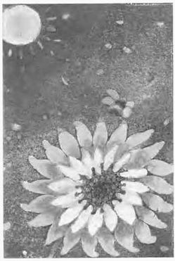
Бросим беглый взгляд на следующую картину: вы обладаете некоторым жизненным опытом, побуждающим вас, сознательно или бессознательно, определять собственные предпочтения. Когда это происходит, Источник, который слышит и любит вас, немедленно отвечает на посланный вами вибрационный электронный импульс. В данном случае уже не имеет значения, делали вы этот запрос осознанно, облекая его в словесную форму, или посылали мысленно. Таким образом, неважно, как именно вы обращаетесь к Источнику — используете ли вы для этого слова, или желание случайно возникает в голове в виде смутного ощущения — в любом случае запрос будет услышан, и вы обязательно получите на него ответ Так происходит всегда, для этого правила не существует исключений. Когда вы просите, то всегда получаете ответ.
Когда-нибудь вы вспомните, кто вы есть на самом деле, и сумеете выбрать мысли, которые приведут вас в соответствие с вашим истинным «Я». Тогда ваш мир тоже станет гармоничным..,

ЖИЗНЬ ДОЛЖНА ДОСТАВЛЯТЬ МНЕ УДОВОЛЬСТВИЕ
11}

На карте изображен человек в белой одежде, его руки широко разведены в стороны, в знак принятия мира вокруг и всего, что этот мир вмещает в себя. Он улыбается, он рад. Он стоит посреди зеленого поля, которое за его спиной смыкается на горизонте с небом, открывая перед ним бесконечное число дорог и путей, которые он может выбрать. Основные цвета этой карты — белый, зеленый и синий.
Зеленый цвет символизирует жизнь. Как и жест человека на карте, этот цвет означает способность принимать мир таким, какой он есть, любить мир и быть любимым мирол!. Это цвет равновесия, цвет гармонии человека с собственной Внутренней Сущностью.
Синий и голубой цвета выражают Энергию Творения, продолжением которой является каждый и которая начинает работать в его жизни в полную силу, если он постиг Искусство Позволения.
Белый же гфет, цвет одежд человека на карте, — это цвет Блага, Благополучия, присущего каждому из нас изначально, до рождения в этом физическом теле, и путь к нему лежит через гармонию с внутренней Сугцностью, достичь которой нам помогает Искусство Позволения.

ТОЛКОВАНИЕ
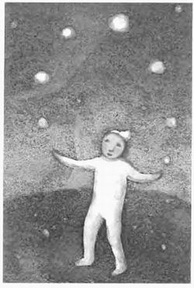
Все люди приходят в этот мир, потому что являются продолжением Энергии Источника. Источник — это вечный и постоянно расширяющийся вибрационный Поток Блага, из которого изливается Все Сущее. Во Вселенной не существует других Источников, кроме Блага, Если вам кажется, что в вашу жизнь вошло нечто иное, это произошло только потому, что вы выбрали взгляды, временно удерживающие вас в стороне от естественного Потока Блага. Вы должны прислушаться к себе и найти то, что приносит вам радость.
Когда вы испытываете радость, это значит, что ваши вибрации соответствуют вибрациям вашей Внутренней Сущности, вашего Источника; все ваши отрицательные эмоции означают, что вы отвернулись от него. Внутренняя Сущность — это ваша вечная составляющая, определяющая все, чем вы когда-либо были и чем являетесь в данный момент. Она всегда вам доступна, если вы «впускаете» ее. Следуйте за радостью, ищите ее во всем — и Поток Блага в вашей жизни никогда не иссякнет.

В ПЕРВУЮ ОЧЕРЕДЬ Я ИЩУ РАДОСТЬ — ВСЕ ОСТАЛЬНОЕ ПРИЛОЖИТСЯ

Вы видите на карте мужчину, лежащего под фруктовым деревом. Ему достаточно протянуть руку, чтобы сорвать плод, это не требует от него никаких усилий или сложностей. Он лежит в довольстве и неге, расслабленный и доверяющий жизни. Если бы он спешил, раздражался и суетился, вряд ли у нею была бы возможность заметить плоды, которые так щедро предлагает ему дерево.
Успех — это счастливая жизнь. Но счастливой называется та жизнь, которая состоит из отдельных счастливых моментов. Большинство людей не замечают счастливых моментов именно потому, что изо всех сил стараются добиться счастья.
Многие понимают под словом, «успех» возможность получить все, чего только желаешь. А мы говорим, что это не успех, а нечто, напоминающее смерть. Успех не означает, что все уже сделано. Наоборот, вы должны постоянно двигаться вперед, мечтать и радоваться, видя, как развивается ваша жизнь. Успех — это не деньги или положение в обществе. Единственным показателем успеха в жизни могут быть только ощуи^аемые вами радость и счастье.

ТОЛКОВАНИЕ
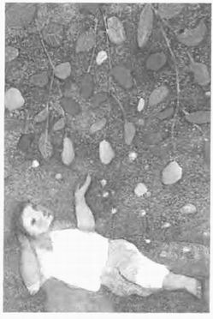
Наилучшая творческая ситуация —- если вы очень-очень сильно чего-то хотите и одновременно искренне верите, что это возможно. И если вы сумеете выработать в себе подобное сочетание желания и веры, то все, что вы хотите, начнет немедленно осуществляться. Но если желать чего-то, не веря в возможность исполнения этого, если вообще не ждать и не надеяться, то вряд ли в таком случае стоит ясдать результата. Мы должны признать, что очень сильное желание способно победить любые сомнения — но все равно процесс воплощения его r жизнь будет нелегким. Он может затянуться на .долгие годы, поскольку вы сами препятствуете его исполнению. К сожалению, очень многие люди не могут четко провести границу между неприятными чувствами, которые испытываешь, когда не веришь в возможность исполнения желаемого, и самим желанием. Они считают, что все это в совокупности и есть желание. Они уже успели позабыть те чистые, горячие и искренние мечты своей молодости. Само по себе желание всегда доставляет радость, поскольку представляет собой вибрацию, которая протягивается от вас в необозримое будущее, подготавливая путь для Закона Притяжения, дающего все необходимое.

Малейшее улучшение в моей жизни ИМЕЕТ ОГРОМНУЮ ЦЕННОСТЬ

На карте изображена женщина в короне и зеленой мантии, расшитой белыми облаками. Ее синее платье, зеленая мантия, украшенная белым, и разноцветные бусы олицетворяют четыре стихии, составляющие Вселенную (платье — Вода, лдангия — Земля, белые барашки облаков — Воздух, бусы — Огонь), а корона на голове символизирует ее власть над собственными мыслями и желаниями, а значит, и реальностью вокруг нее.
Если вам кажется, что вы не можете управлять событиями своей жизни — это чаще всего означает отсутствие понимания, в каком направлении вы должны двигаться. Без понимания собственных эмоций и того, что они означают, вы часто движетесь в направлении, противоположном тому, которое было бы для вас желательным. Дело в том, что, если вы понимаете, где находитесь, и знаете, где хотели бы быть, если у вас всегда есть возможность уточнить, движетесь вы в заданном направлении или нет... ничто не сможет задержать вас в начальном пункте. Способность т^еленаправленно изменять состояние эмоций имеет для вас огромное значение, поскольку даже самое незначительное эмоциональное улучшение может дать ощущение хотя бы частичного владения ситуацией.

ТОЛКОВАНИЕ
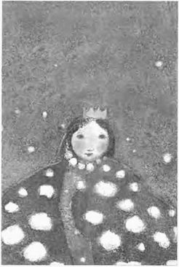
На свете придумано множество разных слов для описания эмоций, но в действительности эти описания можно свести всего-навсего к двум: чувствовать себя хорошо и чувствовать себя плохо. Каждое из делений Эмоциональной Шкалы может продемонстрировать только степень одной из этих эмоций и, следовательно, степень вашего доступа к могущественной, чистой и позитивной Исходной Энергии. Наиболее полное соединение с ней характеризуется ощущением счастья, любви, свободы, знания, радостного ожидания и говорит вам о вашей личной ценности. Для наиболее низкой степени соединения (вернее, даже для разъединения с ней) характерны такие чувства, как отчаяние, безысходность, горе, страх. И даже если вы не сумеете управлять чувствами так, чтобы это вернуло вас к состоянию полного соединения с собственной Энергией, то, по крайней мере, вы больше не будете чувствовать себя настолько обессиленным. Таким образом, обратное путешествие вверх по Шкале становится теперь не только возможным, но и сравнительно нетрудным.

МОЙ САМЫЙ БОЛЬШОЙ ДАР ~ ЭТО МОЕ СЧАСТЬЕ

На карте изображена королева. На ней корона и роскошное платье, в руках она держит солнце. И если приглядеться, то можно заметить, что она парит в воздухе. Золотой шар своего счастья — это тот дар, который она (то есть вы) несет людям и Вселенной.
Но слишком многие люди из вашего окружения просят, а то и настойчиво требуют, чтобы вы изменили свое поведение, поскольку им так было бы удобнее. Вы тонете в законах, правилах, предписаниях, указаниях, придуманных другими людьми, и у каждого человека есть свое собственное, драгоценное .мнение по поводу того, каким вы должны быть и как вам следует себя вести. Однако вы никогда не придете к намеченной цели, если будете все время только прислушиваться к советам и требованиям со стороны.
Самый большой дар, ко?порый вы способны принести окружающим, — это ваше собственное счастье. Ничто на свете не является столь важным, как ваше хорошее настроение. Привыкайте к этой мысли. И вы увидите, что произойдет.

ТОЛКОВАНИЕ
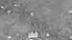
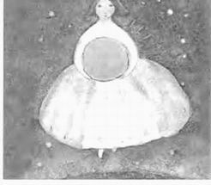
Никто из других людей не нуждается в вас, чтобы добиться исполнения своих желаний, поскольку все вы в абсолютно равной степени имеете доступ к Потоку Блага. Счастье — это результат лишь вашего собственного вибрационного баланса. Никто и ничто извне не может на это повлиять. Точно так же и счастье других людей ни в коей мере не имеет отношения к вам, а зависит только от их собственной вибрационной гармонии.
Чувства — это самый понятный и простой в использовании индикатор вибрационного баланса между вашими желаниями и тем вибрационным посылом, что вы отправляете в мир. Положительные мысли, создание того, что вам нужно, счастье, здоровье, процветание — словом, все то, что у людей зовется «благом» — все это зависит от эмоций, испытываемых вами в данную минуту, и от соответствия вибраций данных эмоций вибрациям желания и вибрациям вашего истинного «Я». Когда вы радуетесь жизни, когда вы наполнены счастьем и признательностью —• вы подключены к Источнику чистой, положительной Исходной Энергии, являющейся вашей истинной Сущностью. Если вы наладили связь с Источником и черпаете из него энергию, то все попавшие в сферу вашею внимания смогут извлечь га общения с вами большую пользу.

Секрет успеха заключается в радости^ КОТОРУЮ Я ИСПЫТЫВАЮ
^{и}?

Сквозь звезды и планеты бездонного неба проступают очертания спокойного и радостного лица. Это говорит о том, что как бы ни сверкали и ни манили награды и достижения, которые сулит вам жизнь, они вторичны — стремлением же должен быть мир, покой и радость Души. Тогда и все звезды Вселенной станут водить вокруг вас хороводы...
Если мерилом успеха будет обретение радости, то все остальное само встанет на места. Потому что, ощутив радость, вы вибрационно настраиваетесь на ресурсы Вселенной. Вы не можете испытывать радость, фокусируясь на том, чего не хотите, или на отсутствии желаемого. Поэтому, пока вы испытываете радость, вы никогда не будете находиться в состоянии противоречивых вибраций. Только противоречие ваших собственных мыслей и вибраций может препятствовать вам получить желаемое.
Большинство людей живут, пытаясь найти правила, по которым они смогут оценивать свой жизненный опыт; ищут за пределами себя тех, кто скажет им, что правильно, а что нет, хотя у них есть собственная Руководящая Система, столь сложная, точная, мудрая и столь доступная.

ТОЛКОВАНИЕ
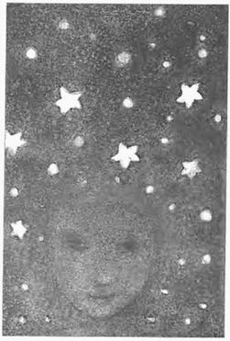
Уделив внимание своей Эмоциональной Руководящей Системе и найдя самую приятную мысль, которая доступна вам в настоящий момент, вы позволите себе сместиться в направлении того, чего вы действительно хотите.
Когда вы сознательно воспринимаете свои чувства, и намеренно направляете мысли, то со временем начинаете видеть жизнь глазами своей Внутренней Сущности. Поступая так, вы испытаете удовлетворение от того, что следуете по пути, который и выбрала ваша Не-физическая Сущность, когда принимала решение прийти в это чудесное тело. С Не-физической позиции вы понимали природу вечного развития своего Существа и возможности контрастов Переднего Края Мысли, то есть вашей нынешней жизни.
Потренировавшись, вы сможете видеть этот мир так, как видит его Внутренняя Сущность. В свое время вы понимали силу Закона Притяжения, его справедливость и точность, с которой он реагирует на свободную волю всех творцов. Найдя самую приятную мысль, которая вам сейчас доступна, вы возвратитесь на эту точку зрения и содрогнетесь от восторга, воссоединившись со своей целью, со своим стремлением жить и с самим собой,

Я НИКОГДА НЕ ДОБЕРУСЬ ДО КОНЦА ПУТИ, ТАК ЧТО Я БУДУ ПОЛУЧАТЬ УДОВОЛЬСТВИЕ ОТ ДОРОГИ
^{п}7

На карте изображен человек, идущий по дороге. Мы не видим ни начала его пути, ни конца, зато мы видим огромные, яркие цветы по сторонам дороги, видим высокую зеленую траву и чувствуем радость, которую должен испытывать путник, отправляющийся в путешествие среди этих красот.
Когда-нибудь вы заметите, что каждое новое достижение пробуждает в вас новые стремления. Аппетит приходит во время еды, и каждое исполнившееся желание непременно ведет к тому, что в вас начинают зарождаться новые стремления. Осознав это, вы и сами поймете, какую огромную роль играете в развитии Вселенной, С течением времени вам станет ясно, что эта ваша работа никогда не будет выполнена; вы же не можете навсегда закрыть глаза и не видеть окружающею мира. А мир будет пробуждать в вашей душе все новые и новые мечты, идеи и желания. Это и есть основа Вселенной.
Прямо сейчас оглядитесь вокруг, — вдруг чудеса Вселенной уже расправили свои лепестки и цветут поодаль, вдруг вам захочется ненадолго сойти с дороги, чтобы расслабиться средь полевых трав.

ТОЛКОВАНИЕ
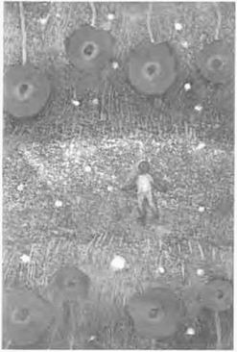
Как можно скорее успокойте свою душу мыслями о том, что вы вечны, что поток ваших желаний никогда не остановится и не иссякнет, что каждое желание при этом обладает достаточной силой, чтобы притягивать (согласно Закону Притяжения) все необходимое для своего развития и воплощения в реальность.
Тогда вы осознаете всю беспредельность Блага, на котором покоится Вселенная. И вздохнете с облегчением, найдя успокоение в вечной природе собственной Сущности. С этого момента вы начнете получать удовольствие от своего удивительного путешествия. Если вы вдруг поставите себе цель получить все и сразу, добиться исполнения всех своих желаний, то рано или поздно поймете тщетность подобных попыток, поскольку сама Вселенная будет сопротивляться такой идее. Вы никогда не достигнете этой цели, потому что никогда не прекратите своего существования и не сможете отгородиться от информации, которая будет порождать в вас новые запросы. А вслед за ними появятся и новые ответы. Ваша Сущность — это вечное развитие. И в этом развитии скрыт огролшый потенциал невыразимого блаженства.

Я - ФИЗИЧЕСКОЕ ПРОДОЛЖЕНИЕ Энергии Источника

Вы видите та карте изображение солнца и цветка подсолнечника. Это не случайность. Солнце символизирует собой Источник — вечный и бесконечный Поток Блага, из которого изливается Все Сущее. Точно так же, как свет и тепло, льющиеся от солнца, служат основой жизни на вашей планете, Источник есть основа всего, что существует во Вселенной. Силой своей сфокусированной мысли он создал вас и ту реальность во времени и пространстве, где вы живете. В мире нет ничего, что не было бы продолжением и воплощением Исходной Энергии Источника. Подсолнечник получил свое имя в честь солнца. Он похож на солнце цветом и лучами-лепестками, он словно сам — маленькое солнышко, которое отделилось от большого и расцвело на Земле. Точно так же и вы, каждый человек на Зел1ле, являетесь продолжением Энергии Источника, созданные по его образу и подобию.
Вы существовали всегда, до своего рождения в этом физическом теле, и будете существовать после его смерти, — в своей Не-физической форме, как солнце существует и тогда, когда под ним цветут подсолнечники, и тогда, когда они увядают. Ваша Не-физическая Сущность — это Сознание, воспринимающее все из Не-физической перспективы, и она вечна.

ТОЛКОВАНИЕ
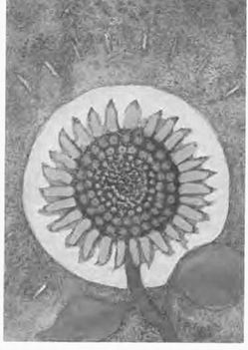
Не-физическая Сущность может принять решение воплотиться в физическом мире, потому что только так она может оказаться на Передовом Крае Мысли, среди бесконечных контрастов и противоречий этой пространственно-временной реальности. Эти контрасты и противоречия обладают бесконечной ценностью для вашей Не-физической Сущности, потому что, только видя то, что вам не нравится, вы можете лучше понять, чего вы на самом деле хотите, а желания, которые в форме вибраций отправляете к своему Источнику, служат развитию и росту вашей Не-физической Сущности и Потока Энергии, Поэтому Не-физическая Сущность силой своей мысли может воплотиться в этом физическом теле, чтобы исследовать мир во всем его многообразии с Физической перспективы. И точно так же, как подсолнух поворачивается вслед за солнцем, вы, являясь продолжением Не-физической Энергии Источника, сфокусированным в физическом теле, постоянно обращаетесь к своему Источнику. Все, что вы видите, все, что вызывает у вас отклик, все, на чем вы задерживаете свое внимание, достигает вашей Не-физической Сущности в виде вибраций, а в ответ она дает вам то, чего вы просили своим вибрационным сообщением, как солнце дает подсолнуху тепло и свет.

Я - ПЕРЕДАТЧИК И ПРИЕМНИК ВИБРАЦИЙ
Я

На карте изображен дом, который окружают полупрозрачные конусы света, на вершине которых сияют источники света — звезды, Этот дом •— вы, ваше физическое воплощение Не-физической Энергии Источника. Звезда над домом, в свою очередь, олицетворяет вашу Внутреннюю Сущность, ваш Источник, вашу Не-физическую часть, с которой вы никогда не утрачиваете связи.
Когда вы смотрите телевизор, вы отдаете себе отчет в том, что люди и места, которые вы видите, — это не миниатюрная копия жизни, разворачивающаяся внутри маленького ящичка или плоского экрана, на который вы смотрите. Вы понимаете, что прибор каким-то образом улавливает сигналы, преобразует их в осмысленные образы и показывает их на экране к вашему зрительному удовольствию. И схожим образом вы принимаете вибрационные сигналы Источника, которые преобразуете с помощью своих физических органов чувств в реальность, среди которой вы и живете.
Звезда светит — и в ее лучах рождаются объекты и события материального мира. Она всегда есть, она всегда с вами, и вам нужно только обратиться к ней, чтобы получить от нее ответ.

ТОЛКОВАНИЕ
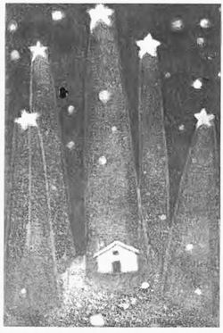
Вы — сгусток Вибрационной Энергии.
Бы — Сознание,
Вы — Энергия.
Бы — Вибрация.
Вы — Электричество.
Вы — Источник.
Вы — Творец.
Вы — Вершина Мысли.
Вы являетесь самым необычным, самым активным накопителем и утилизатором Энергии, которая творит миры и существует повсюду в. этой вечной, бескрайней, постоянно развивающейся Вселенной.
Вы творческий гений, находящийся на вершине данной пространственно-временной реальности, и ваше предназначение в этом мире — двигаться в мыслях все дальше и дальше от исходных позиций.
Даже если все вышесказанное покажется на первый взгляд более чем странным, в дальнейшем это поможет вам осознать себя как Вибрационную Сущность. Это осознание является абсолютно необходимым, поскольку как Вселенная, в которой вы обитаете, так и управляющие ею законы основаны на вибрации.

Я ~ Вибрационная Сущность В ВИБРАЦИОННОМ МИРЕ

На карте изображен силуэт мужчины, вписанный в сияющую звезду. Этот силуэт символизирует ваше физическое воплощение в этом теле, но вы должны помнить, что это не все, чем вы являетесь. В действительности вы — Вибрационная, Не-физическая Сущность, решившая сфокусировать себя в физическом мире. Вы должны всегда помнить об этом. Вы легко можете почувствовать наличие или отсутствие достаточно сильной связи с Источником. Другими словами, чем лучше вы себя чувствуете, чем явственнее ощущаете уверенность в себе, радость и оптимизм, тем сильнее эта связь. Чем хуже ваше настроение, тем слабее соединение с Источником. Хорошее самочувствие и настроение означают, что доступ к Источнику для вас открыт. Плохое настроение — равносильно закрытию каналов, по которым может быть установлено соединение. Если вы находитесь в угнетенном состоянии духа, то это значит, что вы отказываетесь от своего Источника. Вспомните, кто вы на самом деле, какое бесконечное сияние распространяется от вас во все стороны бескрайней Вселенной, — и поступайте, исходя из этого.

ТОЛКОВАНИЕ
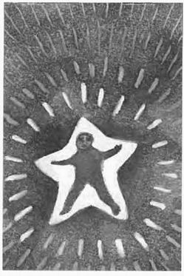
Вы представляете собой продолжение Исходной Энергии. Эта пространственно-временная реальность возникла благодаря великой силе мысли задолго до того, как она воплотилась в ту физическую форму, которую можно наблюдать сейчас. Все люди на самом деле не что иное, как Вибрационные Сущности, даже если в своем физическом воплощении они состоят из плоти и крови. Любое событие в вашем физическом окружении также представляет собой вибрацию. Поэтому только благодаря способности истолковывать вибрации вы можете понимать физический мир во всех его проявлениях. Другими словами, при помощи глаз вы «переводите» окружающие вибрации в зрительные образы и получаете ту картинку, которую видите. Используя слух, переводите вибрации в звуки. То же самое происходит и с обонянием, вкусом и осязанием — в результате осмысления вибраций вы получаете ощущения, при помощи которых познаете окружающий мир. Наиболее опытными и искушенными толкователями вибраций являются ваши эмоции — в этом состоит их предназначение.

/
. Я МОГУ направлять свои мысли

На карте мы видим человека, ловящего светлячков в стеклянный сосуд. Вокруг него множество светлячков, но он 'Смотрит только на тех, которых поймал в свой сосуд, и улыбается.
Стеклянный сосуд — это ваши мысли, светлячки -— все, что окружает вас в мире, где вы живете как Физическая Сущность. У вас есть власть ловить сосудом своих мыслей тех светлячков, каких пожелаете.
Как только вы поймете, насколько четко и определенно эмоции говорят о том, что с вами происходит, то сразу сможете понять, какие мысли помогают вам, а какие — нет. Вы всегда будете знать, движетесь ли вперед по направлению к своему желанию или удаляетесь от него. Осознание своего пути подарит долгожданную ясность мыслей — и вы никогда больше не останетесь «затерянным в пустыне». А поняв, что направляетесь к исполнению желаний, сможете наконец немножко расслабиться и начать наслаждаться этим удивительным путешествием.

ТОЛКОВАНИЕ
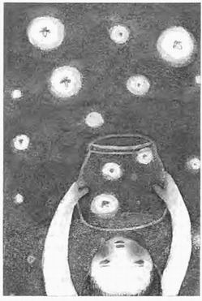
Речь идет даже не столько об управлении мыслями, сколько об умении достигнуть нужного состояния духа, поскольку именно это является самым простым способом обретения вибрационной гармонии с собственными желаниями.
Не пытайтесь фокусироваться сразу на многих вопросах в одно и то же время. Сосредоточьтесь на чем-нибудь одном, Спросите просто: «Чего я хочу именно сейчас?»
Если вы хотите всего и сразу, то только еще больше «потеряетесь». Но, сосредоточившись на чем-то конкретном, на том, что является для вас важным именно в данную минуту, вы подарите самому себе ясность и силу — и, ко всему прочему, скорость. Остановитесь на мгновение, прежде чем решите войти в новый отрезок жизни, Определите, чего хотите больше всего, и решите, что является для вас наиболее важным. Итак, остановитесь... и нужные светлячки окажутся у вас в сосуде.

СВОЮ ЭМОЦИОНАЛЬНУЮ ТОЧКУ ПРИТЯЖЕНИЯ

Вы видите на карте женщину, которая с удивлением смотрит на цветы и облака. Все это, без сомнения, прекрасно, но целью ее пути было нечто другое.
То, что вы получаете от своего Источника, полностью зависит от ваших вибраций. А ваши вибрации определяются вашими точками притяжения. Эмоции каждую минуту показывают вибрационное содержание вашей Сущности. Таким образом, узнавая больше о своих чувствах, вы также получаете информацию и о своем вибрационном посыле. Объедините однажды знание Закона Притяжения с пониманием возникшего в данную минуту вибрационного посыла, и вы сможете полностью контролировать собственную точку притяжения, Благодаря этому знанию вы способны сделать жизнь именно такой, какой вы хотите, и прийти туда, куда желаете. Все ресурсы, которые вам нужны, уже находятся у вас в руках. Все, что от вас требуется, — это определиться со своими желаниями, а затем, найти такую эмоциональную позицию, при которой они начнут исполняться. Для вас нет ничего невозможного. Вы —благословенная Сущность, пришедшая в этот мир для того, чтобы творить.

ТОЛКОВАНИЕ
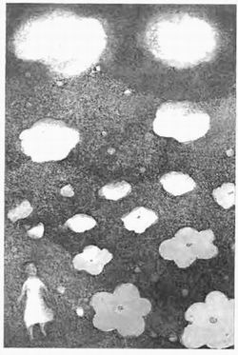
Вы без труда можете улучшить вибрационную установку, просто направляя внимание на тот или иной, объект, который вызывает в вас положительные эмоции. Как бы то ни было, большинство' людей, вместо того чтобы сознательно выбирать мысли, позволяют им притягиваться ко всему, что происходит поблизости. Предположим, вы наблюдаете за каким-то событием, и в вас рождается эмоциональный ответ на него. А поскольку люди обычно ощущают невозможность управлять происходящим, то вы можете сделать вывод, что не способны управлять и собственными эмоциями, явившимися откликом на это событие. Вы должны знать, что способны целиком и полностью' контролировать собственные эмоциональные установки. И мы хотим, чтобы вы понимали чрезвычайную важность осторожного и вдумчивого подхода к этим установкам. Помните, если вы чего-то ждете — это обязательно случится. Детали могут быть различивши — но Вибрационные Сущности лиисли и ее воплощения всегда будут находиться в точном соответствии друг с другом.

Я МОГУ принять СЕБЯ КАК ВиБРАЦиОННУЮ СУЩНОСТЬ

На карте изображена девушка, у нее в груди расцвел огромный прекрасный цветок. Ее голова находится выше уровня земли, — это знак, что вам стоит перестать воспринимать себя лишь как физический объект, знак того, что цветок — ваша Внутренняя Сущность — соединяет энергию Земли и энергию космос;! — силу ваших эмоций и электричество ваших желаний.
Лицо девушки дышит покоем и мудростью, румянец говорит о жизни, которая течет в ней, ее руки раскрыты для объятий, Она готова принять то, что дает ей мир.
А вы? Вы ведь на самом деле живете в Вибрационной Вселенной и в гораздо большей степени являетесь Энергией, Вибрацией и Электричеством, чем даже можете себе представить. Только благодаря способности истолковывать вибрации с помощью слуха, зрения, обоняния, вкуса и осязания, вы можете понимать физический мир во всех его проявлениях. Но лучшие толкователи вибраций — это эмоции.
Однажды вы признаете свою новую направленность и станете воспринимать себя как Вибрационную Сущность, притягивающую к себе все то, что с ней происходит. Именно тогда вы начнете удивительное путешествие в Сознательное Творение,

ТОЛКОВАНИЕ
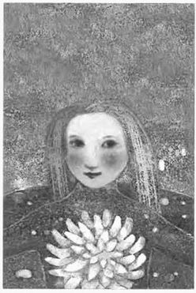
Когда-нибудь вы научитесь понимать зависимость того, что вы получаете от ваших мыслей и чувств, Тогда в ваших руках окажутся все ключи, необходимые для путешествия от вас сегодняшнего (такого, какой вы есть) до вас завтрашнего (такого, каким бы вы хотели быть).
На что бы вы ни направили внимание, в вас сразу же начинает пульсировать энергетическая вибрация, и, если вы сохраните направление внимания, ваши вибрации начнут соответствовать вибрациям объекта. Чем чаще вы удерживаете внимание в нужном направлении, тем легче вам это дается, — у вас развивается убеждение, которое, в свою очередь, становится точкой притяжения. И если вы, зная о Законе Притяжения, сознательно направляете внимание туда, куда считаете нужным, то тем самым открываете себя для Блага — движущегося Потока, который и питает ваш Цветок, вашу Внутреннюю Сущность, Не-физическое «Я». Не имеет значения, как его называть, но очень важно сознательно контролировать свою связь с ним и чувствовать, когда вы каким-либо образом препятствуете соединению.

Я МОГУ ПОСТЕПЕННО ИЗМЕНИТЬ СВОЮ ВИБРАЦИОННУЮ ЧАСТОТУ

Вы видите на карте цветы — и снежинки, Это удивительно и странно, ведь снег и цветы не могут существовать вместе. Но если вы приглядитесь поближе, то увидите, что бутоны некоторых цветов похожи на снежинки, а рисунок отдельных снежинок напоминает лепестки цветов. Вы можете сразу не заметить, что цветы на этой карте постепенно превращаются в снежинки, и наоборот. Вселенной свойственны плавные изменения, а не резкие перемены.
Итак, если вы приняли решение изменить свои мысли, то вовсе не обязательно, что вам сразу же
это удастся. Вот что говорит по этому поводу Закон Притяжения. Конечно, вы можете выбрать для себя любую мысль точно так же, как при желании можете поехать в любой пункт назначения. Но при этом вы не можете преодолеть расстояние между двумя городами одним прыжком Точно так же вы не в состоянии «перепрыгнуть» в новую мысль, поскольку ее вибрационная частота сильно отличается от той, которой обладают привычные для вас мысли.

ТОЛКОВАНИЕ
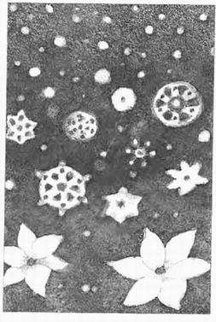
Порой ваш приятель, у которого сегодня настроение лучше вашего, начинает вас тормошить и требовать, чтобы вы прекратили смотреть на мир мрачно и подумали о чем-нибудь хорошем. Но если ваш друг находится в области положительных ощущений, это еще не значит, что он и вас за несколько минут сумеет привести в прекрасное расположение духа — поскольку Закон Притяжения не позволит «поймать» вибрационную волну, которая не совпадает с вашей. Несмотря на то, что вы искренне хотите поднять свое настроение,, у вас, увы, не очень-то получается мыслить «в одном ключе» с другом. Но мы хотим сказать, что вы можете найти позитивные мысли — для этого нужно только осторожно и не торопясь изменить свою вибрационную частоту. Тогда вы сможете не только обрести позитивный образ мыслей, но и сохранить его. Как только вы поймете, что' постоянно располагаете информацией о вибрационном содержании своей Сущности и точки притяжения, то сумеете осознанно и творчески управлять событиями в своей жизни. Когда же вы поймете, что эмоции всегда осуществляют связь с вибрационным содержанием, то сможете постепенно и осторожно упорядочивать свои вибрации.

Я ПРИВЛЕКАЮ ВИБРАЦИОННУЮ СУТЬ ЯВЛЕНИЯ
\
\

Вы видите птицу, парящую в небесах среди облаков. Птица это вы, небо — вибрационная Вселенная, а облака — ваш опыт.
Как эта птица, вы абсолютно свободны и можете лететь куда захотите. Но для этого вам следует узнать истину. Абсолютно все, что вас окружает, обладает вибрационной природой! Когда вы уделяете чему- либо внимание: какой-нибудь идее, воспоминанию, ситуации, складывающейся вокруг вас, мечте или фантазии, — вы в действительности активизируете соответствующую' вибрацию. И когда ваше внимание активизирует ту или иную мысль, ее вибрационное содержание становится вашей точкой притяжения. Когда бы и о чем бы вы ни думали, вибрационное содержание данной мысли становится активной частью вашей Вибрационной Сущности — и сам объект внимания начинает притягиваться к вам. Большинство людей даже не догадываются, что мысли «о чем-нибудь» притягивают суть этого самого «чего-нибудь» в их жизнь.
Вселенная не делает разницы между событиями реальными и событиями воображаемыми. Она воспринимает только вибрации и отвечает только на вибрации, за которыми обязательно следует их воплощение в реальной жизни.

ТОЛКОВАНИЕ
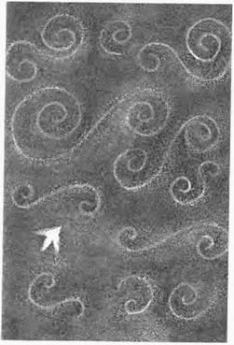
Приняв решение воплотиться в этом физическом теле, вы понимали вибрационную природу мира, в который идете. Вы испытывали по этому поводу огромный энтузиазм, поскольку были глубоко убеждены в своей способности осознанно фокусироваться. Знание вибрационной природы Вселенной одновременно успокаивает и воодушевляет: успокаивает, поскольку вы знаете, что не нужно ничего бояться, — ведь ничто не может произойти в жизни без вашего на то разрешения, воо^угиешя- ет — поскольку вы знаете, что способны притягивать к себе все, чего хотите. Вы можете быть уверены, что любые ваши желания обязательно исполнятся. Поймите главное: вы являетесь вибрационным «магнитом» для вещей и событий и можете управлять тем, что¹ происходит в жизни. Когда вы полностью осознаете это, перед вами откроются новые, доселе невиданные горизонты... Не нужно ни в чем себя ограничивать, не стоит пытаться защитить себя от возможных опасностей — ведь никакие нежелательные события не могут насильственным образом ворваться в вашу жизнь. Вы сами творите собственную судьбу, и никто другой не обладает возможностью влиять на нее. Это истинная правда для каждого из вас

e-puzzle.ru

Я НАЧИНАЮ ОСОЗНАВАТЬ свою Внутреннюю Сущность

На карте изображен ребенок, за спиной которого растут огромные крылья. Это символ вашей Внутренней Сущности, свободной как дитя и вечной как ангел, существующей на Не-физическом плане бытия. Когда вы приняли решение родиться в этом физическом теле в этой пространственно-временной реальности, ваша Внутренняя Сущность сфокусировала себя, и вы появились на свет, где теперь живете, и несмотря на то, что вы можете даже не подозревать об этом, вы являетесь ее продолжением, продолжением Энергии Источника. Это и символизируют прозрачные крылья ребенка на карте. Они выражают ту Не-физическую часть вас, которая больше и шире вашего физическою тела, существовавшую до вашего «рождения» и продолжающую существовать после вашей «смерти».
Сине-зеленое небо, в которое собирается взлететь малыш, символизирует одновременно творческую энергию, которой является ваша Внутренняя Сущность, и Благополучие, которое вы обретаете, когда находите гармонию с ней.
Обнаружив, что у вас есть крылья, вы обретаете возможность парить — то есть Сознательно Творить реальность.

ТОЛКОВАНИЕ
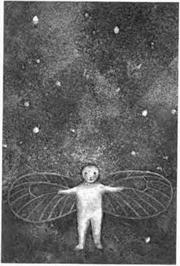
Сознательное Творение означает, что вы сознательно направляете свои мысли и свое внимание на то, что вы хотите видеть в своей жизни, и отворачиваетесь от того, чего не хотите. Вашим проводником и указателем будут служить ваши эмоции: когда вы испытываете радость и другие положительные эмоции, это значит, что вы находитесь в гармонии со своей Внутренней Сущностью (а она всегда желает вам только Блага) и Закон Притяжения принесет вам то, чего вы хотите. Когда вы испытываете злость, раздражение или другие негативные эмоции, это значит, что ваши вибрации не соответствуют вибрациям вашего Источника и Закон Притяжения будет нести вам то, чего, как вам кажется, вы никогда не просили. Вы — вибрационная сущность, и каждый раз, когда у вас возникает какое-то желание, вы излучаете вибрации, которые соответствуют тому, на чем вы фокусируете свое внимание, и получаете закономерный результат.
Научившись направлять свои мысли, вы обретете свободу, подобную той, которую дают крылья.

Я ЦЕНЮ СЕБЯ
и ПОТОМУ НЕ СОПРОТИВЛЯЮСЬ

На карте изображен единорог, мчащийся через яркий зеленый лес. Традиционно единорог символизирует собой чистоту и непорочность. В данном случае б единороге воплощается чистая, позитивная, бесконечно благая Энергия Источника, продолжением которой являетесь вы, каждый человек на планете и вообще Все Сущее во Вселенной.
Лес на карте ¹—- это обстоятельства жизни. «Скачите» сквозь него смело, не думая о сопротивлении и борьбе, тогда деревья расступятся перед вами, устилая вашу трвпу листьями и цветами.
Вселенная обладает неограниченными ресурсами, позволяющими выполнить любую, даже самую необычную, просьбу. Для нее не существует такого понятия, как соперничество, потому что никто другой не способен воспользоваться возможностями, предназначенными для вас. Помните, вы ценны для Вселенной настолько, что она хочет выполнить то, что вы просите... Дело за вами: открыться благу или сопротивляться ему? Чувствовать благодарность к самому себе или подвергаться собственным критическим нападкам? В ярости кидаться на деревья или мчаться через лес?
Решайте. Вы — чистая, положительная Энергия. Вы — любовь.

ТОЛКОВАНИЕ
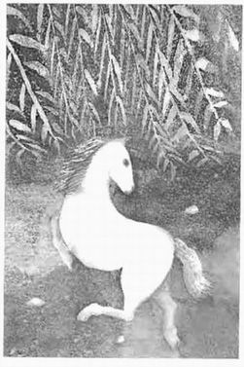
Чувства благодарности к окружающим и признательности к самому себе — это наиболее точно соответствующие Исходной Энергии вибрации из всех, какие мы когда-либо видели во всей Вселенной, Когда ваше внимание направлено на чувство признательности, в ваших энергиях нет противоречий, так как эта вибрация очень близка к тому, чем вы являетесь — к любви. Испытывая благодарность, вы не противоречите своему истинному «Я», поэтому вас переполняют любовь и радость, Бы чувствуете себя просто прекрасно. Но, критикуя кого-то или даже самого себя, вы замечаете, что начинаете чувствовать себя хуже — поскольку критические мысли весьма далеки от Источника. Другими словами, если вы выбрали мысли, не совпадающие с вашей истинной природой, то эмоции заставят вас в полной мере ощутить ошибочность этого выбора. Эмоции — это постоянный показатель состояния единения со своим истинным «Я»,
Когда вы открываетесь Энергетическому Потоку, то всегда остаетесь победителем, но никто не проигрывает от вашей победы. Никто не останется незамеченным, нелюбимым, ненужным. Лес жизни просторен и блага в нем хватит всем.

Я НИКОГДА НЕ ПЕРЕСТАНУ БЫТЬ... или ЖЕЛАТЬ

На карте изображена птица, парящая среди облаков. Это белоснежное крылатое создание — олицетворение вашей Внутренней Сущности.
Встречаются и такие люди, которые говорят: «Меня всегда учили, что не иметь желаний — это путь к спокойствию. Меня учили, что состояние сильного желания остановит меня на пути к духовной жизни, к которой я стремлюсь всем сердцем. Мне говорили, что мое счастье зависит от способности отказаться от желаний». Мы отвечаем: «Но разве стремление к счастью или духовности не является таким же желанием?»
Для вас естественно постоянно излучать в мир желания, мечты и предпочтения, поскольку вы находитесь на Передовом Крае Вселенной, которая всячески этому способствует. Таким образом, не стоит сдерживать желания — вечная природа Вселенной настойчиво требует, чтобы их поток не иссякал.
Вот простая основа вечно растущей и развивающейся Вселенной:
- Разнообразие порождает размышления.
- Размышления порождают предпочтения.
- Предпочтение — это просьба.
- Просьбы всегда выполняются.
Это самое главное, потому что как птица не может не летать, так и вы не способны перестать желать, Ваши желания — это то, что движет развитием Вселенной.

ТОЛКОВАНИЕ
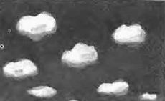
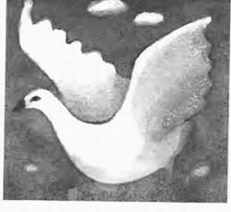
Мы можем понять, почему некоторые люди советуют отказаться от желаний, говоря, что без них чувствуешь себя гораздо лучше. Дело в том, что негативные эмоции, которые вы порой принимаете за желание, на самом деле демонстрируют вибрационное различие между вашей текущей вибрацией и вибрацией самого желания. Но отказ от желаний — это не самый легкий и, главное, далеко не самый приятный путь привести себя в соответствие с Источником. Вся наша Вселенная находится в состоянии постоянной готовности помочь, чтобы в вас зародилось новое желание.
Люди, живущие в вашем времени, «подпитываются» тем огромным опытом, который был собран предыдущими поколениями. С них началось накопление впечатлений и переживаний, желаний и идей, которое продолжается и по сей день. Сегодня именно вы находитесь на Передовом Крае Мысли, где можете подключиться к энергии, накопленной желаниями прошлых поколений. Но и вы тоже просите, продолжая тем самым процесс накопления желаний для своих потомков... и так будет длиться вечно. Можете ли вы представить себе, какое огромное Благо находится у вас в руках, готовы ли пожинать его плоды?

Вы видите на карте девушку, кружащуюся в танце. Она кружится самозабвенно, закрыв глаза, ее юбка — словно парус Это символ движения. Вечного, беспрерывного, радостного движения вперед, сквозь Вселенную и иные миры.
Может быть, иногда вам начинает казаться, что вы завязли в рутине. Ваша жизнь словно превратилась в болото: из года в год одно и то же, вас окружает сплошное однообразие, и вы никак не можете выбраться из него. Вас преследует чувство, что вас засасывает словно в зыбучие пески или болотную трясину. Тогда вы должны вспомнить, что в этой жизни невозможно полностью остановиться или застрять, поскольку Энергия и, следовательно, жизнь всегда находятся в движении. Все вокруг непрерывно меняется. Вам кажется, что вы «завязли», но это не так. Просто вы продолжаете мыслить в том же направлении, и потому ваша жизнь меняется — но она меняется на то же, что было, снова и снова. Если вы действительно хотите, чтобы ваша жизнь изменилась, то должны выбирать другие мысли.

ТОЛКОВАНИЕ
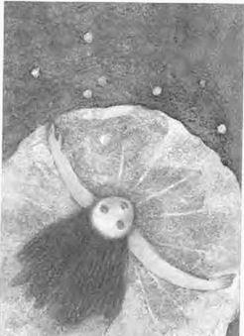
Следует найти необычный подход к привычным вещам. Помните, что согласно могущественному всеобщему Закону Притяжения вы притягиваете сущность того, о чем думаете больше всего. Таким образом, если вы часто думаете о том, чего хотите, то это обязательно отразится на вашей жизни. С другой стороны, если вы предпочитаете думать о том, что вам неприятно, то именно это и рискуете в результате получить. Поскольку Закон Притяжения следует за развитием ваших мыслей, то невозможно направлять свое внимание на тот или иной объект и при этом не достигнуть с ним вибрационного соответствия. Поэтому чем больше вы сосредоточены на мысли, чем чаще возвращаетесь к ней, тем сильнее становится данное вибрационное соответствие. Любая мысль, которой достается больше внимания, чем другим, как бы расширяется и начинает занимать большую часть от общего количества вибраций. Вне зависимости от того, думаете ли вы о том, чего хотите, или о том, чего не хотите, — ваше внимание станет притягивать именно то, о чем вы думаете.

Мое существование приносит пользу... Всему Сущему

На карте изображена женщина: ее волосы развевает ветер, он подхватывает и кружит вокруг нее зеленые листья. Она словно стоит на краю земли, как вы стоите на Передовом Крае Мысли, и все кружится вокруг вас, сама Вселенная сосредоточена на том, чтобы оберегать вас, — вы ей нужны такие, какие вы есть.
Вы и то, что зовется Источником, — единое целое.
Вы никогда не можете быть оторваны от Источника.
Источник не может быть отделен от вас.
Говоря о вас, мы подразумеваем Источник.
Говоря об Источнике, мы подразумеваем вас.
Все Сущее черпает силы... в вашем существовании.
Жизненные впечатления постоянно вызывают все новые и новые желания, рождающиеся в глубине вашего «Я», и благодаря тому, что Источник слышит и немедленно отвечает на любое из них, Вселенная, в самом сердце которой мы находимся, начинает расширяться. И как же это прекрасно!

ТОЛКОВАНИЕ
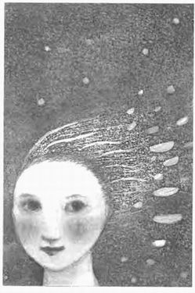
На протяжении всего существования вашей пространственновременной цеальности, среди великого множества культурных преобразований, в потоке постоянно изменяющихся суждений вы, люди, формируете свои взгляды — и это продолжается из поколения в поколение. Честно говоря, проследить все те мысли, желания, решения и идеи, которые явились конечным результатом этого процесса, попросту невозможно. Но мы очень хотим, чтобы вы поняли; не важно, вследствие чего сформировались ваши взгляды, — это должно было произойти. Вы существуете, мыслите, чувствуете; вы просите — и получаете ответ. Все Сущее развивается благодаря тому, что вы живете и мыслите.
Таким образом, важность вашего существования даже не ставится под сомнение (по крайней мере, нами), Мы прекрасно осознаем вашу огромную ценность. Вы нужны этой Вселенной — это также не вызывает сомнений. Мы знаем, что вы полностью заслуживаете право обладать Энергией, способной творить миры, и использовать ее для исполнения всех своих желаний. Вы все обладаете ею, но большинство людей, по многим причинам, продолжают оставаться в стороне от Источника, способного подарить то, о чем вы просите.

Только Я ЗНАЮ, что мне подходит

Вы видите на карте женщину, которая держит в ладонях птицу. Ее волосы защищают птицу от посторонних глаз и создают зону уверенности и безопасное™, а сама женщина глядит на птицу с нежностью и заботой. Так смотрит на вас ваша Внутренняя Сущность.
Когда вы вступаете в общество, то вынуждены принимать множество самых разнообразных условии, диктуемых окружающими, и ваша жизнь начинает развиваться по заранее разработанному шаблону. Но в глубине души продолжает жить уверенность в том, что вы, именно вы, являетесь творцом собственной жизни.
И это истина. Ведь любовь вашей Не-физической части к вам безгранична, потому что вы являетесь ее продолжением в физическом мире. Вы появились на свет с врожденным знанием того, что способны творить собственную реальность. И это знание настолько глубоко проникло в вас, что, если какие-нибудь непредвиденные обстоятельства мешают творческому процессу, вы сразу же начинаете чувствовать внутренний дискомфорт. Вы чувствуете, что в основе любого жизненного опыта лежит абсолютная, ничем не ограниченная свобода и, главное, что создание собственной реальное™ находится целиком и полностью в ваших руках, как птица на картинке.

ТОЛКОВАНИЕ
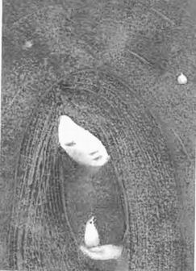
Рано или поздно обязательно появляется человек, который в ваших глазах выглядит достаточно умным и компетентным. Его мнение кажется более разумным, а его путь выглядит гораздо более практичным, чем ваш собственный. И вот вы мало- помалу начинаете отказываться от возможности руководить собственной жизнью. Вам начинает казаться, что гораздо проще приспособиться к уже проверенным идеям, чем пытаться проводить в жизнь собственные планы и решения. Но, приспосабливаясь к условиям общества ради видимого комфорта или из желания избежать неприятностей, вы незаметно для себя теряете главную основу собственной жизни — полную и абсолютную свободу созидания. Отказ от этой свободы не проходит легко и безболезненно, однако вы никогда не осознаете его полностью, поскольку эти изменения происходят в глубинах вашей Сущности. И все же вопреки естественным стремлениям своей природы и наперекор велению Души, вы идете на поводу у своей привычки. Или с безнадежностью признаете, что у вас нет другого выбора, кроме как... отказаться от права выбирать.
■
Вырвитесь из плена чужих мнений и снова почувствуйте себя в любящих руках своей Внутренней Сущности.

Для МОЕГО ТЕЛА ЕСТЕСТВЕННО БЫТЬ ЗДОРОВЫМ

На карте изображен человек, мирно спящий в своей постели. Он улыбается во сне, его сон легок и приятен. Он находится в самом естественном из всех возможных состояний; в состоянии вибрационной гармонии с собственной Не-физической Сущностью, которое не мешает Потоку Блага струиться сквозь него. Помните, что в мире нет источника нежелательного. Благо — ваше естественное состояние, и, если в вашей жизни появилось нечто, отличное от него, это значит только, что вы временно утратили связь с Источником. Подумайте, ведь вы не стали бы пытаться «включить темноту* в ярко освещенной комнате. Вам даже в голову не придет искать кнопку, нажав на которую, можно включить такой угольно-черный мрак, что он поглотит весь свет в комнате. Вы просто нажмете на обычный выключатель, погасите свет — и в комнате воцарится темнота. Точно так же, как не существует источника тьмы, не существует и никакого источника зла. Все злое происходит только из-за вашего сопротивления или неверия в добро. Нет на свете и источника страданий. Причина страданий — только в вашем противодействии естественному Благу.

ТОЛКОВАНИЕ
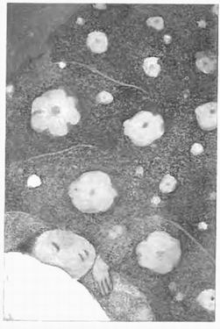
Ваше собственное противодействие — вот единственный фактор, который мешает исполнению всего того, о чем вы мечтаете.
Болезнь — это противодействие. Крушение надежд — это противодействие. Бедность и нужда — противодействие. Печаль и тоска — противодействие. Несчастные случаи — это тоже противодействие. Все то, что является для вас бедой иди проблемой, возникает в жизни исключительно по причине вашего противодействия естественному Благу.
Но стремление к освобождению — шаг за шагом, мысль за мыслью — будет все ближе и ближе подводить вас к слиянию с Источником Блага. Ваша жизнь, словно зеркало, немедленно начинает отражать эти внутренние изменения. Испытываемое вами чувство облегчения будет свидетельствовать об избавлении от противодействия, что равносильно движению к состоянию принятия. Собственно говоря, это и будет эффективным использованием Эмоциональной Руководящей Системы. Если вы все время будете стремиться к эмоциям, которые хоть немного лучше тех, что вы испытываете в данный момент, то со временем окружающий мир предстанет перед вашими глазами именно таким, каким его видит ваша Внутренняя Сущность.

Я СДЕЛАЮ ВСЕ ВОЗМОЖНОЕ ЧТОБЫ ПОЛУЧИТЬ ЛУЧШЕЕ

Вы видите на карте ласточку, парящую в небе.. Ее ничто не сдерживает, ничто не мешает ей выбирать свой путь и лететь туда, где ей хочется оказаться. Все, что ей нужно сделать, это просто найти подходящий воздушный поток, даже если другим ласточкам, покажется, что этот поток слишком силен или несет ее не в ту сторону, в которую требуется.
Гораздо проще сознательно изменить направление своих мыслей в положительную сторону, чем потом расхлебывать кашу, которую, выходит, вы сами и заварили. Вы придете к пониманию того, что под Сознательным Творением в первую очередь подразумевается осознанный выбор положительных мыслей. Вы испытаете чувство глубокого удовлетворения от способности намеренно выбирать позитивные мысли, а затем получите огромное удовольствие, когда вслед за приятными мыслями последуют не менее приятные события.
Ласточка на карте искусно лавирует между небом, землей и облаками, — она свободна, будьте свободны и вы.

ТОЛКОВАНИЕ
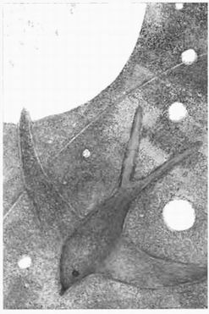
Ключ к тому, чтобы вернуть себе удивительное и прекрасное чувство личной значимости и способность управлять событиями своей жизни, — в решении незамедлительно сделать все возможное (невзирая на то, хорошо или плохо вы себя чувствуете в данный момент) для достижения наилучшего результата. Постарайтесь выбрать самую лучшую из возможных на данный момент мыслей и продолжайте этот процесс снова и снова Через сравнительно короткий промежуток времени вы почувствуете, что к вам снова вернулась радость. Вот как все просто!
Или второй вариант. Представьте себе, что вы сценарист и все написанное вами немедленно воплощается в жизни. Ваша задача состоит только в том, чтобы описать все как можно более точно и подробно. Ситуация, в которой вы находитесь — исходный материал. Ваше дело позволить фантазии создать наиболее благоприятное развитие или поворот сюжета и дать ему реализоваться...

Что выло быу если бы Источник НАХОДИЛСЯ НА МОЕМ МЕСТЕ В ФИЗИЧЕСКОМ МИРЕ9

На карте мы видим изображение солнца. Оно сияет множеством лучей, распространяя вокруг тепло и свет. На солнце как будто бы стоит человек, а быть может, это само солнце сделалось человеком? Если бы Поток Блага, олицетворяющий солнце, изливающий Все Сущее и являющийся Источником жизни и энергии для всего, что живет на Зел1ле, обитал в физическом теле, то как бы он себя вел, как чувствовал, что бы делал? Что ж, поскольку он знает собственные законы, он жил бы в соответствии с ними... Теперь их знаете и вы тоже.
Теперь вы должны решить, как будет развиваться ваша жизнь — и на каждый из предложенных (неважно, осознанных или нет) запросов Источник обязательно даст ответ. В ваши обязанности не входит заниматься тем, чтобы произошло какое-либо событие — это работа Космических Сил. Ваша задача состоит в том, чтобы определиться со своими ценностями.
Даже в самой сложной ситуации вы можете спросить себя: «Если бы я был Источник тепла и света, то чтобы я сейчас сделал»? И дайте ответу прийти.

ТОЛКОВАНИЕ
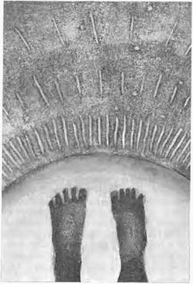
Список ваших предпочтений никогда не придет к концу, а жизненный опыт поможет выбрать как на сознательном, так и на бессознательном уровне то, что нравится вам больше всего. Вполне возможно, у вас уже был в жизни опыт, позволивший понять (пусть даже в несколько преувеличенном виде), чего вы не хотите. Благодаря этому вы так же четко теперь осознаете, чего действительно хотите. Но если вы испытываете болезненный страх перед нежелательными событиями, то никогда не будете допущены к желаемому. Если у вас есть мечта, но вы при этом уверены, что ее исполнение невозможно, — вы потеряли связь с Энергией. Если вы постоянно страдаете от отсутствия желаемого — вы не имеете доступа к жизненной силе. Если вы узнаете, что кто-то другой получил то, о чем вы давно мечтали, и почувствуете зависть — вы не подключены к Источнику. Если бы мы оказались на вашем месте в физическом мире, наше внимание было бы направлено только на то, чтобы достичь соответствия со своими желаниями и предпочтениями — для движения именно в этом направлении мы бы использовали свои ощущения.

Почту эго занимает у /ишя
СТОЛЬКО ВРЕМЕНИ9

Вы видите на карте человека, стоящего на берегу моря. Он смотрит вдаль и чего-то ждет, но, что бы это ни было, воды моря пусты, и ожидание затягивается.
Еще до того как прийти в этот мир, вы знали, что ни одна мысль не будет воплощена в жизнь немедленно, что Вселенная предоставит прекрасные возможности для формирования идей, оценки задуманного, выбора из нескольких вариантов, а также для наслаждения процессом созидания.
Но посмотрите на себя такого, какой вы есть в данный момент, и попытайтесь увидеть в себе человека, имеющего постоянный доступ к могущественному Потоку Блага. Постарайтесь представить себе, что вы наслаждаетесь течением этого мощного Потока. Сделайте еще одну попытку и почувствуйте себя человеком на Передовом Крае Мысли, которому подарен этот бесконечный Источник. Улыбнитесь и постарайтесь поверить, что вы достойны такого подарка. Ваша способность чувствовать себя достойным могущественного Потока Блага напрямую зависит от того, что происходит в жизни в данный момент. При одних условиях вы чувствуете себя баловнем судьбы, при других, наоборот, — жалкой игрушкой в ее руках. Но море Блага всегда в двух шагах от вас, и его ласковые волны готовы подарить вам все, что угодно, если вы будете готовы принять...

ТОЛКОВАНИЕ
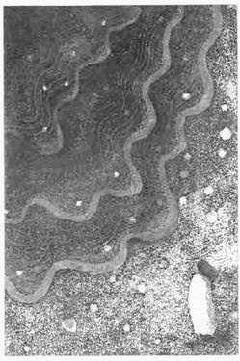
Если вы считаете себя счастливчиком, если вам кажется, что вас благословляет само небо, если вы полны радостных ожиданий и с уверенностью смотрите в будущее, то это является показателем принятия Исходной Энергии. Если же у вас подавленное состояние духа и вы не ждете от жизни ничего хорошего — это свидетельствует о том, что вы находитесь в режиме сопротивления.
Вы создали это сопротивление сами, собирая в течение физической жизни все горести и неприятности, находящиеся в вибрационном несоответствии с Потоком Блага. Если бы не это, вы бы сейчас были полностью «подключены» к Потоку, поскольку являетесь его буквальным продолжением.
Окружающий мир в той или иной степени влияет на вас, но решение впустить Поток или отгородиться от него принимаете в конечном итоге именно вы. Вы в любой момент можете открыть шлюзы и впустить свое Благо. Или же вы выберете образ мыслей, препятствующий соединению с тем сокровищем, что принадлежит вам по праву. Но вне зависимости от того, принимаете вы свое Благо или противитесь ему, Поток все равно продолжает течь к вам, без конца и края, без устали. Он — всегда к вашим услугам,

Хикс Эстер и Джерри (учение Абрахама)
МЕЧТЫ СБЫВАЮТСЯ Закон Притяжения в действии (60 карт и книга с комментариями)
Подписано в печать 06.07.2012.
Формат 84х60У_{1в}* Печ. л, 12, Тираж 1000 экз* Заказ № 479.
Налоговая льгота — общероссийский классификатор продукции ОК-005-93, том 2; 953130 — литература по философским наукам, социологии* психологии, Издательская группа «Весь»
197101, Санкт-Петербург, а/я 518.
E-mail: info@vesbook.ru
Посетите наш сайт: http://www*vesbook,ru Вы можете заказать наши книги: в России (<<Книга — почтой») по адресу: 197101, Санкт-Петербург, а/я 518; потелефону: 8-800-333-00-76 (ПО РОССИИ ЗВОНКИ БЕСПЛАТНЫЕ) ЦЕНЫ ОТ ИЗДАТЕЛЬСТВА; на сайтах: www.vesbook.ru, ЪМр://то*ша24.рф
в Германии + 49(0) 721 183 1212.; + 49(0)721 183 1213. atlant .book@t-online .de www.atlant-shop.com в Белоруссии + 10 (37517) 242 0752; +10 (37517) 238 3852
в Украине магазин EZOP-UA +38(044) 578 2454 www.ezop.ua
Отпечатано в ОАО «Петроцентр» ОП Пушкинская типография 196601, Санкт-Петербург, г. Пушкин, Средняя ул., д* 3/8 Тел": (812)451-90-00

ОТНОШЕНИЯ И ЗАКОН ПРИТЯЖЕНИЯ
Вихрь
Эстер и Джерри Хикс (цена: 119 руб.}
ISBN 978-5-9573-1948-1

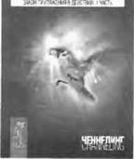
Внимание! БОНУС! Отрывок из книги

ВНИМАНИЕ/ ЧИТАЙТЕ БОНУС!

Предисловие
Джерри Хикс
Первые лучи солнца падают на береговую линию Малибу, когда я берусь за перо. И темный оттенок индиго, окрасивший волны Тихого океана в этот ранний час, как будто отвечает моим чувствам Я думаю о том, какой важности откровения вы найдете в этой книге, и меня охватывает чувство глубокого удовлетворения.
«Просите — и дано будет вам» — это книга о том, как мы «спрашиваем» и получаем ответы от Всего Сущего. Но в первую очередь она рассказывает о том, как нам дается все, о чем мы просим. Кроме того, это первая книга, которая простыми и доступными словами объясняет практичную формулу того, как нужно просить и как потом получать все то, чего нам хочется.
Много лет назад, в своих бесконечных поисках ответа на вопрос «Какое оно, ,,Это“?», я открыл для себя слово невыразимое (в значении «то, что невозможно описать словами»). Оно совпадало с моим представлением о Нем. Я решил, что чем ближе нам удается узнать Нефизическое, тем меньше слов мы находим для описания Его. Следовательно, состояние абсолютного знания будет в то же время состоянием «невыразимости». Другими словами, в данной точке нашей пространственно-временной реальности невозможно найти четкое выражение для Нефизического в физических словах.
В ходе физической истории человечество испытало на себе миллиарды философских учений, религий, точек зрения и представлений. И все эти миллиарды миллиардов мыслителей, которые думали, выводили заключения и передавали свои идеи следующим поколениям, так и не смогли найти физических слов для выражения Нефизического — во всяком случае, таких слов, с которыми можно было бы согласиться.
В истории сохранились в той или иной форме задокументированные свидетельства лишь о нескольких людях из множества тех, кто имел осознанный контакт с Нефизическим Разумом. Одним из них выпало на долю почитание и поклонение, другим же — презрение. Однако большинство из тех, кто осознавал свою личную связь с Нефизическим, предпочли умолчать о своих откровениях (возможно, из страха подвергнуться гонениям или даже попасть в сумасшедший дом).
Моисей, Иисус, Мухаммед, Жанна д’Арк, Джозеф Смит — вот лишь несколько имен, другие же мало известны за пределами англоязычного мира. Все вышеперечисленные личности были открыты для контакта с Нефизическим Разумом, и большинство из них встретили безвременный и ужасный физический конец. Несмотря на то, что все мы непосредственно получаем Нефизическое руководство в той или иной форме, лишь к немногим приходит сразу ряд Нефизических идей, достаточно четких для перевода на физический язык, — и из этих немногих только некоторые желают поделиться с другими людьми своим опытом.
Я привожу эту информацию в качестве вводного слова к настоящей книге, ибо моя жена Эстер является одной из тех немногих людей, кто при желании может в достаточной степени уравновесить свое сознание для восприятия ответов Нефизического на любые вопросы. Эстер каким-то образом воспринимает набор мыслей (не слов) и, будучи переводчиком с испанского на английский, слышит мысль, выраженную в испанских словах, а затем переводит ее (мысль, а не слова) на английский язык. Она мгновенно переводит Нефизическую мысль в ближайший физический словесный (английский) эквивалент.
Необходимо учесть, что не всегда есть возможность точно выразить Нефизическую мысль, которую получает Эстер, физическими словами английского языка. Тогда приходится придумывать новые словосочетания или по-новому использовать привычные слова (например, писать их с большой буквы), чтобы описать иной взгляд на жизнь. Поэтому мы собрали краткий Глоссарий в конце этой книги, в котором объясняется необычное употребление некоторых обычных слов. Например, существует обычный термин благо, под которым подразумевается счастье, здоровье или успешность. Однако основополагающее понятие необычной философии Абрахама переводится на английский как Благо. Под этим понимается расширенная Вселенная, Нефизическое Благо, которое естественным образом проходит через всех нас, если мы, конечно, не прилагаем усилий для его уменьшения.
С 1986 года мы с Эстер каждый год посещаем около пятидесяти городов, где
проводим семинары, на которых любой участник может поднимать любые темы и обсуждать все, что ему захочется, без каких-либо ограничений. К нам приходили тысячи людей, представляющих различные этнические группы, имеющих различное социальное положение и самые разнообразные философские воззрения. И все они хотели так или иначе изменить свою жизнь, помочь себе или близким. И всем этим людям, которые просили большего, были даны ответы —ответы от Нефизического Разума, говорившего с ними голосом Эстер Хикс.
С течением времени философия Блага привела к созданию этой книги. Она стала ответом на просьбы всех, кто, подобно вам, хотел знать больше.
В центре данного учения лежит самый могущественный закон во Вселенной — Закон Притяжения, За последние десять лет мы опубликовали множество статей об учении Абрахама в ежеквартальном журнале «Наука об Осознанном Созидании», где изложили самые последние взглялът на вопросы, поднимаемые участниками семинаров по Искусству Принятия. В сущности, эта философия постоянно развивается и расширяется, так как вы предлагаете нашему вниманию все больше новых вопросов и точек зрения.
В этой книге представлен подробный курс духовной практики. Перед вами руководство на все случаи жизни в самом широком смысле этого выражения. Книга объясняет, каким образом можно делать или иметь все, что вам хочется. Кроме того, она учит, как не делать и не иметь то, что вам не нравится.

Глава 3
Бы — тпЭорцы своей реальности
е так давно в книгах Сета (Seth), написанных Джейн Робертс, наши друзья Эстер и Джерри нашли следующее высказывание: «Вы — творец собственной реальности». Для них это была в равной степени волнующая и одновременно пугающая перспектива, поскольку они, как и л-шогие другие наши физические друзья, всегда хотели сами

контролировать свою жизнь, но при этом сталкивались со следующими основными вопросами: «Неужели мы и в самом деле способны создать именно ту реальность, которую хотим? И если это действительно возможно, то как и с чего нам следует начинать?»
Основа вашей Жизни — абсолютная свобода
Бы появились на свет с врожденным знанием того, что способны творить собственную реальность. И это знание настолько глубоко проникло в вас, что если какие-нибудь непредвиденные обстоятельства мешают творческому процессу, вы сразу же начинаете чувствовать вну-

тренний дискомфорт. Вы были рождены для того, чтобы создавать собственную действительность, и желание творить постоянно горячит вашу кровь. Но когда вы вступаете в общество, то вынуждены принимать множество самых разнообразных условий, диктуемых окружающими, и ваша жизнь начинает развиваться по заранее разработанному шаблону. Но, несмотря ни на что, в глубине души продолжает жить уверенность в том, что вы, именно вы, являетесь творцом собственной жизни. Вы чувствуете, что в основе любого жизненного опыта лежит абсолютная, ничем не ограниченная свобода и, главное, что создание собственной реальности находится целиком и полностью в ваших руках.
Вряд ли вы когда-либо испытывали большое удовольствие от того, что кто-то
другой указывал вам, что и как нужно делать. Вам не нравилось, когда в вас заглушали ваши мощные внутренние импульсы. Но время идет, и рано или поздно обязательно появляется человек, который в ваших глазах выглядит достаточно умным и компетентным. Его мнение кажется более разумным, а его путь выглядит гораздо более практичным, чем ваш собственный, И вот вы мало-помалу начинаете отказываться от возможности руководить собственной жизнью. Вам начинает казаться, что гораздо проще приспособиться к уже проверенным идеям, чем пытаться проводить в жизнь собственные планы и решения. Но, приспосабливаясь к условиям общества ради видимого комфорта или из желания избежать неприятностей, вы незаметно для себя теряете главную основу собственной жизни — полную и абсолютную свободу созидания.
Отказ от этой свободы не проходит легко¹ и безболезненно, однако вы никогда не осознаете его полностью, поскольку эти изменения происходят в глубинах вашей сущности. И все же, вопреки естественным стремлениям своей природы и наперекор велению души, вы идете на поводу у привычной рутины. Или с безнадежностью признаете, что у вас нет другого выбора, кроме как... отказаться от нрава выбирать.
Hufcmc? другой не мозкст шборить вашу Жизнь
Эта книга — о вашем возвращении к 1Лсходной Энергии. Она — о чистоте, добре и силе, которые неотъемлемы от вашего истинного «Я». Она призвана помочь вновь обрести знание того, что вы обладаете, обладали и всегда будете обладать свободой делать собственный выбор. Разве может вам понравиться, если кто-то посторонний начнет вмешиваться в тот процесс, который зовется сотворением собственной реальности? В действительности ни для кого, кроме вас, это попросту невозможно.
Когда-то вы соединились с вечными силами и Космическими Законами — и это было, есть и будет основой вашего истинного «Я». В вас таится счастливое создание, ждущее выхода на свет из физической оболочки, чтобы вы стали творцом своей реальности. Поверьте, это прекрасно — когда вы можете управлять собственной жизнью.
Бы — веадое существо G физическом рбличии
Вы представляете собой вечную Сущность, которая выбрала это' (весьма необычное) физическое существование по многим весомым причинам. Данная пространственно-временная реальность на планете Земля служит своего рода платформой, на которой вы можете реализовывать собственные творческие идеи.
Каждый из вас представляет собой вечный Разум, который на данный момент оказался воплощенным в этом прекрасном физическом теле, чтобы получить возможность претворить в жизнь самые удивительные замыслы. Данное физическое существо, которое называется «вы», стоит на Передовом Крае Мысли, поскольку Разум, являющийся вашим истинным Источником, пронизывает каждую клетку вашего тела. И в самые счастливые моменты своей жизни вы раскрываетесь навстречу Источнику и позволяете ему проявиться в вас.
Бывают такие минуты, когда вы полностью раскрываете истинную, глубинную природу своей Сущности и даете ей возможность проявиться в жизни, но гораздо чаще вы совершенно на это не способны. Мы написали эту книгу, чтобы вы смогли понять: всегда можно освобождать скрытую истинную Сущность, одной лишь силой собственного желания. Когда вы научитесь сознательно связываться с собственным «Я», которое является вашим Источником, жизнь наполнится абсолютной радостью. Если вы станете осознанно выбирать направление собственных мыслей, то сможете находиться в постоянном контакте с Исходной Энергией, с Богом, с радостью и со всем, что помогает вам чувствовать себя счастливым.
Абсолютное Благо — основа вашей Вселенной
Благо — это основа вашей Вселенной. Благо — это Основа Основ. Оно проникает в вас и проходит сквозь вас. Вам необходимо только принять его. Оно входит в вас, как воздух, наполняющий ваши легкие при каждом вдохе. Вам нужно только расслабиться, открыться и погрузиться в себя.
Б этой книге написано о сознательном и естественном подключении к Потоку Благ. Мы все время будем напоминать о том, кем вы являетесь на самом деле. Знайте, что вы можете продолжать процесс создания собственной реальности, как делали это всегда, прежде чем пришли в свое физическое тело. Вы вновь сможете вернуться к великолепному ощущению того, что можете управлять своей жизнью... и будете свободно и радостно создавать собственную реальность.
Понимаете ли вы, какое великое благо течет в ваши руки? Знаете ли, какое огромное количество возможностей доступно вам? К вашим услугам самые гармоничные сочетания обстоятельств и событий, так понимаете ли вы, насколько любимы? Осознаете ли, что вся планета, вся Вселенная существуют только для того, чтобы вы могли идти вперед и совершенствоваться?
Чувствуете ли вы, как вы любимы, как благословенны и желанны, знаете ли вы, что являетесь неотъемлемой частью великого процесса творения? Мы хотим, чтобы вы это знали. Мы хотим, чтобы вы сумели понять благословенность своего существования, чтобы вы научились находить этому подтверждение во всем. Мы каждую минуту демонстрируем вам все возможности, но вы и сами вскоре сумеете найти доказательства, подтверждающие наши слова: к вам придет любовь, возрастет материальный достаток, и появится ощущение полноты жизни. Сколько же чудесных вещей откроется вашему взгляду! Вы увидите, как в ряд начнут выстраиваться удачные обстоятельства и события, как жизненный опыт начнет пополняться новыми удивительными ощущениями. И как немного нужно для этого — всего лишь научиться радоваться и получать удовольствие от настоящей минуты. Но как это порой сложно...
Ваше движение вперед неизбежно — так было, есть и будет. Вам ничего больше не остается, как двигаться вперед. Но это не является единственной целью вашего пребывания на Земле: вы здесь для того, чтобы испытывать бесконечную радость и счастье. Вот в чем состоит смысл вашей жизни.

Глава 4
Как я могу достичь Желаемого?
озможно, наиболее часто задаваемый вопрос из тех, что мы слышим от наших физических друзей, звучит так: «Почему приходится так долго ждать получения того, что я хочу?»
Это не потому, что ваше желание недостаточно сильное.
И не потому, что вы недостаточно умны,
И не потому, что вы недостойны своего желания.
И не потому, что судьба против вас.
И не потому, что желаемое все время достается кому-то другому.
Причина неудач состоит в том, что ваш образ мыслей находится в вибрационном несоответствии с вибрацией самого желания. Это единственная причина — всегда и во всем! Вам обязательно нужно понять и, что еще важнее, почувствовать это. Если вы остановитесь и подумаете о наших словах, а также попытаетесь прочувствовать, что скрывается за ними, то и сами сможете обнаружить скрывающийся в вас глубокий внутренний диссонанс.
Итак, начиная с этой минуты, от вас требуется одно-единственное действие: по-

Эстер и ^керри Кикс

степенно, шаг за шагом, находить в себе те мысли и чувства, которые препятствуют вашему продвижению вперед и являются основными противодействующими факторами. Облегчение, которое вы почувствуете, станет для вас признаком того, что вы обнаружили в себе источник беспорядка и начали от него освобождаться. Точно так же, если вы вдруг начинаете ощущать усиливающееся беспокойство, напряжение, страх, разочарование и так далее — знайте, что это сигнализирует об усилении внутреннего сопротивления.
Блиго yAc Ждет у вас за фсръю
Нам хотелось бы напомнить о главном условии, которое вы должны осознать
прежде, чем отправитесь в этот путь: Благо стремится к вам, оно нуждается в вас! Ваша удача уже стоит у вас за дверью, Все, чего вы хотели (неважно, говорили вы об этом вслух или просто мечтали в глубине души), уже послано в виде вибраций в глубины Вселенной. Источник уже получил сигнал и понял его. Более того, он уже ответил вам. Теперь остается только почувствовать свой путь, который позволит достичь желаемого.
Бы я@ляем»есь физическим ироуолгксиием исходной Энергии
Вы представляете собой продолжение Исходной Энергии. Вы стоите на Передовом Крае Мысли. Эта пространственно-временная реальность возникла благодаря вели

кой силе мысли задолго до того, как она воплотилась в ту физическую форму, которую можно наблюдать сейчас. Все, что окружает вас в этом физическом мире, было создано Нефизической Энергией и является проекцией той силы, которую вы зовете Источником. И точно так же, как Источник создал эту планету, вы, благодаря великой силе своих мыслей, продолжаете творить собственный, мир. Вы — Вершина Мысли 6 своей пространственно-временной реальности.
Вы и то, что зовется Источником, — единое целое.
Вы никогда не можете быть оторваны от Источника.
Источник не может быть отделен от вас.
Говоря о вас, мы подразумеваем Источник.
Говоря об Источнике, мы подразумеваем вас.
Источник никогда не допустит появления мысли, способствующей полному разъединению с ним.
В вашей голове никогда не поселится мысль, которая бы смогла послужить причиной полного разрыва с Источником (разрыв — вообще-то слишком сильное слово в данном случае), но очень многие из ваших мыслей обладают достаточной силой и потому мешают вашей вибрационной природе естественным образом подключаться к Источнику. Мы даем этому следующее определение — сопротивление.
Единственная форма противодействия, или сопротивления соединению с Источником, возникает вследствие реакции на окружающую физическую реальность. Источник всегда открыт для вас, и Поток Благ постоянно течет по направлению к вам. Очень часто вы готовы к тому, чтобы впустить Благо в свою жизнь, но нередко все происходит с точностью до наоборот. Мы хотим помочь вам научиться осознанно ?гребы£ать 6 соединении с Источником большую часть времени.
Являясь продолжением Нефизической Энергии,, ваши мысли никогда не стоят на месте, а движутся вперед, и, благодаря жизненным контрастам, вы можете делать выводы и приходить к определенным решениям И когда вы сумеете привести мысли в соответствие с собственными желаниями, откроется поток Нефизической Энергии, творящей миры... Это будет означать, что ваша душа наполнится ликованием и энтузиазмом, что вас ждет триумф. Это ваша судьба.
Вы вышли из Нефизического измерения. Вы сотворили самих себя. И теперь в своем физическом измерении вы продолжаете творить. Все мы должны иметь объекты, на которые можем направить свое внимание. У нас должны быть желания, которые будут пробуждать наши души, давая почувствовать полноту и всесторонность своей натуры, плывущей по бескрайним волнам Всего Сущего. Именно такие желания и делают вечность вечной.
Эволюция в оценке ваших личных предпочтений
Не стоит недооценивать важность собственных предпочтений, поскольку все развитие планеты зависит от вас, стоящих на Передовом Крае Мысли и точно управляющих своими желаниями. Те контрасты, то многообразие жизни, в которых вы находитесь, наилучшим образом способствуют формированию ваших собственных предпочтений. Когда вас повсюду окружают контрасты и противоречия, то на свет постоянно рождаются новые желания. Они исходят от вас в форме вибрационных сигналов, направляющихся непосредственно к Источнику; тот дает на них немедленный ответ — ив этот момент Вселенная расширяется.
Но эта. книга не о Вселенной и не об Источнике, который немедленно¹ отвечает на каждую просьбу, как, впрочем, и не о вашей личной значимости — потому что все это дано вам. Эта книга рассказывает, каким образом вы можете занять собственную вибрационную позицию, чтобы получить все то, о чем просили.
Наука Сознательного Творения
Мы хотим помочь реализовать все то, что вы задумали, что родилось в вашей душе под влиянием окружающего мира. Мы желаем, чтобы вы почувствовали всю радость осознанного творческого созидания собственной реальности. Вы действительно способны создавать собственную реальность, и никто другой не может сделать этого за вас. Впрочем, зачастую вы творите собственную реальность, даже не подозревая о том, что делаете это. Такое бессознательное творчество и является причиной полного краха, к которому вы в конце концов приходите. Если вы осознанно выбираете мысли, если отдаете себе отчет, о чем думаете, то тогда вас можно назвать Сознательным Творцом своей реальности — но ведь именно это и было главным намерением, когда вы решили воплотиться в своем физическом теле.
Ваши желания, ваши ожидания и надежды — это не что иное, как мысли. «Просите — и дано будет вам». Вы просите, когда, обращаете на что-то внимание, когда просто чего-либо хотите, когда страстно желаете — вы просите всегда. (Неважно, исполнится ваше желание или нет, вы все равно просите...) Вам совершенно ни к чему использовать слова. Вы просто чувствуете где-то в глубине души: я мечтаю об этом, я хочу, я жду и надеюсь и так далее. Именно желание служит началом процесса притяжения.
Вы никогда не устанете от вдохновения или от созидания, поскольку нет конца человеческим идеям, желаниям и стремлениям. Каждая мысль о том, что вы хотели бы испытать или узнать, чем бы хотели обладать, получает ответ — и открывает перспективы для новых желаний. Бесконечное разнообразие жизни побуждает испытывать все новые и новые желания, которым не видно ни конца, ни края. Поэтому никогда не закончатся ваши «просьбы», и «ответы» никогда не остановят своего течения. Итак, для вас открыты любые новые перспективы. Заманчивые горизонты, волнующие душу и рождающие новые идеи и мечты, всегда будут притягивать ваш взор.

Однажды вы придете к мысли о том, что вы — вечны, и это успокоит душу. Ваше существование никогда не закончится. Вы поймете, что новые желания будут постоянно рождаться в душе, и Источник никогда не прекратит отвечать на них. Вы проникнете в вечность, и потому вас уже не будет волновать, если какое-либо из желаний пока егце не исполнилось.
Б этом и состоит наше главное желание — научить вас радоваться тому, что есть. Будьте довольны тем, что имеете на данный момент, — ив то же время желайте большего. Это было бы оптимальным состоянием духа; чувствовать, что находишься в самом начале пути, быть настроенным оптимистически и радостно, с уверенностью смотреть в будущее...
И никаких сомнений, нетерпения, страха или неуверенности, мешающих исполнению задуманного. Вот вам наука Сознательного Творения в лучшем своем виде.

Глава 6
Закон ПритяЖснш? — самый могущественный закон Вселенной
аждая мысль обладает вибрационной природой, каждая мысль излучает сигнал и притягивает обратно точно такой же. Мы называем этот процесс Законом Притяжения. Закон Притяжения гласит: подобное притягивает подобное.

Таким образом, вы можете представить себе Закон Притяжения в виде Вселенского Управляющего, следящего за тем, чтобы похожие мысли находили друг Друга.
Вам станет понятно действие этого принципа, если вы включите радиоприемник и начнете осторожно крутить ручку, пытаясь поймать нужный сигнал Вы ведь не ждете, что музыка, которую передают на частоте 101FM, вдруг зазвучит, когда ваш приемник настроен на волну 98.6FM. Понято, что радиочастоты должны совпадать, и Закон Притяжения согласен с этим Итак, поскольку в течение всей жизни вы, одну за другой, запускаете в космос вибрационные «ракеты» собственных желаний, то просто необходимо найти способ находиться с ними в постоянной вибрационной гармонии.

На что бы направляете Внимание?
Все, на что вы направляете внимание, рождает вибрацию, тождественную вашему запросу, который, в свою очередь, тождествен вашей точке притяжения. Если у вас есть желание, которое пока еще не исполнилось, то достаточно будет просто обратить на него свое внимание, и тогда, согласно Закону Притяжения, вы пошлете нужную вибрацию и получите то, чего хотели. Однако если вы станете страдать от отсутствия желаемого, то Закон Притяжения продолжит подбирать соответствующую вибрацию «не имею», а вам останется только кусать локти. Таков Закон.
Как узнать, чйк> именно я притягиваю?
Ключ для воплощения желаний в жизнь — это достижение вибрационной гармонии с ними Самый легкий дуть для достижения гармонии вибраций — просто представить себе, что вы уже получили желаемое. Притворитесь, будто вы уже имеете все, чего хотели, ощутите от этого радость и удовлетворение. Постоянно практикуясь в подобных мыслях и посылая нужную вибрацию, вы в конце концов окажетесь в нужное время и в нужном месте, чтобы впустить желаемое в жизнь. Поэтому, обращая внимание на то, о чем вы думаете и что чувствуете, вы легко сможете определить, на чем концентрируетесь: на желаемом или на его отсутствии. Когда ваши мысли находятся в вибрационном соответствии с желанием, вы чувствуете себя прекрасно, ваши эмоции — удовольствие, радостное ожидание и стремление вперед, Но если вы завязнете в мыслях о неудачах, потерях, невезении и так далее, то вас ожидают пессимизм, беспокойство, неудовлетворенность, злость, неуверенность, вплоть до депрессии. Словом, если вы начнете осознанно следить за своими эмоциями, то всегда поймете, как обращаться с доступной вам частью Процесса Созидания, и уже не станете задаваться вопросом, почему в жизни иногда все идет шиворот навыворот. Ваши чувства — самый лучший провожатый, и, следуя за ними, вы сумеете прийти к; исполнению любых желаний.
Бы получите вес, о чем уумастс, хотите этого или нет
Согласно могущественному Всеобщему Закону Притяжения вы притягиваете сущность того, о чем думаете больше всего. Таким образом, если вы часто думаете о том, чего хотите, то это обязательно отразится на вашей жизни. С другой стороны, если вы предпочитаете думать о том, что вам неприятно, то именно это и рискуете в результате получать.
О чем бы вы ни думали, это можно назвать своего рода планированием грядущих событий. Испытывая чувство благодарности, вы планируете. Когда вы беспокоитесь — тоже планируете. (Беспокоясь, вы используете свое воображение для созда
ния нежелательных для вас событий.) Любая мысль, идея или вещь, любая Сущность — это вибрация, поэтому, когда вы фокусируете внимание на чем-либо (пусть даже на очень короткое время), вибрация вашей Сущности начинает отражать вибрацию того, на чем вы концентрируетесь. Чем дольше вы думаете, тем более сходными становятся эти вибрации. Чем больше они похожи, тем сильнее притягиваются друг к другу. Подобная тенденция будет усиливаться до тех пор, пока вы не предложите какую-либо другую вибрацию. Когда это произойдет, вы сами привлечете в свою жизнь вещи, соответствующие данной вибрации. Если вам знаком Закон Притяжения, вас уже не удивит ни одно событие в жизни, поскольку вы понимаете, что любое из них, даже самое незначительное, является следствием ваших собственных мыслей. Ничто никогда не происходит без вашего мысленного на то разрешения. Поскольку для великого и могущественного Закона Притяжения не существует исключений, то вы без труда постигнете его основную суть. Однажды вы поймете, что всегда получаете именно то, о чем думаете. Когда это произойдет, когда вы осознаете, как важно быть внимательным к своим мыслям, то встанете на путь абсолютного контроля всех событий, происходящих в жизни.
Насколько велики ваши вибрационные несоответствия?
Приведем несколько примеров. Существует огромное вибрационное несоответ
Эстер и Дхерри Хикс

ствие между тем, каков ваш партнер на самом деле, и тем, каким бы вам хотелось его видеть. И подобные мысли, без всяких исключений, обязательно отражаются на ваших взаимоотношениях Вполне возможно, что вы делаете это неосознанно, но, тем не менее, вы в буквальном смысле «надумываете» собственные отношения с партнером.
Желание улучшить свое финансовое положение наткнется на непреодолимое препятствие в виде зависти, которую вы испытываете по отношению к более удачливому соседу, поскольку вибрация желания и вибрация зависти прямо противоположны друг другу.
Понимание своей вибрационной природы даст вам возможность легко и осознанно творить собственную реальность. И обязательно наступит время, когда с помощью практики вы обнаружите, что все мечты и желания легко воплотить в реальность — словно не существует никаких препятствий между вами и тем, кем вы хотели бы быть, что бы хотели иметь и чем заниматься.
Бы — сгусток
Вибрационной Энергии
Вы — Сознание.
Вы — Энергия.
Вы — Вибрация.
Вы — Электричество.
Вы — Источник.
Вы — Творец.
Вы — Вершина Мысли.
Вы являетесь самым необычным, самым активным накопителем и утилизатором Энергии, которая творит миры и существует повсюду в этой вечной, бескрайней, постоянно развивающейся Вселенной,
Вы творческий гений, находящийся на Вершине данной пространственно-временной реальности, и ваше предназначение в этом мире — двигаться в мыслях все дальше и дальше от исходных позиций.
Даже если все вышесказанное покажется на первый взгляд более чем странным, в дальнейшем это поможет вам осознать себя как Вибрационную Сущность. Это осознание является абсолютно необходимым, поскольку как Вселенная, в которой вы обитаете, так и управляющие ею Законы основаны на вибрщии.
Однажды вы сознательно придете к согласию с Космическими Законами, и вашей главной победой станет постижение основной сути вещей. Тогда на смену тайнам и загадкам придут ясность и понимание. Сомнения и страхи останутся в прошлом, а вместо них в душе поселятся знание и убежденность, неопределенность сменится уверенностью и радость снова станет основой вашего существования.
Когда ваши Же лини я и наусЖуы находятся в вибрационном соответствии
Подобное притягивает подобное, поэтому вибрация вашей Сущности должна соответствовать вибрации желания, для того чтобы быть наиболее полно воспринятой вами. Не стоит мечтать об исполнении желания, если по большей части фокусировать свое внимание на отсутствии желаемого, а не на его получении, Трудно себе представить более несходные по своему значению вибрации, чем вибрационная частота отсутствия и вибрационная частота обладания. Другими словами: если вы действительно хотите добиться желаемого, то желания и убеждения обязательно должны находиться в вибрационном соответствии. Только тогда желание может исполниться.
Бросим беглый взгляд на следующую картину: вы обладаете некоторым жизненным опытом, побуждающим вас, сознательно или бессознательно, определять собственные предпочтения. Когда это происходит, Источник, который слышит и любит вас, немедленно отвечает на посланный вами вибрационный электронный импульс. В данном случае уже не имеет значения, делали вы этот запрос осознанно, облекая его в словесную форму, или посылали мысленно.
Таким образом, неважно, как именно вы обращаетесь к Источнику — используете ли вы для этого слова, или желание случайно возникает в голове в виде смутного ощущения — в любом случае запрос будет услышан, и вы обязательно получите на него ответ. Так происходит всегда, для этого правила не существует исключений. Когда вы просите, то всегда получаете ответ.
Бее Сущее черпает силы.., в башем существовании
Жизненные впечатления постоянно вызывают все новые и новые желания, рождающиеся в глубине вашего «Я», и благодаря тому, что Источник слышит и немедленно отвечает на любое из них, Вселенная, в самом сердце которой мы находимся, начинает расширяться, И как же это прекрасно!
На протяжении всего существования вашей пространственно-временной реальности, среди великого множества культурных преобразований, в потоке постоянно изменяющихся суждений вы, люди, формируете свои взгляды — и это продолжается из поколения в поколение. Честно говоря, проследить все те мысли, желания, решения и идеи, которые явились конечным результатом этого процесса, попросту невозможно. Но мы очень хотим, чтобы вы поняли: неважно, вследствие чего сформировались ваши взгляды, — это должно было произойти. Бы существуете, мыслите, чувствуете; вы просите — и получаете ответ. Все Сущее развивается благодаря тому, что вы живете и мыслите.
Таким образом, важность вашего существования даже не ставится под сомнение (по крайней мере, нами). Мы прекрасно осознаем вашу огромную ценность. Вы нужны этой Вселенной — это также не вызывает сомнений. Мы знаем, что вы полностью заслуживаете право обладать Энергией, способной творить миры, и использовать ее для исполнения всех своих желаний. Вы

все обладаете ею, но большинство людей, по многим причинам, продолжают оставаться в стороне от Источника, способного подарить то, о чем вы просите.
Откройте для себя искусство Принятия собственного Блага
Мы хотам, чтобы ВЫ ВСПОМНИЛИ про врожденную способность впускать в себя Благо Вселенной и позволили ему свободным потоком наполнять вашу жизнь. Мы называем эту способность Искусством Принятия (The Art of Allowing). Искусство Принятия — это привлечение в жизнь собственного Блага, которое заполнит собой каждую частицу вашей Сущности. Оно продолжит свое течение, пока вы существуете. Искусство Принятия — это умение не сопротивляться собственному Благу, которого вы так заслуживаете. Благо — это ваша природа, ваше удивительное наследство, ваш Источник и ваша истинная Сущность.
Мы не станем организовывать специальные курсы для подготовки вас к восприятию и пониманию всего написанного здесь. Книга была создана нами для того, чтобы вы учились осознавать собственную значимость — прямо с этой минуты. И вы полностью готовы к восприятию этой информации, так же, как и информация готова быть усвоена вами.

Глава 7
Бы стоите иа Передовом Крае Мыс ли
ам нравится называть то место, где вы находитесь, Передовым Краем Мысли, поскольку вы — в своем физическом теле, физическом окружении и физическом существовании — представляете собой наи-

высшее проявление того, чем являетесь на самом деле.
Все произошедшее с вами в других измерениях подготовило это кульминационное воплощение в физическом мире. Весь ваш прошлый жизненный опыт, начиная с момента рождения в физическом теле и до сегодняшнего дня, привел вас к наивысшему моменту — тому, кем вы являетесь сегодня. Точно так же все, когда-либо случившееся. и пережитое. Всем Сущим, явилось подготовкой того, что происходит в физической жизни на планете Земля.
Каждый из живущих на этой планете имеет свой собственный жизненный опыт, рождающий в нем все новые и новые желания. Происходит своего рода аккумулирование желаний, что ведет к эволюции

всей планеты. Таким образом, чем больше вы получаете новых впечатлений и, соответственно, чем больше появляется ваших личных предпочтений и желаний, которые распознаются и излучаются в Космос... тем больше ответов вы получаете на «отправленные» мысли. Итак, вам открывается доступ к мощному потоку Исходной Энергии, откуда вы можете получать ответы на личные, индивидуальные желания. Другими словами, по причине огромного количества людей, когда-то живших и живущих на планете, а также благодаря силе, возникшей от соединения всех их желаний, формируется Благо вашего будущего. И ваши мысли и желания тоже станут создавать энергетический поток, который будет подпитывать грядущие поколения.
Вселенная способна воплотишь любую вашу мечту
Если путаница и неразбериха, окружающие вас в этом мире, пробуждают конкретные желания, то у Вселенной есть возможности, позволяющие воплотить все, в чем вы так нуждаетесь. Вы всегда движетесь вперед и можете добиться в жизни очень многого. Те из вас, кто не догадывался о собственных возможностях, могут лишиться дара речи от изумления, когда узнают, какой на самом деле обладают силой. Но это не будет особой новостью для тех, кто давно сумел понять, что Благо является неотъемлемой частью жизни. Поток Блага течет к вам, даже если вы этого не осознаете. Но если вы осознанно впустите Благо в свою жизнь, то любые творческие попытки будут гораздо более успешными, поскольку вы обнаружите, что можете достичь всего, что только пожелаете.
Сознательное Творение «работает» независимо от того, понимаете ли вы его механизм
Совсем не обязательно целиком и полностью понимать все многообразие постоянно развивающегося окружающего мира, чтобы извлечь из него пользу для себя. Но совершенно необходимо найти возможность попасть в течение Потока Блага, простирающегося перед вами, и двигаться вместе с ним. Если вы стремитесь этого достичь, то вам следует знать: в движении находится только сам Поток Блага. Вы можете принимать это или, наоборот, сопротивляться, но он не изменит своего течения.
Вы не стали бы в ярко освещенной комнате пытаться «включить темноту». То есть вам даже в голову не придет искать кнопку, нажав на которую, вы сможете включить настолько угольно-черный мрак, чтобы он сумел поглотить весь свет в комнате. Вы просто нажмете на самый обычный выключатель, чтобы погасить свет, и тогда в комнате воцарится темнота. Точно так же не существует никакого Источника «зла», все происходит только из-за вашего сопротивления или неверия в Добро. Нет на свете и Источника «страданий» — дело лишь в вашем сопротивлении естественному Благу.
Не спросиО. не получишь ответа
Порой, выражая восхищение Эстер, люди благодарят ее за способность воспринимать мудрость Абрахама Но особенно они признательны ей за то, что она сумела выразить все это в словах — чтобы и другие люди могли добиться успеха в жизни. Но нам следует уточнить, что информация, принятая Эстер и затем переведенная ею на понятный вам язык слов, это всего лишь одна часть задачи. Не будь вопросов, не существовало бы и ответов.
Люди, живущие в вашем времени, «подпитываются» тем огромным опытом, который был собран предыдущими поколениями. С них началось накопление впечатлений и переживаний, желаний и идей, которое продолжается и по сей день. Сегодня именно вы находитесь на передовом Крае Мысли, где можете подключиться к энергии, накопленной желаниями прошлых поколений. Но и вы тоже просите, продолжая тем самым процесс накопления желаний для своих потомков... и так будет длиться вечно. Можете ли вы представить себе, какое огромное Благо находится практически у вас в руках, готовы ли пожинать его плоды? Удалось ли вам найти с ним вибрационное соответствие? (И не знаете ли вы случайно, почему у вас не так много собеседников, с которыми можно было бы поговорить на эту тему?)
Многие ныне живущие люди испытывают огромные трудности, переживают боль и отчаяние, и из-за всего этого их просьбы переполнены эмоциями. Именно благодаря огромной интенсивности и насыщенности их запросов, Источник может отвечать им с той же силой. Правда, сам просящий настолько погружен в свои страдания, что уже абсолютно закрыт для получения благоприятного ответа. Но будущие поколения, как, впрочем, и некоторые люди, живущие в ваши дни (если они не противодействуют Источнику), получат немалую пользу от таких просьб.
Мы рассказали вам об этом, чтобы помочь понять: Источник Блага беспределен, он дает доступ ко всему, чего вы желаете, 6 любое время. Но вы должны быть открыты ему, вы должны быть готовы принять то, что он вам предлагает. Вы не можете одновременно отказываться от желаемого и получать его.
Откройте шлюзы и впустите Благо 0 свою Жизнь
Посмотрите на себя такого, какой вы есть в данный момент, и попытайтесь увидеть в себе человека, имеющего постоянный доступ к могущественному Потоку Блага. Постарайтесь представить себе, что вы наслаждаетесь течением этого мощного потока. Сделайте еще одну попытку и почувствуйте себя человеком на передовом Крае Мысли, которому подарен этот бесконечный источник. Улыбнитесь и постарайтесь поверить, что вы достойны такого подарка.
Баша способность чувствовать себя достойным могущественного Потока Блага напрямую зависит от того, что происходит в жизни в данный момент. При одних условиях вы чувствуете себя баловнем судьбы, при других, наоборот, — жалкой игрушкой в ее руках. Мы бы искренне хотели, чтобы, читая эту книгу, вы поняли; если вы считаете себя счастливчиком, если вам кажется, что вас благословляет само небо, если вы полны радостных ожиданий и с уверенностью смотрите в будущее, то это является показателем принятия Исходной Энергии. Если же у вас подавленное состояние духа и вы не ждете от жизни ничего хорошего — это свидетельствует о том, что вы находитесь в режиме сопротивления. Мы хотим, чтобы, продолжая читать эту книгу, вы нашли возможность избавиться от привычного «вредного» образа мыслей. Только так вы сможете заново получить доступ к Потоку Блага.
Мы хотим, чтобы вы поняли: причина кроется в вашем мысленном сопротивлении. Бы создали его сами, собирая в течение физической жизни все горести и неприятности, находящиеся в вибрационном несоответствии с Потоком Блага. Если бы не это, вы бы сейчас были полностью «подключены» к потоку, поскольку являетесь его буквальным продолжением.
Вы (в первую очередь ваши эмоции) полностью отвечаете за наличие или отсутствие доступа к Потоку Блага. Окружающий мир в той или иной степени влияет на вас, но решение впустить Поток или отгородиться от него принимаете в конечном итоге именно вы. Вы в любой момент можете открыть шлюзы и впустить свое Благо. Или же вы выберете образ мыслей, препятствующий соединению с тем сокровищем, что принадлежит вам по праву. Но вне зависимости от того, принимаете вы свое Благо или противитесь ему, Поток все равно продолжает течь к вам, без конца и края, без устали. Он — всегда к вашим услугам.
Для того чтобы достичь Желаемого, ваша нынешняя ситуация — самая лучшая
Для того чтобы вы начали налаживать связь с Потоком Блага, нет нужды менять какие-либо обстоятельства вашей жизни. Может быть, вы сидите в тюрьме, у вас могли обнаружить серьезное заболевание, вы могли потерпеть финансовый крах или оказались в центре бракоразводного процесса. И тем не менее ваше теперешнее положение идеально подходит для того, чтобы начать движение вперед. И на это не понадобится тратить много времени или сил. Все, что вам нужно — просто понять Законы Вселенной и постараться перейти в состояние принятия.
Перед поездкой на автомобиле вы собираете информацию обо всем предстоящем пути. Зная, откуда едете и куда должны в результате попасть, вы прекрасно понимаете, что не окажетесь в нужном месте через секунду, как по волшебству. Вам известно, что придется преодолеть определенное расстояние, прежде чем в положенное время вы достигнете намеченной цели, И хотя вы можете волноваться или очень устать во время поездки, вы едва ли решите на пол- пути развернуться и направиться обратно в исходный пункт. Вам и в голову не придет

ездить взад-вперед между началом и серединой пути до тех пор, пока не свалитесь от усталости.
Вы не станете во всеуслышание объявлять о том, что не способны завершить это путешествие. Вы оцените расстояние, которое придется преодолеть для достижения цели — и будете продолжать двигаться в заданном направлении. Зная, чего хочешь, делаешь все, что необходимо. И мы хотим, чтобы вы знали: путешествие от вашей нынешней ситуации до той, в которой вы хотели бы находиться, так же просто понять и «рассчитать», как и самую обычную поездку на автомобиле.
Глава 10
Три тага к воплощению 3 Жизнь любого вашего Желания
ворческий Процесс на самом деле очень прост. Он состоит всего из трех шагов:
Шаг первый (ваша задача): вы просите. Шаг второй (не ваша задача): запрос принят.

Шаг третий (ваша задача): вы должны принять данный вам ответ (вам нужно впустить его в свою жизнь).
Шаг первый: вы просите
Благодаря великолепию и разнообразию окружающей действительности, в центре которой вы находитесь, Шаг первый делается легко, можно сказать, автоматически. Это то, что дано вам природой с самого рождения. Все ваши мысли — как едва уловимые и практически неосознанные, так и сильные, четкие, определенные — это не что иное, как результат влияния всего многообразия повседневной жизни. Желания (или просьбы) — это естественный «побочный продукт» отражения вами фантастических

контрастов окружающей действительности. Итак, Шаг первый происходит сам собой.
Шаг второй: Вселенная отвечает
Шаг второй также не представляет никакой трудности, поскольку это вообще не ваша работа. Шаг второй — это задание, которое должна выполнить Нефизическая Энергия, дело¹ Божественной Силы. Все ваши просьбы, большие или маленькие, простые или сложные, Вселенная немедленно понимает и принимает без всяких исключений. Каждое Сознание имеет право просить и способно сделать это, и все, даже самые незначительные, просьбы принимаются с уважением. На каждую из них сразу же дается ответ. Когда вы просите, вы получаете. Всегда.
Свои «прошения» вы иногда облекаете в слова, но гораздо чаще они посылаются в виде постоянного вибрационного потока желаний, следующих одно за другим. И к любому из них во Вселенной относятся бережно и уважительно, на каждое дается немедленный ответ.
На каждый вопрос вы получаете ответ, Каждое желание воплощается. Каждую молитву — слышат. Каждая просьба выполняется. Многие начнут спорить с нами, приводя в качестве аргументов неисчислимое количество желаний, которые так и не исполнились. Причина на самом деле очень проста: этилюди до сих пор не поняли, что наиболее важным в процессе является третий Шаг, Без этого третьего Шага оба предыдущих, и первый и второй, будут совершенно бессмысленными и не приведут ни к какому результату.
Шаг третий: вы принимаете
Шаг третий — это практическое применение Искусства Принятия. Это главная причина существования вашей руководящей системы. Это шаг, при котором вы настраиваете вибрационную частоту вашей Сущности в соответствии с вибрационной частотой желания. Точно так же, как радиоприемник должен быть настроен на нужную волну, вибрационная частота вашей Сущности должна совпадать с вибрационной частотой желания. И мы называем это Искусством Принятия, то есть умением впускать в свою жизнь то, о чем просишь. Если вы не находитесь в режиме приема, то вам может показаться, что все ваши просьбы игнорируются — даже если на них уже давно был дан ответ. Вы будете считать, что ждете и надеетесь понапрасну, потому что ваши молитвы никто не слышит. Но на самом деле все это происходит не потому, что просьбы не достигли цели, а потому, что вибрации не были приведены в соответствие с тем, чего вы хотите, •— вот почему вы не впустили желаемое в свою жизнь.
Кизкуый объект состоит из д$у%‘, Желания и нежелания
Каждый объект внимания на самом деле представляет собой скорее сразу два объекта; собственно желание и его противоположность, Даже если вы искренне считаете, что думаете о своем желании, 6 действительности вы часто в тот же самый момент думаете и о его полной протиёо- положности. Проще говоря, вы думаете: «Я хочу быть здоровым, я совсем не хочу болеть. Я хочу быть уверенным в своем финансовом положении, я не хочу терять деньги. Я мечтаю создать крепкую, любящую семью, я не хочу оставаться один».
То, о чем вы думаете и то, что в конце концов получаете, всегда находится в точном вибрационном соответствии, поэтому неплохо было бы осознать взаимозависимость между своими мыслями и событиями, происходящими в жизни. Но еще лучше, если вы сумеете определить, куда направляетесь, прежде чем попадете туда. Вы должны понять ценность своих эмоций и осознать важность тех сведений, которые они вам сообщают. Тогда уже не нужно будет ждать, пока то или иное событие произойдет в жизни. Благодаря эмоциям бы узнаете, какая именно вибрация была вами послана — и поэтому заранее сможете понять, к чему идете.
Направляйте внимание на Желаемое, а не на еер Фтсутствмс
Процесс созидания происходит постоянно, вне зависимое™ от того, осознаете вы это или нет. Благодаря многообразию окружающего мира в вас постоянно возникают все новые и новые стремления и желания, Поэтому вы постоянно посылаете их в виде вибрационных запросов, даже если совершенно не догадываетесь об этом. В тот же самый момент, как вы «отослали» свое желание, Исходная Энергия получила данный вибрационный запрос и, согласно Закону
Притяжения, немедленно дала на него ответ, Вам же осталось только принять его ви- брационно.
Причиной вашего неверия в то, что на все ваши запросы обязательно дается ответ, является время, которое (как это бывает очень часто) отделяет вашу просьбу (Шаг первый) от принятия (Шаг третий). Ваше желание может быть выражено в четкой и ясной форме, но чаще всего оно есть результат окружающих вас контрастов. Именно поэтому, вместо того чтобы думать о самом желании, бы зачастую фокусируетесь на ситуации, его породившей. Таким образом, получается, что ваши вибрации направлены скорее не на желание, а на причины, по которым оно возникло.
Приведем пример: вашему автомобилю уже много лет, и он все чаще и чаще требует ремонта... да и выглядит, прямо скажем, далеко не лучшим образом. Совершенно' естественно, что вы начинаете мечтать о новой машине. И если желание очень сильное, если вы уверены, что машина непременно у вас появится, то вибрационные «ракеты» этого желания направятся к Источнику, который получит их и немедленно ответит в полном соответствии с тем, чего вы хотите.
Но все дело в том, что вы не всегда осознаете силу Законов Вселенной и Трех шагов Процесса Созидания. Поэтому ваши чистые и сильные эмоции живут совсем недолго. Итак, по идее, вы должны были бы направить свое внимание на возникшее в вас новое желание и «работать» над мыслью о хорошей машине (достигая таким образом вибрационной гармонии с желанием). Вместо этого вы оборачиваетесь и смотрите на свой старый автомобиль, начиная вспоминать все те причины, по которым вам захотелось купить другой. «Меня больше не устраивает эта машина!» — заявляете вы и даже не догадываетесь о том, что, глядя на неугодный вам предмет, вы направляете вибрацию именно на него, а не на то, что вам в действительности хотелось бы иметь. «Мне обязательно нужна новая машина», — утверждаете вы, а сами в это время созерцаете вмятины, царапины и прочие дефекты своего старого автомобиля.
Каждый раз, подтверждая свое желание иметь новую машину, вы, тем не менее, все время невольно возвращаетесь к сегодняшней, неприятной для вас ситуации. Делая это, вы не только не достигаете вибрационной гармонии со своим желанием, но еще и отодвигаете его реализацию на неопределенный срок.
До тех пор, пока в сложившейся ситуации вы больше думаете о том, чего не хотите, вы не сможете получить то, чего действительно хотите. Иначе говоря, если вы станете думать только о прекрасной новой машине, то вам обязательно представится возможность ее получить. Но если вы предпочтете сокрушаться по поводу той «консервной банки», которая сейчас находится в вашем распоряжении, то не стоит ждать, что к вам. «приедет» желанный новый автомобиль.
Поначалу вам может показаться, что трудно провести четкое разграничение между настоящими мечтами о новой машине и назойливыми мыслями о старой. Но однажды вы найдете доступ к собственной Эмоциональной Руководящей Системе, и тогда вам не составит труда четко «отделять зерна от плевел».
Теперь у бас 6 руках ключ к исполнению всех Желании
Однажды осознав, что мысли тождественны точке притяжения, а чувства являются показателями уровня принятия или сопротивления, вы получите в свои руки ключ к реализации всех своих желаний.
Нельзя все время испытывать положительные эмоции и 6 результате получить все «с точностью до наоборот». Точно так же невозможно постоянно испытывать негативные эмоции, а в кош§е получить хороший результат. Дело в том, что чувства являются самым точным показателем соответствия или противодействия естественному Влагу.
Несмотря на то, что на самом деле не существует никакого источника болезни, вы способны излучать мысли, препятствующие естественному состоянию здоровья. Точно так же вы, в силу выбранного образа мыслей, можете закрыть доступ к собственному материальному благополучию, хотя на свете нет никакого источника бедности.
Благо постоянно доступно вам, но если вы не научитесь распознавать мысли, заставляющие вас тормозить или сворачивать с пути, ведущего к нему, это непременно отразится во всех сферах жизни.
Не имеет ни малейшего значения, насколько далеки вы в данный момент от исполнения желания. Если вы будете обращать внимание на свои эмоции и начнете мыслить позитивно, то сможете снова достигнуть вибрационной гармонии с Благом, что является наиболее естественным для вас состоянием.
Помните: вы — продолжение чистой, положительной Нефизической Энергии, и поэтому чем лучше вы себя чувствуете, тем в большей вибрационной гармонии находитесь со своим истинным «Я». К примеру, если вы испытываете чувство благодарности за что-либо, то находитесь в вибрационном соответствии с собой. Если вы любите кого- то, если вы любите самого себя, то также находитесь в вибрационном соответствии со своим истинным «Я». Но если отношения с самим собой и окружающими у вас «не клеятся», то вы посылаете вибрацию, не совпадающую со своей истинной природой. Негативные эмоции, которые вы в этот момент испытываете, должны прозвучать для вас как сигнал тревоги, предупреждающий о том, что вы вошли в режим сопротивления и потеряли связь между физическим и Нефизическим «Я».
Мы часто говорим, что Нефизическое «Я» — это ваша Внутренняя Сугцностъ или ваш Источник. Не имеет значения, как вы называете его — Источником Энергии или Жизненной Силой, но очень важно сознательно контролировать свою связь с ним и чувствовать, когда вы каким-либо образом препятствуете соединению. И именно эмоции будут постоянными индикаторами уровня доступа или противодействия этому вечному Источнику.

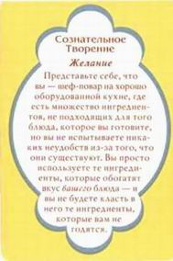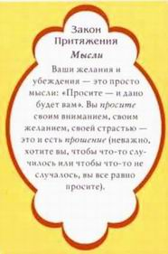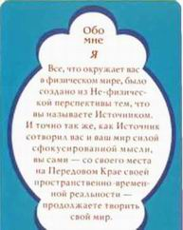

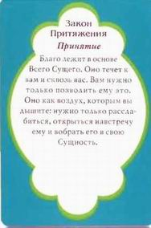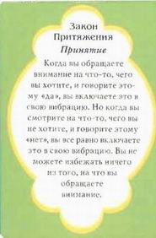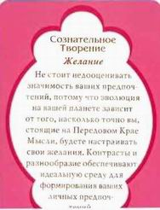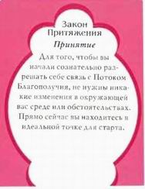

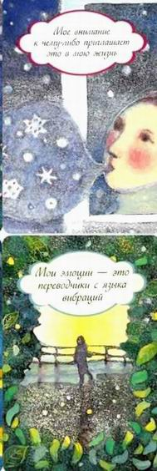
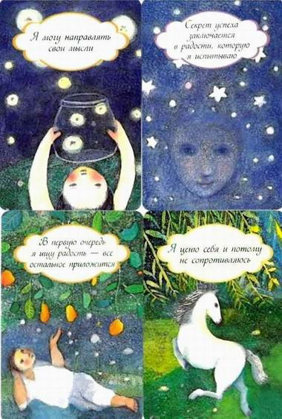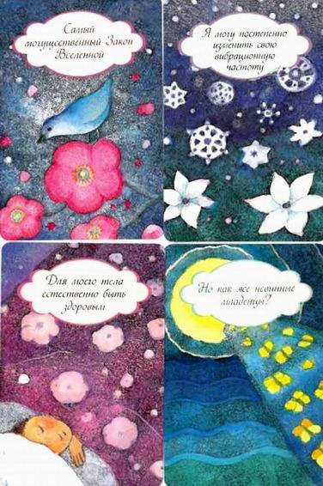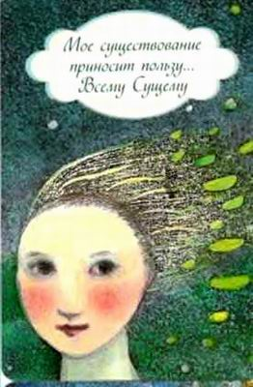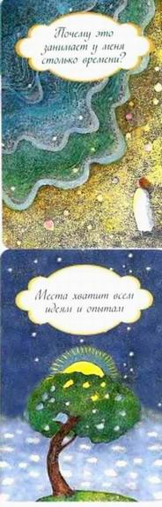

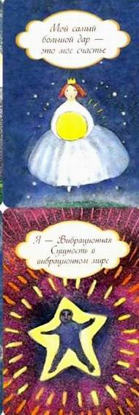
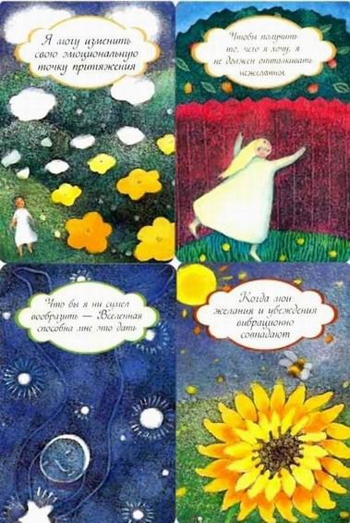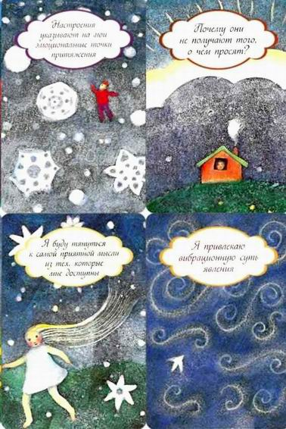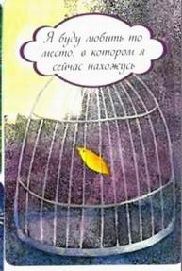
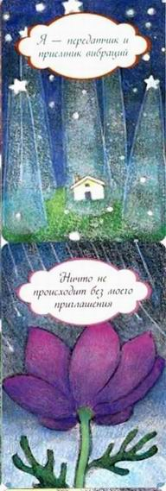
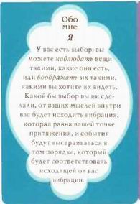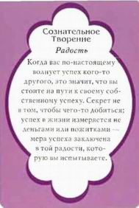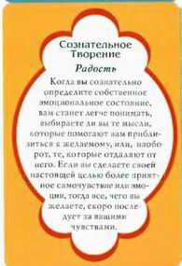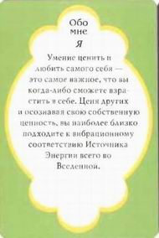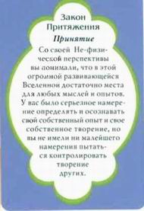

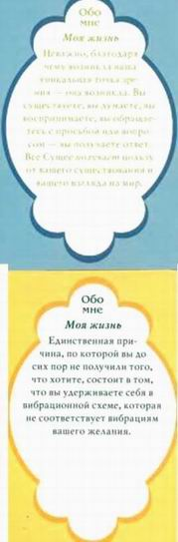
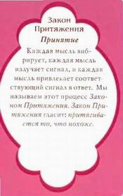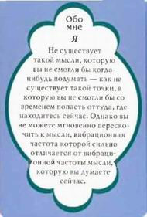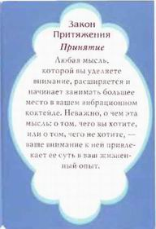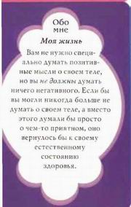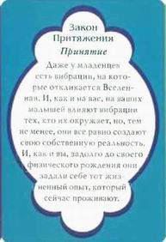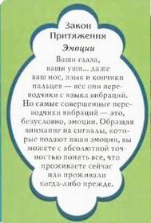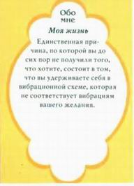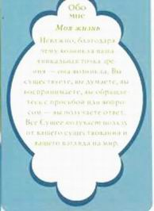

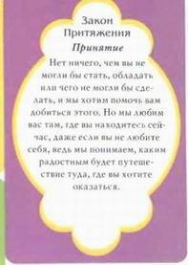
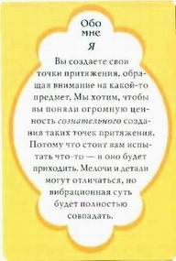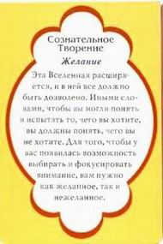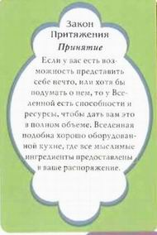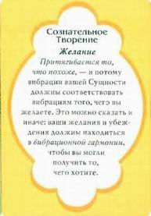

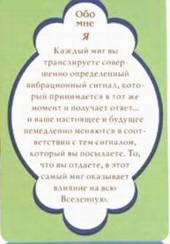
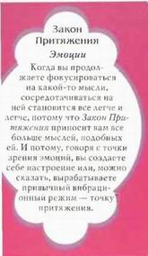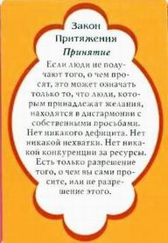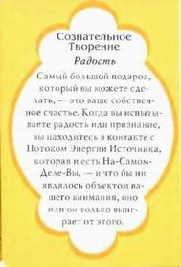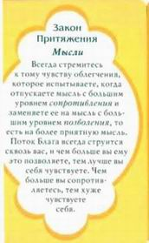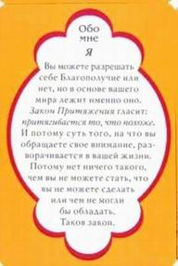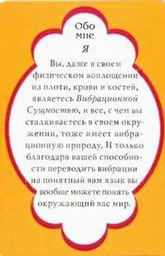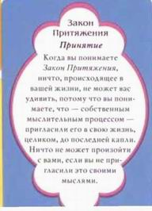

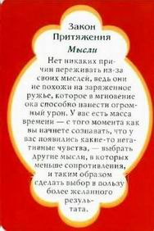
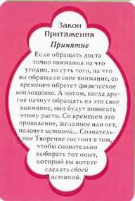
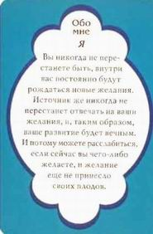
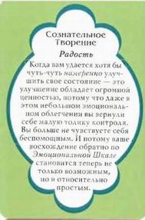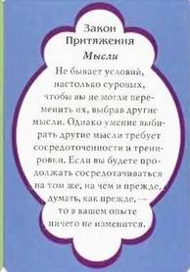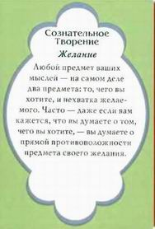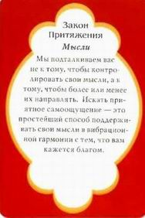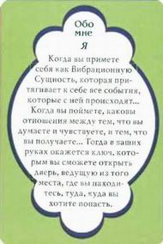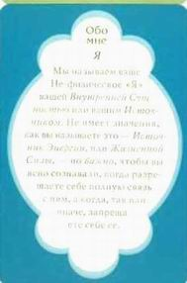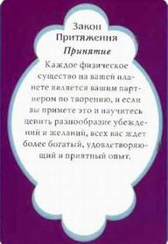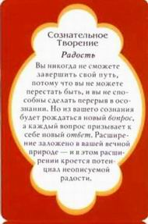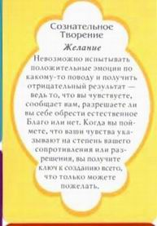

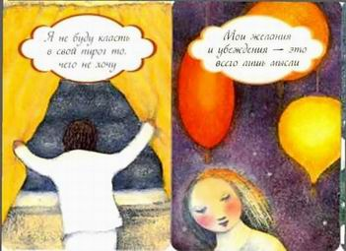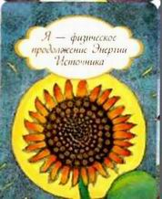
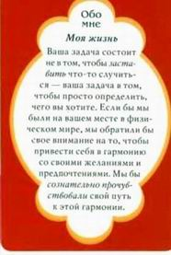
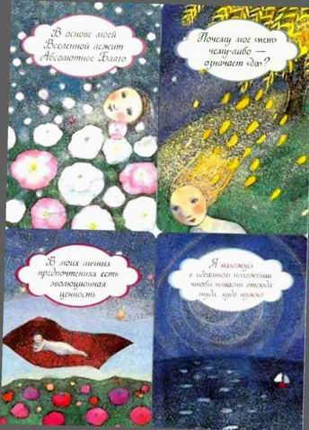

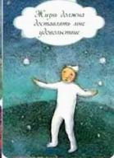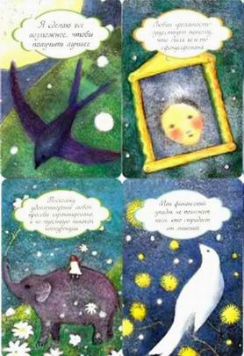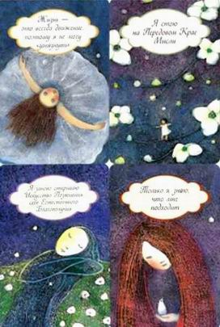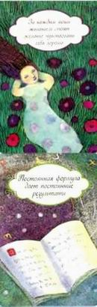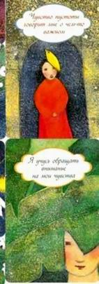

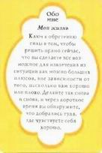
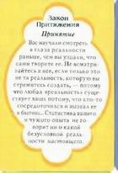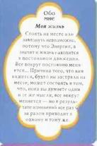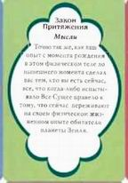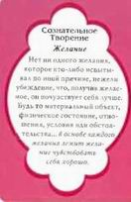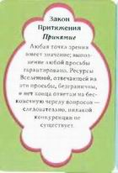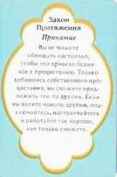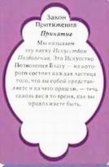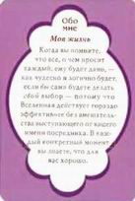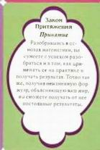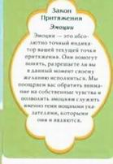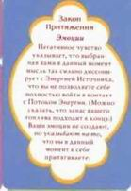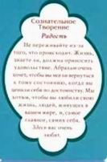

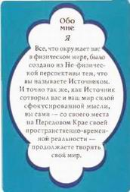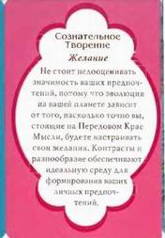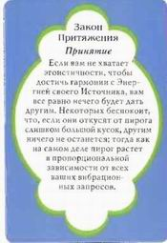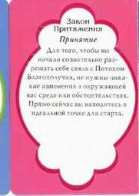

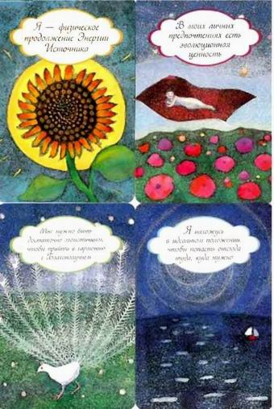

www.e-puzzle.ru
www.e-puzzle.ru

